Министерство обороны Российской Федерации
Министерство промышленности и энергетики Саратовской области
ОАО «Тантал», ОАО «НИИ-Тантал»
Саратовский государственный университет им. Н.Г.Чернышевского
Решением Президиума ВАК Министерства образования и науки РФ издание включено в Перечень ведущих рецензируемых изданий, в которых
рекомендуется публикация основных результатов диссертационных
исследований на соискание ученой степени доктора и кандидата наук

Гетеромагнитная
микроэлектроника

Сборник научных трудов

Выпуск 8

Гетеромагнитная микро- и наноэлектроника.
Системы информационной безопасности. Прикладные аспекты

Под редакцией профессора А.В. Ляшенко

Саратов
Издательство Саратовского университета
2010
УДК 621.382.029.6
ББК 548.537.611.44
Г44

Г44 | Гетеромагнитная микроэлектроника: Сб. науч. тр. / Под ред. проф. А.В. Ляшенко. – Саратов: Изд-во Сарат. ун-та, 2010. – Вып. 8: Гетеромагнитная микро- и наноэлектроника. Системы информационной безопасности. Прикладные аспекты. – 136 с.: ил.

В сборнике представлены материалы исследований по широкому спектру фундаментальных и прикладных проблем гетеромагнитной микроэлектроники, регистрации ферромагнитных объектов, магнитоэлектроники в ненасыщенных пленках ЖИГ.
Для специалистов-разработчиков, экспертов, а также аспирантов и студентов.

Редакционная коллегия:

А.А. Игнатьев, д-р физ.-мат. наук, проф. (отв. редактор); М.Н. Куликов, канд. физ.-мат. наук, проф. (зам. отв. редактора); Л.Л. Страхова, канд. физ.-мат. наук, доц. (отв. секретарь); В.И. Борисов, д-р техн. наук, член-кор. РАН; Ю.В. Гуляев, д-р физ.-мат. наук, акад. РАН; Ю.А. Матвеев, д-р физ.-мат. наук; Е.А. Мокров, д-р техн. наук, проф.; А.В. Путилов, д-р техн. наук, проф.; А.А. Рахманов, д-р техн. наук, проф.; А.А. Солопов, канд. экон. наук; С.П. Кудрявцева, канд. техн. наук, доц.; С.В. Овчинников, канд. физ.-мат. наук, доц.; Л.С. Сотов, канд. физ.-мат. наук, доц.; А.Л. Хвалин, канд. техн. наук, доц.;
А.С. Краснощекова, инженер КБ КТ ОАО «НИИ-Тантал»

УДК 621.382.029.6
ББК 548.537.611.44

ISSN 1810-9594 | © ОАО «Тантал», 2010

Предисловие

Начиная с этого выпуска, статус настоящего сборника изменился. Сборник научных трудов «Гетеромагнитная микроэлектроника» включен в перечень изданий ВАК, в которых рекомендуется публиковать материалы диссертационных работ.
В сборник включены материалы исследований по гетеромагнитной микро- и наноэлектронике, системам информационной компьютерной безопасности, а также по прикладным аспектам: анализу зависимости собственных частот и декрементов затухания линейной динамической системы, моделированию задач рассеяния света в оптике ближнего поля, выбору и анализу затравочного приближения в итерационном методе решения уравнения Пуассона. Приведен обзор в области метрологии магнитных свойств нанокомпозитных материалов.

Ответственный редактор профессор,
доктор физико-математических наук
А.А. Игнатьев

УДК 621.382.64

Стабилизированный источник питания электромагнита
с обратной связью по току, протекающему через нагрузку

Е.Н. Смирнов, А.Н. Павлов, А.А. Солопов

ОАО «НИИ-Тантал»
Россия, 410040, Саратов, пр. 50-лет Октября, 110А
E-mail: akcia@tantal-2.renet.ru

В статье рассматривается конструкция стабилизированного источника питания электромагнита с обратной связью по току нагрузки и чрезвычайно малым уровнем пульсаций тока (0,05%). При этом генератор тока выполнен на тридцати параллельно включённых мощных полевых транзисторах. Развёртка тока во времени осуществляется по линейному закону, поэтому данное устройство можно рассматривать как генератор линейного тока.
Ключевые слова: стабилизированный источник, электромагнит, полевой транзистор.

Stabilized Power Supply of the Electromagnet with Feedback
on the Current flowing through the Load

E.N. Smirnov, A.N. Pavlov, A.A. Solopov

The article is about the construction of the stabilized power supply of the electromagnet with current feedback load and extremely low level of ripple current (0,05%). This current generator is made on the thirty-parallel-connected high-power field-effect transistors. Scanning of current into the time is carried out linearly, so the device can be regarded as a generator line current.
Key words: regulated power, electromagnet, field-effect transistor.

Разработка различного рода устройств магнитной метрики, методическая особенность которых определяется использованием измерительного поля смещения, предполагает, прежде всего, создание высокостабильных источников тока. Известно, что амплитуда формируемого поля смещения определяется величиной тока и точностные параметры измерительных устройств в целом характеризуются главным образом точностными параметрами источника тока. Амплитудные значения токов смещения обычно составляют десятки или сотни ампер. Поэтому для получения таких значений при использовании линейных схем источников тока необходимо параллельно включать большое количество транзисторов, что предполагает решение задачи выравнивания текущих через них токов. Так, при использовании биполярных транзисторов типа ТКД-165 выравнивание токов [1] осуществлялось за счет включения в эмиттерную цепь дифференциального каскада на маломощных транзисторах. При этом разброс коллекторных токов составляет 5–10%.
Используемое авторами схемотехническое решение предполагает применение параллельно включенных канальных транзисторов. В этом случае задача выравнивания токов существенно упрощается и решается за счет включения в цепь истока балластного сопротивления. При таком подходе разброс токов, текущих через транзисторы, составляет 25–30%.
Основные характеристики разработанного источника питания:
- питание от трёхфазной сети 220/380 В, 50 Гц;
- время развёртки по линейному закону 60 с;
- величина тока в нагрузке от 0 до 25 А;
- максимальная величина напряжения на нагрузке 125 В;
- оптимальное активное сопротивление нагрузки 5 Ом;
- уровень пульсаций тока в нагрузке (действующее значение) к величине тока в нагрузке 0,05%.
Блок-схема представлена на рис. 1.

380 В,
50 Гц
380B, 50 Гц
R_{нагр} = 5 Ом
1
5
6
2
3
4
Генератор тока
7
Ручное упр.
Автомат. упр.
11
8
9
10
12
Генератор пилообразного напряжения

Рис. 1. Блок-схема источника питания

Источник работает от трёхфазной сети (220/380 В, 50Гц). Напряжение подается на трёхфазный трансформатор 1, выход которого нагружен на трёхфазный диодный мост 2. С выхода диодного моста напряжение поступает на схему ограничения тока заряда конденсаторов 3. Эта схема защищает входные цепи источника питания от чрезмерных бросков тока в момент включения. Для сглаживания пульсаций напряжение подается на емкостной фильтр 4. С выхода фильтра постоянное напряжение около 180 В поступает на генератор тока, выполненный на тридцати параллельно включенных мощных полевых транзисторах 5 и усилителе обратной связи по току 6. Генератор тока обеспечивает в нагрузке с активным сопротивлением 5 Ом ток в пределах от 0 до 25 А при напряжении на нагрузке до 125 В.
Регулировка тока, протекающего через нагрузку, может производиться в двух режимах:
- в ручном – установка требуемого фиксированного значения тока в пределах от 0 до 25 А осуществляется с помощью потенциометра 7;
- в автоматическом – производится развертка тока от 0 до требуемого значения по пилообразному закону.
Для формирования управляющего пилообразного напряжения служит генератор, формирующий одиночные импульсы пилообразной формы. Он состоит из генератора тактовых импульсов 8, которые подаются на 10-разрядный двоичный счетчик 9. Выходная шина счетчика подключена к входной шине 10-разрядного цифро-аналогового преобразователя (ЦАП) 10, на выходе которого формируется постоянное положительное напряжение, пропорциональное коду на выходной шине счетчика. В тот момент, когда уровень напряжения на выходе генератора пилообразного напряжения становится равным напряжению, установленному на выходе потенциометра 7, срабатывает компаратор 11 и останавливает генератор тактовых импульсов 8, тем самым прекращается нарастание напряжения на выходе генератора пилообразного напряжения. В этом режиме ток, протекающий через нагрузку, нарастает от 0 до максимального значения с постоянной скоростью. Максимальное значение тока в данном режиме любое в диапазоне от 0 до 25 А и устанавливается с помощью потенциометра 7. Панель управления 12 позволяет выбрать режим работы – ручной или автоматический. Управление работой устройства в автоматическом режиме осуществляется с помощью кнопок «ПУСК», «ОСТАНОВ.», «СБРОС».
Электрическая схема источника питания представлена на рис. 2 и 3.
Трёхфазное напряжение сети подается на три отдельных однофазных трансформатора Т₁, Т₂, Т_{З} (рис. 2), выходные обмотки которых соединены «звездой». Переменное напряжение с выходных обмоток трансформаторов выпрямляется с помощью диодов VD₆–VD₁₁ (рис. 2). Выход выпрямителя нагружен на фильтр, состоящий из десяти конденсаторов С₂₇, общей емкостью 10000,0 мкФ. Во избежание перегрузки сети и входных цепей источника питания в момент его включения заряд конденсаторов осуществляется с ограничением зарядного тока. Для этого в цепи заряда последовательно между выходом выпрямителя и конденсаторами фильтра включен резистор R₂₃ (рис. 2) номиналом 51 Ом. Через некоторое время, равное Т_{зад}, когда конденсаторы заряжены, этот резистор блокируется оптотиристором VT₃, который открывается при появлении высокого уровня напряжения на шине сигнала U_{зад} (рис. 2).
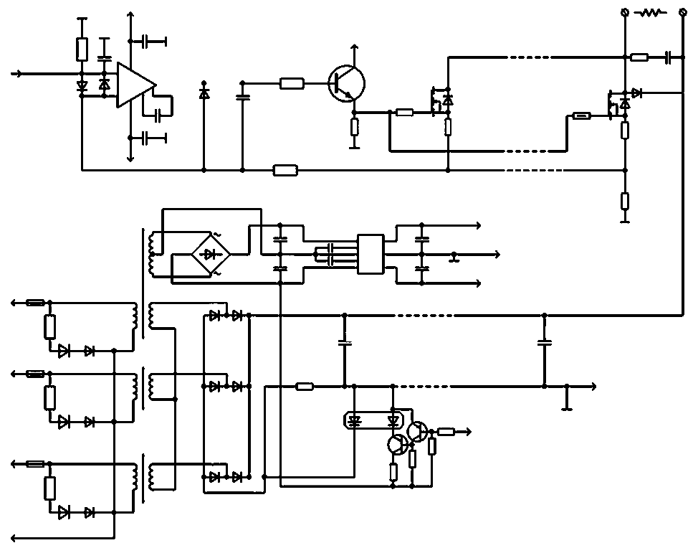
Рис. 2. Электрическая схема источника питания
U_{упр}
U_{зад}
+15В
С₂₇₍₁₀₎
С₂₇₍₁₎
С₂₈
С₂₂
С₁₈
С₁₇
С₁₉
R₂₀
R₂₁
+15В
R₂₂
R₂₄
R₂₉₍₁₎
VD₂₂
VD₂₃
R₃₁
VT₂₍₃₀₎
R₂₉₍₃₀₎
VT₂₍₁₎
R₃₀
R₃₂
x₁
x₂
VT₁
С₂₀
VD₅
D₈
С₁₆
R₁₆
RU₁
R₁₇
R₁₈
R₁₉
RU₂
RU₃
VD₁₆
VD₁₇
VD₁₈
ML₂
ML₁
ML₃
T₃
T₂
T₁
VD₁₅
+
–
+
+
С₂₁
+
С₂₃
С₂₄
С₂₅
С₂₆
–
VD₆
VD₈
VD₁₀
VD₇
VD₉
VD₁₁
R₂₃
VD₁₂
VD₁₄
VT₅
VT₃
VT₄
R₂₅
R₂₆
R₂₇
R₂₈
–15В
+15В
+15В
–15В
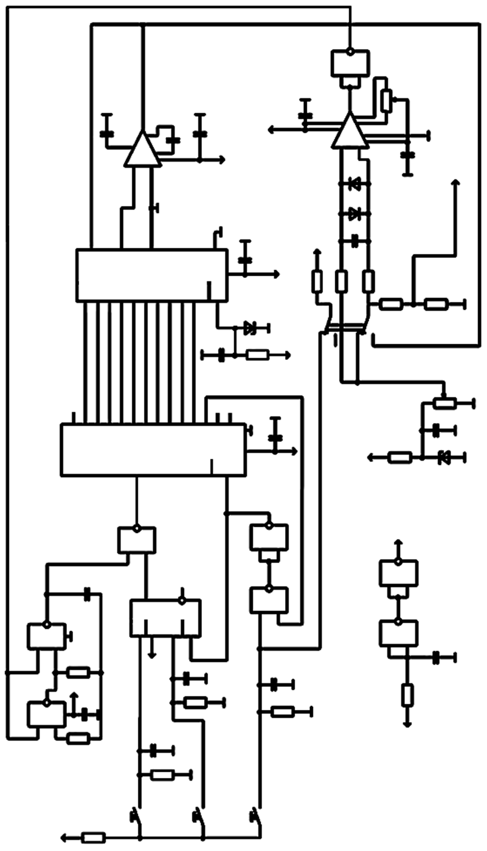
D₁, D₂ – К561ЛЕ5
D₃ – К561ТМ2
D₄ – К561ИЕ15
D₅ – КР561ПА1
D₆, D₈ – К140УД1408А
D₇ – КР570СА3
D_{1.2}
D_{1.1}
R₁
«Пуск»
R₃
C₂
«останов.»
«Сброс»
C₄
C₃
R₄
R₅
C₁
C₁₆
R₇
D_{3.1}
D_{1.4}
D

R

С

S

13

10

9

11

8

12

D_{2.2}
D_{2.1}
D_{2.4}
D_{2.3}
R₆
C₅
+
U_{зад}
R₈
VD₁
C₇
R₉
R

T

1
2
3
4
5
6
7
8
9
10
11
12
13
14
13
12
11
10
9
8
7
6
5
4
15
C₈
R₁₀
C₆
«Ручн./Автом.»
D₄
D₅
VD₂
C₉
A₁
A₂
A₃
A₄
A₅
A₆
A₇
A₈
A₉
A₁₀
U_{оп}
U_{упр}
16
1
2
R₁₁
R₁₂
R₁₃
R₁₄
R₁₅
C₁₀
VD₃
VD₄
C₁₁
R₃₂
C₁₂
D₇
D_{1.3}
Рис. 3. Электрическая схема источника питания
D₆
C₁₃
C₁₅
C₁₄
+
+
–
–
R₂
SA₄
A
A
A
A
A

Конкретное время задержки зависит от номиналов резистора R₆ и конденсатора С₅ (рис. 3), включенных во входной цепи логического элемента D_{2.3} микросхемы К561ЛЕ5. Транзисторы VT₅ и VT₄ формируют необходимый ток в цепи управления оптотиристором.
Постоянное напряжение с выхода фильтра поступает на выходной регулирующий каскад источника питания (рис. 2), выполненный в виде блока из тридцати параллельно включенных полевых транзисторов VT₂, в цепи стока которых включена нагрузка. Балластные резисторы R₂₉₍₁₎–R₂₉₍₃₀₎ в цепи истока этих транзисторов служат для контроля и дополнительного выравнивания токов, протекающих через отдельные транзисторы. Сигнал обратной связи по току снимается с резистора R₂₉₍₃₀₎ и поступает на инверсный вход операционного усилителя D₈, на прямой вход которого подается сигнал управления U_{yпр} (рис. 2). Его уровень определяет значение тока, протекающего через выходной каскад источника питания и, соответственно, через нагрузку. Сигнал с выхода D₈ усиливается по мощности каскадом на транзисторе VT₁ и поступает на затворы транзисторов блока VT₂, определяя уровень тока, протекающего через них.
Резисторы R₂₄₍₁₎–R₂₄₍₃₀₎, включенные последовательно с цепью затвора каждого из транзисторов выходного каскада, предотвращают самовозбуждение источника питания.
Для демпфирования ЭДС самоиндукции, которая может возникать в нагрузке, обладающей индуктивностью, служит включенный параллельно нагрузке диод VD₁₃.
Резистор R₃₁ и конденсатор С₂₈, также включенные параллельно нагрузке, компенсируют фазовый сдвиг, обусловленный индуктивной нагрузкой, и тем самым предохраняют источник питания от возможного самовозбуждения. С помощью переключателя «РУЧН.»/«АВТОМ.» (рис. 3) выбирается способ управления выходным током источника питания. В режиме «РУЧН.» уровень сигнала U_{yпр} и, соответственно, величина тока в нагрузке устанавливается с помощью потенциометра R₉. В режиме «АВТОМ.» сигнал U_{yпр} представляет собой одиночный импульс пилообразной формы, который формируется с помощью схемы, собранной на элементах микросхем D_{l}–D₆ (типы указаны на рис. 3). На D_{1.1} и D_{1.2} выполнен генератор тактовых импульсов, которые через ключ на D_{1.4} подаются на счетный вход двоичного счетчика D₄. Все десять разрядов выходной шины этого счетчика подключены к входной шине 10-разрядного ЦАП (рис. 3, D₅). Операционный усилитель D₆ совместно с ЦАП позволяет получить на выходе напряжение, пропорциональное цифровому коду на входной 10-разрядной шине ЦАП. Управление работой генератора треугольных импульсов производится с помощью кнопок «ПУСК», «ОСТАНОВ.», «СБРОС». Эти элементы коммутации совместно с D_{3.1}, D_{2.1}, D_{2.2} и D_{1.4} обеспечивают необходимое управление работой счетчика D₄ и, соответственно, генератора треугольных импульсов. В режиме «АВТОМ.» компаратор D₇ сравнивает сигналы, поступающие с выходов потенциометра R₉ и генератора треугольных импульсов. Когда напряжение на выходе генератора треугольных импульсов достигнет уровня напряжения, поступающего с потенциометра R₉, на выходе элемента D_{1.3} устанавливается высокий уровень, запрещающий работу генератора тактовых импульсов. Прекращается изменение напряжения на выходе генератора треугольных импульсов, а ток в нагрузке устанавливается на постоянном значении, соответствующем этому напряжению.
Следует отметить, что временная развёртка тока нагрузки может регулироваться в широких пределах. Низкий уровень пульсаций тока нагрузки определяется следующими факторами:
- использованием трёхфазной сети (220/380 В, 50 Гц);
- применением на выходе трёхфазного источника питания ёмкостного фильтра с большим значением постоянной времени;
- включением в цепь обратной связи прецизионного (точного) операционного усилителя D₆.
Разработанный источник тока может применяться в различных устройствах магнитной метрики для формирования магнитного поля смещения. В ОАО «НИИ-Тантал» освоено мелкосерийное производство данного устройства.

Библиографический список

- Павлов А.Н., Тугарин В.Г. Контроль распределения нормальной составляющей магнитного поля на полюсных поверхностях высококоэрцитивных магнитов методом магнитооптической визуализации // Электронная техника. 1990. Сер. 8. Вып. 1. С. 40–43.

УДК 621.375

Оптимизация характеристик транзисторного усилителя
УВЧ-диапазона в интегральном исполнении

А.Л. Хвалин, А.В. Васильев

Саратовский государственный университет
Россия, 410012, Саратов, Астраханская, 83
E-mail: Khvalin63@mail.ru

С использованием компьютерной системы автоматизированного проектирования решена задача моделирования усилителя на полевых транзисторах. Рассмотрены основные этапы оптимизации характеристик и синтеза топологии монолитного усилителя УВЧ-диапазона.
Ключевые слова: система автоматизированного проектирования, оптимальный синтез, параметрическая оптимизация.
Optimisation of Characteristics of the Transistor UHF amplifier
in integrated Execution

A.L. Khvalin, А.V. Vasilev

Creation of model of the amplifier and the problem decision are spent with use of computer system of the automated designing. The basic stages of optimisation of characteristics and synthesis of topology of the monolithic UHF amplifier are considered.
Key words: system of the automated designing (CAD), optimum synthesis, parametrical optimization.

Задача синтеза характеристик монолитного усилителя УВЧ-диапазона, как и любого другого устройства, содержит следующие этапы: постановка задачи синтеза, структурная оптимизация, анализ устройства, параметрическая оптимизация, реализация устройства [1]. Создание модели усилителя и решение задачи осуществлены с использованием компьютерной системы автоматизированного проектирования (САПР).
Разрабатываемый усилитель должен удовлетворять многим, зачастую противоречивым, требованиям: обладать совершенными электрическими параметрами, иметь высокую надежность, быть удобным в эксплуатации и т.д. Среди различных технико-экономических показателей, характеризующих устройство, необходимо выделить показатели-критерии, которые связаны с качеством функционирования устройства [1]. Например, при прочих равных условиях оптимальным будет считаться устройство, потребляющее меньше энергии, имеющее большую надежность и т.д. Выделение критериев осуществляется на основе анализа технических требований на разработку. Критерии необходимо охарактеризовать количественно.
Следовательно, первый этап процесса синтеза сводится к заданию требований к техническим показателям: диапазону рабочих частот – от 0,3 до 3,0 ГГц; коэффициенту усиления в заданном диапазоне частот – не менее 24 дБ; КСВН входа – не более 1,2; КСВН выхода – не более 1,5. Определим структуру усилителя. Для достижения заданных характеристик требуется трехкаскадная схема с элементами питания и элементами согласования между каскадами и входа-выхода.
Принципиальная электрическая схема разрабатываемого усилителя для интегрального микрополоскового исполнения в диапазоне частот от 0,3 до 3,0 ГГц показана на рис. 1.
Усилитель построен на трёх полевых транзисторах штыревого типа с барьером Шоттки – ПТШ-600 (Т1), ПТШ-450 (Т2) и ПТШ-300 (Т3). Катушки индуктивности L₁–L₃, резисторы R₁ и R₉ необходимы для межкаскадного согласования, а также для согласования входа и выхода усилителя с СВЧ-трактом (50 Ом). Цепь отрицательной обратной связи, выполненная на элементах первого каскада R₂, C₂, служит для расширения диапазона рабочих частот и уменьшения входного сопротивления транзистора. Конденсаторы С₁, С₃, С₄ и С₅ – разделительные. Резисторы R₃, R₄, R₅, R₆, R₇, R₈ задают рабочую точку для транзисторов.

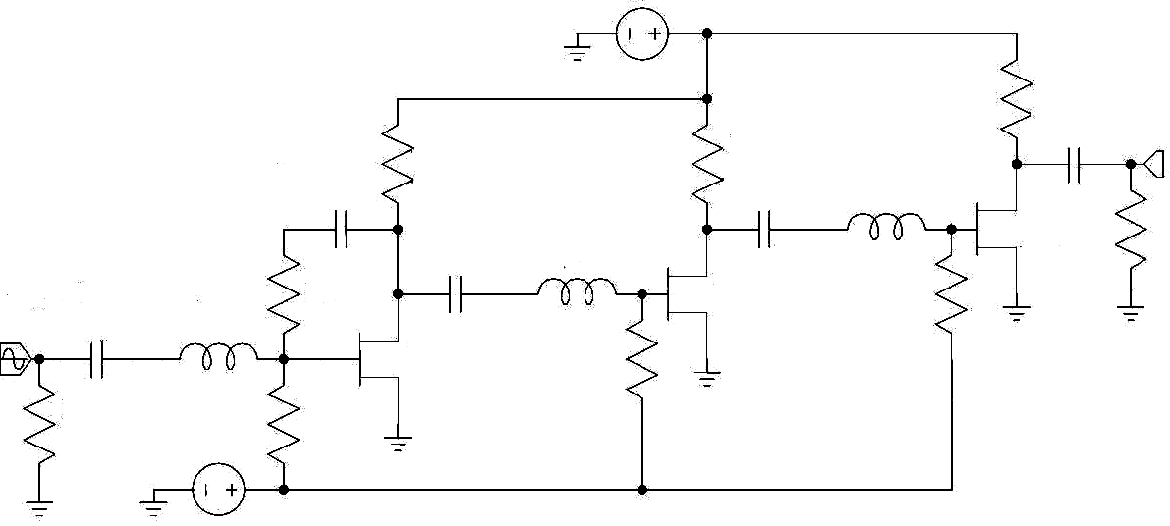
Выход
Вход
С₁
L₂
R₁
L₁
С₂
R₂
R₃
R₄
С₃
V₁
V₂
T₁
T₂
T₃
R₅
R₆
С₄
L₃
R₇
R₈
R₉
С₅

Рис. 1. Принципиальная схема монолитного усилителя в диапазоне частот от 0,3 до 3,0 ГГц

Следует отметить, что на первом этапе синтеза подразумевается, что все электрические соединения в схеме идеальные, т.е. не учитываются конкретные особенности устройства, топология проводников, их изгибы, повороты, влияние соседних проводников и другие неоднородности микрополоскового тракта.
На этапе анализа электрической схемы созданы модели транзисторов с параметрами эквивалентной схемы Матерка, заданы начальные значения номинальных значений элементов схемы. Конечно, созданный в САПР расчётный проект в первом приближении не достигает необходимых технических характеристик устройства. Для решения задач синтеза использовались различные методы оптимизации (Gradient Optimization, Conjugate Gradient, Simplex Optimizer и др.).
Задача достижения требуемых параметров усилителя решена с использованием процедуры минимаксной оптимизации. Целями оптимизации являются следующие характеристики усилителя: коэффициент усиления в рабочем диапазоне частот не менее 24 дБ, КСВН входа (не более 1,2) и выхода (не более 1,5). Необходимые для этого функции реализованы в САПР. Так как решение задачи оптимизации существенно усложняется с увеличением числа варьируемых параметров, оптимизация проводится в несколько этапов. На первом этапе в качестве варьируемых параметров используются только номинальные значения емкостей конденсаторов (С₁–С₅), сопротивлений резисторов (R₄–R₇), индуктивностей (L₁–L₃). При достижении целей оптимизации полученные значения элементов схемы служат исходными данными для процедуры оптимизации микрополосковой топологии усилителя. САПР позволяет включать в анализируемую электрическую схему элементы микрополоскового тракта (отрезки регулярной линии, повороты, тройники и пр.). В результате выполнения второго этапа цели оптимизации достигаются с использованием дополнительных варьируемых параметров – размеров соответствующих проводников, поворотов, тройников и пр. Следующий этап оптимизации заключается в замене сосредоточенных элементов схемы (резисторов, индуктивностей, конденсаторов) микрополосковыми моделями. Полученная топология УВЧ-усилителя является оптимальной, использует все возможные параметры схемы и допускает возможность микрополоскового исполнения.
Следует учесть ещё один важный момент. В УВЧ-диапазоне появляются повышенные требования к точности реализации конструктивных параметров элементов (геометрических размеров линий передачи, различных неоднородностей в них). Как правило, в связи с ограничениями технологического характера в полном объеме данные требования чаще всего не могут быть удовлетворены. Это приводит к отклонениям реальных технических показателей устройства от требуемых. В то же время при повышенной точности реализации элементов (т.е. в случае жёстких допусков) количество годных устройств в процессе изготовления увеличивается, однако их стоимость оказывается высокой. При свободных допусках технологическая себестоимость каждого устройства уменьшается, однако из-за уменьшения выхода годных устройств стоимость каждого работоспособного образца также оказывается высокой. Минимизировать стоимость можно путем оптимального задания номинальных значений параметров элементов.
Итак, следует учесть требования технологии: исследовать допуски на изготовление микрополосковых проводников, резисторов, конденсаторов, индуктивностей. Поэтому размеры необходимо проанализировать с точки зрения физической реализуемости соответствующих элементов. Последний этап синтеза УВЧ-усилителя заключается в «округлении» характеристик всех элементов схемы и последовательном исключении их из решения задачи оптимизации. Каждый шаг по исключению одного из элементов схемы из списка варьируемых параметров должен сопровождаться корректировкой результата оптимизации за счёт оставшихся элементов. Влияние допусков на изготовление оценивается путём сравнения результатов решения задач анализа для допусков, взятых со знаком «минус» и со знаком «плюс». При достижении необходимой повторяемости результатов этап оптимизации считается законченным.
Топология кристалла монолитного усилителя показана на рис. 2.

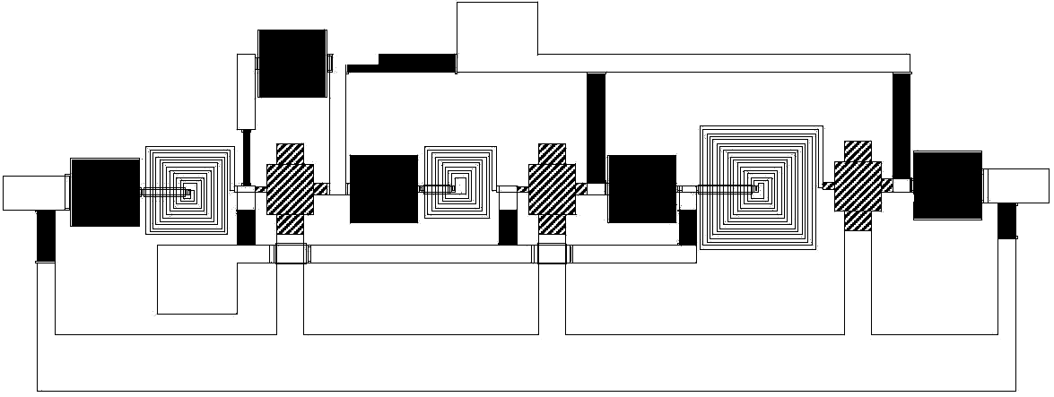
Вход
С₁
С₂
L₁
С₃
L₂
С₄
L₃
С₅
Выход

Рис. 2. Топология монолитного усилителя в диапазоне частот от 0,3 до 3,0 ГГц (места расположения полевых транзисторов указаны штриховкой)

Усилитель выполнен на подложке из арсенида галлия размером 3115×1185 мкм и толщиной 100 мкм.
Оптимальные характеристики усилителя представлены на рис. 3 (частотная характеристика коэффициента усиления К) и на рис. 4 (зависимость КСВН входа и выхода от частоты). Амплитудная характеристика усилителя показана на рис. 5.

f, ГГц
0,1
1,1
2,1
3,1
4,0
27
К, дБ
24
21
18
15
Рис. 3. Частотная характеристика коэффициента усиления монолитного усилителя
0,1
1,1
2,1
3,1
4,0
3,0
КСВН
2,5
2,0
1,5
1,0
Рис. 4. КСВН входа (сплошная линия) и КСВН выхода (пунктирная линия) монолитного усилителя
f, ГГц
–30
Р_{вх}, дБм
0
5
10
15
Р_{вых}, дБм
–5
–10
–20
–10
0
10
20
Рис. 5. Амплитудная характеристика монолитного усилителя
В результате решения задачи синтеза монолитного усилителя УВЧ-диапазона получены следующие расчетные значения: коэффициент усиления более 20 дБ в диапазоне частот от 0,16 до 3,66 ГГц (и более 24 дБ в диапазоне частот от 0,3 до 3,2 ГГц, рис.3); КСВН в диапазоне частот от 0,3 до 3,2 ГГц не более 1,5 (рис. 4); выходная мощность при компрессии –1 дБ составляет 10 мВт (рис. 5).
Библиографический список

- Кац Б.М., Мещанов В.П., Фельдштейн А.Л. Оптимальный синтез устройств СВЧ с Т-волнами / Под ред. В.П. Мещанова. – М.: Радио и Связь, 1984.

УДК 621.382.3

Многокритериальная многопараметрическая задача
моделирования характеристик полевого транзистора
в сверхшироком диапазоне частот

А.Л. Хвалин

Саратовский государственный университет
Россия, 410012, Саратов, Астраханская, 83
E-mail: Khvalin63@mail.ru

Для решения многокритериальной задачи моделирования эквивалентной схемы Матерка впервые использован принцип, известный под названием «20/80», или «оптимизация по Парето». При решении подобных задач требуется удовлетворить взаимоисключающие критерии при большом числе варьируемых параметров. Приведены параметры эквивалентной схемы и результаты расчётов основных характеристик транзистора.
Ключевые слова: многокритериальная оптимизация, оптимизация по Парето, критерий оптимальности, коэффициент вариации, S-параметры, система автоматизированного проектирования, эквивалентная схема Матерка.

A multiple Parameter Problem of Modeling of Characteristics
of the Feld Transistor in a super wide Range of Frequencies

A.L. Khvalin

For the decision a multiple parameter problem of modeling of the equivalent scheme of Materka the principle known under the name «20/80» or «optimization on Pareto» for the first time is used. At the decision of similar problems the satisfaction of mutually exclusive criteria is required at a great number of varied parameters. Parameters of the equivalent scheme and results of calculations of the basic characteristics of the transistor are resulted.
Key words: multiobjective optimization, Pareto optimality, criterion of an optimality, factor of a variation, S-parameters, system of the automated designing, equivalent scheme Materka.

Актуальность задачи моделирования полевых транзисторов связана, прежде всего, с развитием систем автоматизированного проектирования (САПР) радиоэлектронных устройств. Задача проектирования устройств не может быть решена при отсутствии модели конкретного транзистора, хотя производители полупроводниковых элементов, как правило, дают экспериментальные статические и частотные характеристики. Рассмотрим решение задачи создания модели на примере полевого транзистора MGF4941AL (фирмы Mitsubishi semicondutor «GaAs FET»).
Процесс оптимизации заключается в отображении пространства варьируемых параметров эквивалентной схемы Матерка в пространство целевых функций.
Фирма-производитель транзистора MGF4941AL приводит в информационном листе статические (6 шт.) и частотные (8 шт.) характеристики, являющиеся целевыми функциями оптимизации. Эквивалентная базовая схема Матерка (элемент FET на рис. 1) полевого транзистора содержит 29 параметров, обобщённая схема Матерка (см. рис. 1) дополняется ещё 12 параметрами.
L₁
R₁
C₁
L₂
R₂
R₄
C₄
R₃
C₅
C₃
Вход
C₂
L₃
FET
Выход
Рис. 1. Обобщённая эквивалентная схема Матерка

Непосредственное решение задачи оптимизации 14 характеристик в сверхшироком диапазоне частот (от 0 до 22 ГГц) с использованием более 40 параметров практически невозможно даже с использованием современной вычислительной техники и существующих САПР (например, Microwave Office). Традиционные методы оптимизации в такой постановке задачи не позволяют получить оптимальные характеристики даже в пределах отклонения 45–50% от исходных данных.
Удовлетворение совокупности большого числа одинаково значимых критериев возможно путём представления общей задачи моделирования в виде двух частных задач оптимизации для статических и частотных характеристик. При этом общее число варьируемых параметров также разбивается на два подмножества FET и FET+, для которых записываются соответствующие векторные функции (цели оптимизации). Частные задачи оптимизации по Парето решаются с использованием одного из вариантов метода взвешенных сумм и построением обобщённых критериев оптимальности в виде квадратичных свёрток [1–3].
Оптимизация статических характеристик

Для решения задачи оптимизации статических характеристик использованы 23 параметра из табл. 1 (множество параметров FET). При моделировании не использованы пять шумовых параметров и один масштабный коэффициент.
Таблица 1
Оптимальные параметры базовой модели Матерка транзистора MGF4941AL (множество параметров FET)

Параметр | Значение  параметра | Физический смысл параметра
IDSS | 12.5346754559 | Ток насыщения при нулевом напряжении «затвор-исток», мА
VP | –1.47123277263 | Напряжение отсечки, В
GAM | 0.00062401600 | Параметр наклона характеристики отсечки
E | 8.56717548650 | Постоянная составляющая отношения I/V
KE | 9.02114029139 | Зависимость мощности от напряжения «затвор-исток»
SL | 0.05338318666 | Параметр наклона отношения I/V в линейной области
KG | 9.81860668069 | Зависимость параметра утечки от напряжения «затвор-исток» в линейной области
SS | 0.00288900450 | Параметр наклона отношения I/V в режиме насыщения
T | 0.20016559777 | Время задержки «затвор-сток», нс
IGO | 4.65642787435 | Ток насыщения диода «затвор-исток», мА
AFAG | 97.5936618764 | Экспоненциальный коэффициент диода «затвор-исток»
IBO | 0.00395614099 | Ток насыщения диода «затвор-сток», мА
AFAB | 39.1267986890 | Экспоненциальный коэффициент диода «затвор-сток»
VBC | 7.87357302581 | Напряжение пробоя, В
R10 | 3.46980532440 | Характеристическое сопротивление, Ом
K1 | 0.00631521696 | Масштабный коэффициент
C1S | 8.48185327640 | Емкость истока транзистора при нулевом напряжении «затвор- исток», пФ
CFO | 0.00488865254 | Емкость для обратного тока «затвор-сток», пФ
KF | 0.06557080297 | Частотный коэффициент для C1S
RS | 5.88171915804 | Сопротивление истока, Ом
RG | 3.93948625911 | Сопротивление затвора, Ом
RD | 0.21531541345 | Сопротивление стока, Ом
AFAG | 1.8632749237994 | Коэффициент пропорциональности размеров проводников транзистора

Обобщённая целевая векторная функция Idrain_{эксп} содержит шесть экспериментальных статических характеристик тока стока транзистора в зависимости от напряжения «исток-сток» (от 0 до 3 В) для ряда значений напряжения «затвор-исток» (от 0 до –0,5 В). Таким образом, обобщённая целевая функция состоит из шести частных критериев оптимальности:
${\text{Idrain}}_{\text{эксп}}=\left\{\text{Idrain}({\text{Vgs}}_{j}, {\text{Vds}}_{i})_{\text{эксп}}, i=\overline{\text{1,}N},j=\overline{0\text{.}\text{.}\text{.}5},N=\text{300}\right\}$,

где Vgs_{j} = –0,1*j – напряжение «затвор-исток» (В); Vds_{i} = 0,01*i –напряжение «исток-сток» (В).
Обобщённый критерий оптимальности Optim(FET) представляет собой вариант метода взвешенных сумм. Математически критерий оптимальности представляет собой квадратичную свёртку с весовыми множителями χ_{j}. Весовые (нормировочные) множители χ_{j} в задаче оптимизации статических характеристик одинаковы для всех характеристик, поскольку они имеют сходный характер.
В обобщённой форме критерий оптимальности имеет вид

$\text{Optim} (\text{FET})=\text{min}\frac{1}{N}\sum_{j}{χ_{j}}\sum_{1}^{N}{{\left[\text{Idrain}({\text{Vgs}}_{j}, {\text{Vds}}_{i})_{\text{теор}}−\text{Idrain}({\text{Vgs}}_{j}, {\text{Vds}}_{i})_{\text{эксп}}\right]}^{2}}$,

где Idrain(Vds_{j}, Vds_{i})_{теор} – расчетная характеристика; Idrain(Vds_{j}, Vds_{i})_{эксп} – соответствующая ей исходная экспериментальная характеристика зависимости тока стока от напряжения «исток-сток» для ряда значений напряжения «затвор-исток»; $i=\overline{1,N}, j=\overline{0\text{.}\text{.}\text{.}\text{.}5, } N=\text{300}$; Vgs_{j} = –0,1*j – напряжение «затвор-исток» (В); Vds_{i} = 0,01*i – напряжение «исток-сток» (В); χ_{j} – нормировочный множитель для соответствующей характеристики.
Так как многомерная поверхность целевой функции имеет сложный характер, глобальный минимум не достигается. В соответствии с принципом Парето цель оптимизации заключается в определении области неулучшаемых решений, в которой при варьировании параметров улучшение одного частного критерия неизбежно приводит к ухудшению другого [1]. Контроль значения квадратичной свёртки (обобщённого критерия оптимальности Optim(FET)) позволяет получить набор параметров, отвечающих условию «равноудалённости» решения от целей оптимизации [3–5]. Использовано сочетание методов оптимизации: градиентный метод, симплекс-метод, метод случайного поиска и пр. Оптимальные статические характеристики отличаются от исходных не более чем на 5%.
Результаты оптимизации статических характеристик транзистора MGF4941AL, полученные на основе оптимальных параметров (табл. 1), представлены на рис. 2.
Результаты решения задачи оптимизации статических характеристик использованы при оптимизации частотных характеристик. При этом значения параметров из множества FET (см. табл. 1) фиксируются и в качестве варьируемых параметров использованы дополнительные 12 параметров (множество параметров FET+) обобщённой схемы Матерка (см. рис. 1).
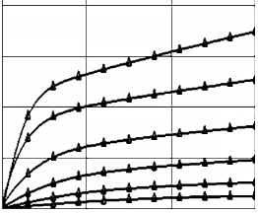
I_{c}, мA
10
20
30
40
0
1
2
U_{зи} = 0 В
U_{зи} = –0,1 В
U_{зи} = –0,2 В
U_{зи} = –0,3 В
U_{зи} = –0,4 В
U_{зи} = –0,5 В
Рис. 2. Оптимальные статические характеристики базовой модели Матерка. Зависимость тока стока транзистора I_{с} от напряжения «исток-сток» U_{ис} при изменении напряжения «затвор-исток» U_{зи} от 0 до –0,5 В с шагом 0,1 В
U_{иc}, B

Оптимизация частотных характеристик

Исходные экспериментальные частотные характеристики модулей и фазы S-параметров представлены в информационном листе производителя транзистора в виде таблиц в диапазоне частот от 1,0 до 22,0 ГГц с шагом 1,0 ГГц. Графический вид этих характеристик показан на рис. 3,а–г и 4,а–г пунктирными линиями и имеет существенно более сложный вид по сравнению со статическими.
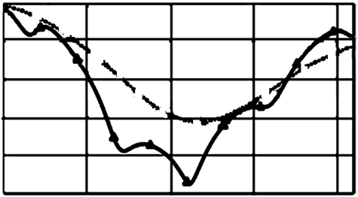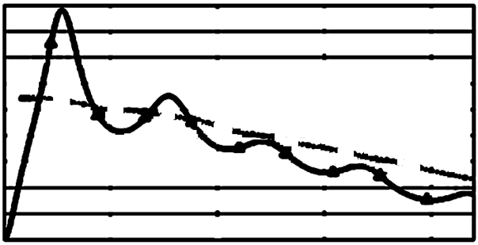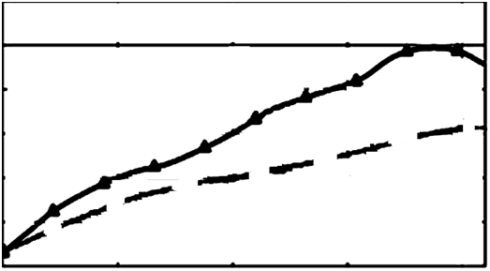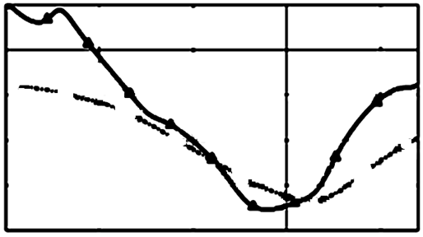
1
f, ГГц
0,2
S₁₁, дБ
6
11
16
0,4
0,6
0,8
1,0
0
2
4
6
8
10
S₂₁, дБ
f, ГГц
10
15
20
б
5
10
15
б
f, ГГц
S₁₂, дБ
а
0
1
f, ГГц
0,05
6
11
16
0,10
0,15
0,20
0,25
0,30
0
0
S₂₂, дБ
5
10
15
0,2
0,4
0,6
0,8
1,0
г
в
f, ГГц
Рис. 3. Амплитудно-частотные характеристики S-параметров полевого транзистора MGF4941AL. Пунктирные линии – исходные экспериментальные характеристики транзистора; сплошные линии – оптимальные характеристики модели Матерка
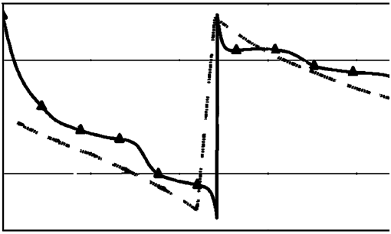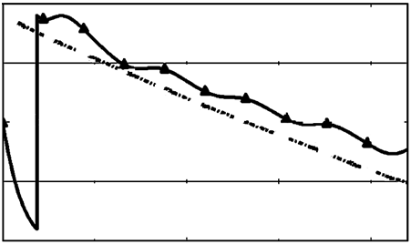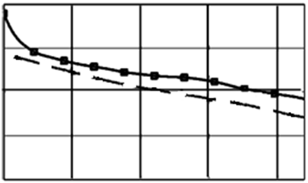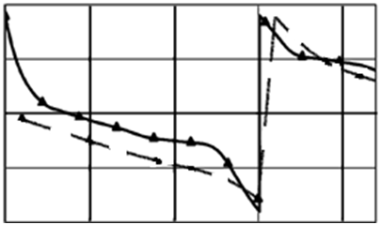
0
–200
–100
100
0
200
5
10
15
f, ГГц
а
0
–200
–100
100
0
200
5
10
15
S_{21,} град
б
0
–200
–100
100
0
200
S_{12,} град
5
10
15
в
f, ГГц
S_{11,} град
f, ГГц
0
–200
–100
100
0
200
S_{22,} град
5
10
15
г
f, ГГц

Рис. 4. Фазочастотные характеристики S-параметров полевого транзистора MGF4941AL. Пунктирные линии – исходные экспериментальные характеристики; сплошные линии – оптимальные характеристики модели Матерка

Частотные характеристики имеют различный характер зависимости от частоты, кроме того, при их измерении использованы различные единицы измерений, что видно из рис. 3 и 4.
Частные критерии оптимальности, т.е. компоненты целевой векторной функции частотных характеристик модели транзистора, в диапазоне частот 1–22 ГГц представлены в табл. 2.
Таблица 2
Частные критерии оптимальности частотных характеристик

Компоненты целевой функции |  | Средний коэффициент вариации  оптимальных характеристик  от экспериментальных, %
Амплитудные  характеристики | Mag(S₁₁(f_{i}))_{эксп} | 24,65
Амплитудные  характеристики | Mag(S₁₂(f_{i}))_{эксп} | 52,04

Окончание табл. 2
Компоненты целевой функции |  | Средний коэффициент вариации  оптимальных характеристик  от экспериментальных, %
Амплитудные  характеристики | Mag(S₂₁(f_{i}))_{эксп} | 23,23
Амплитудные  характеристики | Mag(S₂₂(f_{i}))_{эксп} | 45,33
Фазовые  характеристики | Ang(S₁₁(f_{i}))_{эксп} | –31,08
Фазовые  характеристики | Ang(S₁₂(f_{i}))_{эксп} | –37,30
Фазовые  характеристики | Ang(S₂₁(f_{i}))_{эксп} | –27,99
Фазовые  характеристики | Ang(S₂₂(f_{i}))_{эксп} | –34,83

Для оптимизации частотных характеристик использованы 12 параметров (множество параметров FET+, табл. 3).

Таблица 3
Оптимальные параметры обобщённой модели Матерка транзистора MGF4941AL (множество параметров FET+)

Параметры обобщённой модели | Вид параметра | Единица измерения | Оптимальное значение  параметра
С₁ | Межэлектродная ёмкость «затвор-сток» | пФ | 0,02287
С₂ | Межэлектродная ёмкость «затвор-исток» | пФ | 0,1409
С₃ | Межэлектродная ёмкость «исток-сток» | пФ | 0,01998
С₄ | Ёмкость «RC-цепочки» «исток-сток» | пФ | 0,002418
С₅ | Взаимная ёмкость выводов «исток-сток» | пФ | 0,05771
R₁ | Сопротивление вывода затвора | Ом | 7,956
R₂ | Сопротивление вывода истока | Ом | 13,76
R₃ | Сопротивление вывода стока | Ом | 0,07339
R₄ | Сопротивление «RC-цепочки» «исток-сток» | Ом | 8,161Е-5
L₁ | Индуктивность вывода затвора | нГн | 0,7733
L₂ | Индуктивность вывода истока | нГн | 0,2832
L₃ | Индуктивность вывода стока | нГн | 0,7374

Частные критерии оптимальности имеют вид, аналогичный дисперсии для распределения случайных величин:
${\text{MagSumm}}_{\text{jk}}=\frac{ξ_{\text{jk}}}{N}\sum_{i=1}^{N}{{\left[\text{Mag}(S_{\text{jk}}(f_{i}))_{\text{теор}}−\text{Mag}(S_{\text{jk}}(f_{i}))_{\text{эксп}}\right]}^{2}}$,
${\text{AngSumm}}_{\text{jk}}=\frac{η_{\text{jk}}}{N}\sum_{i=1}^{N}{{\left[\text{Ang}(S_{\text{jk}}(f_{i}))_{\text{теор}}−\text{Ang}(S_{\text{jk}}(f_{i}))_{\text{эксп}}\right]}^{2}}$.
Обобщённый критерий оптимальности Optim(FET⁺) представляет собой квадратичную свёртку с весовыми множителями η_{jk} для соответствующих частных критериев:

$\text{Optim}({\text{FET}}^{+})=\text{min}\left\{\sum_{j}{\sum_{k}{\left[{\text{AngSumm}}_{\text{jk}}+{\text{MagSumm}}_{\text{jk}}\right]}}\right\}$,

где $i=\overline{1,N}, j=\overline{1,2, } k=\overline{1,2, } N_{j}=\text{22}$.
Весовые (нормировочные) множители η_{jk} в задаче оптимизации частотных характеристик выбираются из соображений важности той или иной характеристики. Все частные критерии оптимальности можно условно разделить на «более» важные (модули S-параметров) и «менее» важные (фазы S-параметров) [1]. Поэтому на первом этапе оптимизации весовые множители выбираются таким образом, чтобы получить лучшую сходимость для модулей S-параметров. Полученное промежуточное решение задачи оптимизации используется в качестве первого приближения для последующего улучшения сходимости фазовых характеристик.
Результаты оптимизации частотных характеристик транзистора с учётом статических (поскольку множество параметров FET из табл. 1 не изменялось) представлены на рис. 3, а–г и 4, а–г сплошными линиями.
Для количественной оценки результата решения всей задачи моделирования использован так называемый коэффициент вариации, который в математической статистике определяется как отношение среднего квадратического отклонения (квадратный корень из дисперсии) к математическому ожиданию соответствующей величины [3, 6]. При этом разброс значений оптимального решения измеряется не в абсолютных единицах (что имеет место для среднего квадратического отклонения), а в относительных.
В нашем случае понятие коэффициента вариации несколько упрощается, поскольку для каждой исходной экспериментальной характеристики имеется только одна оптимальная (см. рис. 3, а–г и 4, а–г). Для оценки результата оптимизации в относительных единицах для каждой характеристики вычисляется величина, имеющая смысл усредненной относительной погрешности (в %):

$δ_{\text{Magk}}=\frac{\text{100}}{N}\sum_{i=1}^{N}{\frac{\left|\text{Mag}(S_{\text{jk}}(f_{i}))_{\text{теор}}−\text{Mag}(S_{\text{jk}}(f_{i}))_{\text{эксп}}\right|}{\text{Mag}(S_{\text{jk}}(f_{i}))_{\text{эксп}}}}$,

$δ_{\text{Angk}}=\frac{\text{100}}{N}\sum_{i=1}^{N}{\frac{\left|\text{Ang}(S_{\text{jk}}(f_{i}))_{\text{теор}}−\text{Ang}(S_{\text{jk}}(f_{i}))_{\text{эксп}}\right|}{\text{Ang}(S_{\text{jk}}(f_{i}))_{\text{эксп}}}}$.

Результаты расчётов коэффициентов вариации для оптимальных частотных характеристик показаны в табл. 2.
Таким образом, решена многокритериальная, многопараметрическая задача моделирования в сверхширокой полосе частот (более четырех октав) на примере полевого транзистора MGF4941AL в САПР Microwave Office. Относительные погрешности моделирования основных частотных характеристик находятся в пределах 20–30%. Следует отметить, что в связи с малыми абсолютными значениями обратных потерь S₁₂ и коэффициента отражения по выходу S₂₂ относительный коэффициент вариации составил, соответственно, 52% и 45% при весьма малых абсолютных погрешностях. Относительная погрешность моделирования может быть существенно снижена для конкретных диапазонов рабочих частот, так, в пределах одной октавы коэффициент вариации имеет порядок 10%.

Библиографический список

- Штойер Р. Многокритериальная оптимизация. Теория, вычисления и приложения / Под ред. А.В. Лотова. – М., 1992. – 504 с.
- Подиновский В.В., Ногин В.Д. Парето-оптимальные решения многокритериальных задач. – М., 1982. – 256 с.
- Орлов А.И. Прикладная статистика: Учебник. – М., 2004. – 656 с.
- Broyden C.G. The Convergence of a Class of Double-rank Minimization Algorithms // J. Inst. Maths. Applics. 1970. – Vol. 6. – Р. 76–90.
- Censor Y. Pareto Optimality in Multiobjective Problems // Appl. Math. Optimiz. 1977. – Vol. 4. – Р 41–59.
- Сепетлиев Д.М. Статистические методы в научных медицинских исследованиях. – М., 1968. – 419 с.

УДК 537.632

Влияние геометрии периодической решетки
на вид спектра спин-волновых возбуждений
ферритовых магнонных кристаллов

С.Л. Высоцкий, Е.С. Павлов*

Саратовский филиал Учреждения Российской академии наук

Института радиотехники и электроники им. В.А. Котельникова РАН

Россия, 401019, Саратов, Зеленая, 38

E-mail:info@soire.renet.ru

*Учреждение Российской академии наук

Институт радиотехники и электроники им. В.А. Котельникова РАН

Россия, 125009, Москва, Моховая, 11, корп. 7
E-mail:gulyaev@cplire.ru

Экспериментально исследованы спектры спин-волновых возбуждений касательно намагниченных двумерных ферритовых магнонных кристаллов, полученных вытравливанием в пленке железоиттриевого граната толщиной 5 мкм отверстий диаметром 32 мкм в виде ромбической и квадратной решеток с размерами ребер элементарных ячеек 37–42 мкм. Показано, что при изменении угла между направлениями магнитного поля и осями магнонных кристаллов вид спектра спин-волновых возбуждений изменяется от резонансного к широкополосному в соответствии с симметрией кристаллов. Области локализации спин-волновых возбуждений определены с использованием численного расчета распределения внутреннего магнитного поля магнонных кристаллов.

Ключевые слова: магнонный кристалл, спиновые волны.

Effect of Periodic Array's Geometry on spin-wave Spectrum
of ferrite magnonic Crystals

S.L. Vysotsky, E.S. Pavlov

Spin-wave excitation spectra of tangentially magnetized 2D ferrite magnonic crystals obtained by etching of rhombic and square (unit cells are 37–42 mkm) antidot array of 32 mkm diameter holes in 5 mkm thickness yttrium-iron garnet film were experimentally investigated. Spectra were found to change from resonant to broadband depending on the angle between the directions of the bias magnetic field and axis of magnonic crystals according to their symmetry. Regions of spin-wave excitations localization inside magnonic crystals' area were determined using a numerical calculation of the distribution of internal magnetic field.
Key words: magnonic crystal, spin waves.

В последнее время активно исследуются свойства спин-волновых возбуждений (СВВ) в магнонных кристаллах (МК) – структурах с периодическим по пространству изменением магнитных свойств [1–5]. Интерес к этой задаче обусловлен тем, что на сверхвысоких частотах (СВЧ) магнонные кристаллы являются аналогами фотонных и фононных кристаллов и, следовательно, перспективны для разработки устройств обработки информации [6, 7]. Кроме того, с фундаментальной точки зрения исследование МК позволяет изучить особенности формирования спектра спиновых волн (СВ) в зависимости от геометрических и магнитных параметров периодической структуры, а также от соотношения вкладов дипольного и обменного взаимодействий в формирование спектра [1, 2, 8].
Для экспериментальных исследований на СВЧ используются, как правило, двумерные МК, полученные из тонких пленок ферромагнитных металлов [9–12]. Длина пробега спиновых волн в таких структурах не превышает сотни микрон [13]. По этой причине в них наблюдались, как правило, СВВ, локализованные преимущественно в пределах элементарной ячейки кристалла [9–12]. В то же время в пленках железоиттриевого граната (ЖИГ) дипольные магнитостатические волны (МСВ) могут распространяться с небольшим затуханием на расстояние порядка сантиметра. В настоящее время известны особенности распространения МСВ в пленках ЖИГ с поверхностными структурами в виде одно- и двумерных МК. В частности, наблюдались эффекты формирования полос непропускания в спектре поверхностных [14, 15] и объемных [16–18] МСВ, исследовались процессы параметрической [19] и модуляционной неустойчивости [20]. Однако свойства собственных спин-волновых возбуждений ферритовых МК до сих пор, по-видимому, не рассматривались. Цель данной работы – исследование влияния геометрии периодической решетки ферритовых магнонных кристаллов на вид спектров их спин-волновых возбуждений.
Двумерные МК получались с помощью избирательного химического травления периодических решеток из ямок (диаметр 32 мкм, глубина t от 4 до 4,5 мкм) на части площади эпитаксиальной пленки ЖИГ (ориентация (111), толщина d = 5 мкм, намагниченность насыщения 4πМ₀ = 1750 Гс). Элементарная ячейка первой структуры была близка к ромбической с длинами ребер 40–42 мкм, вторая была квадратной с периодом 37–40 мкм. Микрофотографии структур, полученные с помощью поляризационного микроскопа, представлены на вставках рис. 1, 2.

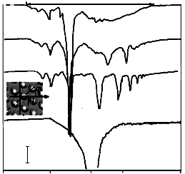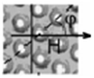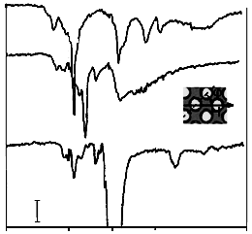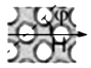
0,1
H₁
1,3
H₀
H₂
3 дБ
4
3
2
1
H, кЭ
Рис. 1. Зависимости А_{отр}(Н) для МК с
ромбической решеткой (кривые 1–3 для
различных ϕ) и пленки ЖИГ (кривая 4)
0,1
1,3
H₁
1 дБ
H₀
H₂
А_{отр}, дБ
3
2
1
H, кЭ
Рис. 2. Зависимости А_{отр}(Н) для МК с квадратной решеткой для различных ϕ
А_{отр}, дБ
ΔH_{мк}

Образцы размещались на микрополосковом преобразователе длиной 4 мм и шириной t = 50 мкм, на который подавался сигнал частотой f ≈ 3,5 ГГц. Уровень отраженного от микрополоскового преобразователя сигнала А_{отр} регистрировался при изменении величины касательно приложенного магнитного поля Н и угла ϕ между направлением Н и одной из осей кристалла (см. вставки на рис. 1, 2), при этом уменьшение величины А_{отр} отождествлялось с возбуждением в МК спиновых волн.
Измерения проводились при расположении микрополоскового преобразователя параллельно или перпендикулярно Н, что отвечает геометриям возбуждения в пленках ЖИГ, соответственно, поверхностных МСВ (ПМСВ) или обратных объемных МСВ (ООМСВ) [21].
Следует отметить, что трансформация зависимостей А_{отр}(Н) при изменении ϕ отвечала симметрии исследованных МК – вид кривых повторялся через α_{р} ≈ 60^{о} и α_{к} = 90^{о} для МК с ромбической и квадратной решетками, соответственно. В связи с этим представление об изменении вида этих зависимостей можно составить, рассмотрев три характерных направления намагничивания: вдоль оси решетки (ϕ = 0), вдоль биссектрисы между осями решетки (α_{р} /2 ≈ 30^{о}, α_{к} /2 = 45^{о}) и при α_{р} /4 ≈ 15^{о}, α_{к} /4 ≈ 20^{о}. С учетом сказанного рассмотрим зависимости А_{отр}(Н), полученные для МК с ромбической решеткой при ϕ = 0^{о}, ϕ = 15^{о}, ϕ = 30^{о} и МК с квадратной решеткой при ϕ = 0^{о}, ϕ = 20^{о}, ϕ = 45^{о} (кривые 1, 2, 3, рис. 1 и 2, соответственно). Сравним их также с аналогичной зависимостью для пленки ЖИГ, из которой изготавливались МК (кривая 4 на рис. 1).
Прежде всего, отметим, что зависимость А_{отр}(Н) для пленки ЖИГ описывает случаи возбуждения как ПМСВ (интервал полей Н₁–Н₀), так и ООМСВ (участок Н₀–Н₂), где Н₁ и Н₂ соответствуют их коротковолновым границам, а Н₀ отвечает близости частоты f длинноволновой границе спектра спиновых волн в касательно намагниченной пленке, которая совпадает с частотой однородного ферромагнитного резонанса и определяется как [21]:

$f_{0}=γ⋅\sqrt{H_{0}(H_{0}+4{πM}_{0})}$, | (1)

где γ = 2,8 МГц/Э – гиромагнитное отношение в ЖИГ. При этом вид кривой 4 (см. рис. 1) ярко демонстрирует тот факт, что эффективность возбуждения СВ на частоте эксперимента f достигает максимума при Н ~ Н₀ ≈ 0,64 кЭ и снижается по мере увеличения (уменьшения) Н.
В случае размещения микрополоскового преобразователя на поверхности МК оказалось, что интервал полей ∆Н_{мк}, отвечающий возбуждению СВ в МК, при любом направлении намагничивания значительно шире, чем для пленки ЖИГ (см. рис. 1, 2). При этом вид зависимостей А_{отр}(Н) существенно определялся направлением намагничивания, но не зависел от выбора геометрии возбуждения для фиксированной величины ϕ.
Для удобства дальнейшего изложения разделим интервал полей ∆Н_{мк} на две области по отношению к величине Н₀: низкополевую (H < Н₀) и высокополевую (H > Н₀) – и рассмотрим трансформацию вида этих областей при изменении угла ϕ.
В случае МК с ромбической решеткой низкополевая область представляет собой несколько резонансных пиков поглощения, амплитуда и положение которых практически не зависят от угла ϕ (сравн. кривые 1–3 рис. 1). Напротив, в высокополевой области, демонстрирующей широкополосное возбуждение СВ при ϕ = 0 (кривая 1), с изменением направления намагничивания формируются резонансные пики (кривая 2, ϕ = 15^{о}), наиболее ярко проявляющиеся при ϕ = 30^{о} (кривая 3).
Для МК с квадратной решеткой поведение зависимости А_{отр}(Н) заметно отличается от описанного (см. рис. 2). Хотя при ϕ = 0 низкополевая область выглядит аналогично случаю МК с ромбической решеткой (кривая 1), при изменении ϕ количество, интенсивность и положение резонансных пиков в ней изменяются (кривые 2, 3). В свою очередь, высокополевая область при ϕ = 0 содержит не только участок широкополосного поглощения (при Н от 800 до 1300 Э), но и резонансные пики (в интервале от Н₀ до 800 Э). С увеличением угла ϕ до 20^{о} вся высокополевая область демонстрирует широкополосное поглощение (кривая 2), а при ϕ = 45^{о} (кривая 3) наблюдаются интенсивный пик поглощения при Н ~ Н₀ и серия резонансных пиков при величинах Н, отличных от случая ϕ = 0.
Обсудим полученные результаты. Прежде всего, отметим, что расширение интервала ∆Н_{мк} по сравнению с величиной (Н₂–Н₁) естественно связать с проявлением эффекта размагничивания в МК. Качественно его влияние можно пояснить следующим образом. Известно, что в малых образцах частота f₀ ферромагнитного резонанса зависит от направления их намагничивания. Так, например, в бесконечно тонком цилиндре f₀ определяется выражениями [21]

$f_{0^{||}}=γ(H+2{πM}_{0})$, | (2)

$$f_{0^{}}=γ\sqrt{H(H−2{πM}_{0}})$$ | (3)

для продольного и поперечного направлений намагничивания. Из сравнения (2) и (3) с (1) следует, что в образцах малых размеров величина f₀, с которой связано положение спектра СВ, может быть как больше, так и меньше, чем в случае сплошной пленки. Из вставок на рис. 1, 2 можно видеть, что в структуре МК обоих типов могут быть выделены различные области, близкие по форме к цилиндру. При этом для фиксированной величины φ направление намагничивания одних областей оказывается близким к продольному, а других – к поперечному. Таким образом, в тех областях МК, где эффект размагничивания проявляется как уменьшение (увеличение) внутреннего поля Н_{вн}, условие эффективного возбуждения СВ (1) выполняется при Н > Н₀ (Н < Н₀ ), что в эксперименте приводит к увеличению интервала ΔН_{мк} по сравнению с величиной (Н₂ – Н₁) для сплошной пленки.
Исследуем связь вида спектра СВ в МК с характером распределения его внутреннего магнитного поля Н_{вн}. На рисунках 3 и 4 представлены результаты расчетов, полученные с использованием программы OOMMF [22].

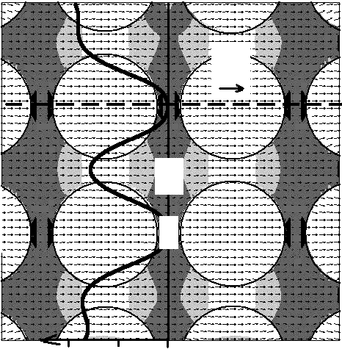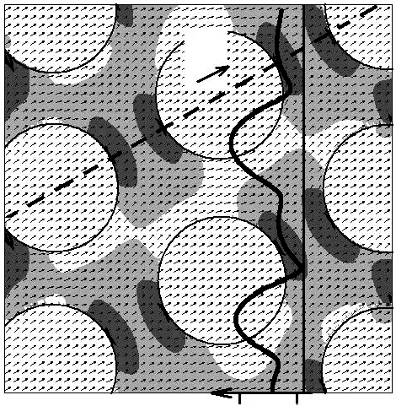
600
Н
А
Б
200
а
600
400
Н_{вн,} Э
Н
б
Н_{вн,} Э

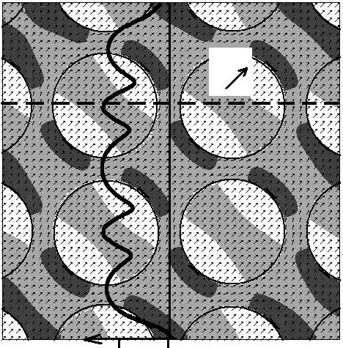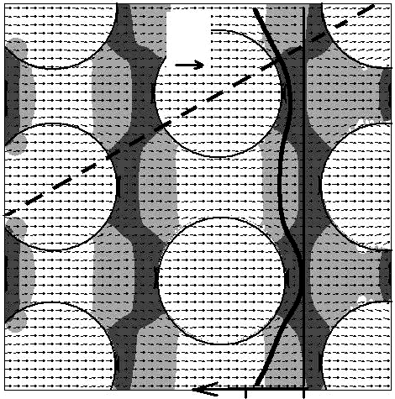
600
Н
в
400
Н
600
г
400
Н_{вн,} Э
Н_{вн,} Э

Рис. 3. Распределение внутреннего магнитного поля в МК с квадратной (а, в) и ромбической (б, г) решетками при Н = 730 Э

Для расчетов использовались маски, представляющие собой графическое черно-белое изображение части поверхности МК, при этом белый цвет маски соответствовал отсутствию магнитного материала (области внутри кружков на рисунках 3 и 4). Направление поля Н_{вн} показано маленькими стрелками, а его величина отображается длиной стрелок, а также оттенком цвета (белый соответствует максимальной, а черный – минимальной величине Н_{вн}). Ось МК, относительно которой определяется направление Н, отмечена штриховой линией. Кроме того, на рисунках жирными линиями представлены распределения величины Н_{вн} вдоль некоторых выбранных направлений в МК, отмеченных тонкой сплошной линией.

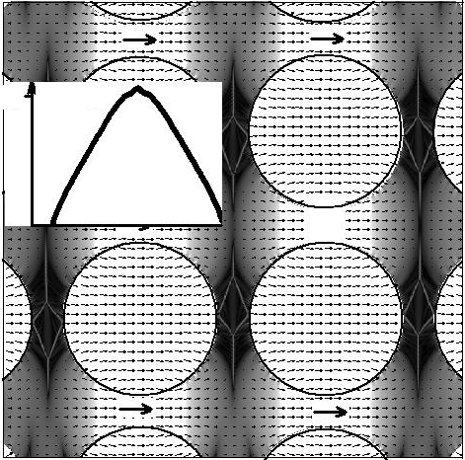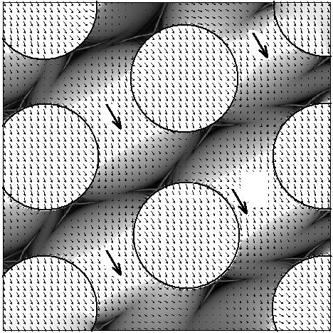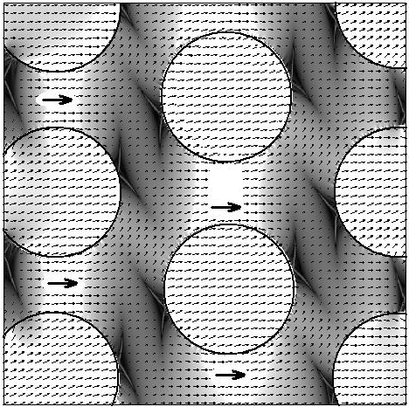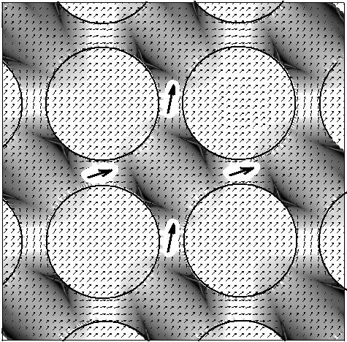
С
б
0
500
Н_{вн}, Э
С
а
С
в
г
Рис. 4. Распределение внутреннего магнитного поля в МК с ромбической (а, в) и квадратной (б, г) решетками при Н = 360 Э
С учетом сказанного рассмотрим результаты расчетов, полученные при φ = 0^{о} и величине Н = 730 Э > Н₀. В МК с квадратной решеткой вдоль направления, отмеченного сплошной линией оси, формируется область пониженного внутреннего поля (см. рис. 3, а). В этой области направление Н_{вн} перпендикулярно оси, а его величина изменяется от 0,55 кЭ в области «А» в центре элементарной ячейки до 0,2 кЭ в области «Б» между стенками отверстий (см. вставку на рис. 3). Видно, что в области «А» распределение Н_{вн} симметрично относительно обеих осей МК. Таким образом, эта область представляет собой «магнитную яму», в которой спиновые волны могут резонировать.
В области «Б» величина Н_{вн} достигает минимума, что позволяет связать ее с местом локализации СВ, возбуждаемых в интервале от 800 до 1300 Э (см. кривую 1, рис. 2), широкополосный характер возбуждения СВ в котором обусловлен, по-видимому, высокой степенью неоднородности Н_{вн}.
Распределение внутреннего поля в МК с ромбической решеткой при φ = 0^{о} и Н = 730 Э представлено на рис. 3, б. В этом случае неоднородность внутреннего поля не превышает 200 Э (см. вставку на рис. 3), что объясняет наблюдавшееся в эксперименте снижение верхней границы интервала ΔН_{мк} по сравнению со случаем МК с квадратной решеткой. При этом широкополосный характер спектра СВ, на наш взгляд, связан с отсутствием протяженных областей пониженного внутреннего поля, аналогичных рассмотренным выше. Подтверждением этого могут служить результаты расчета распределения внутреннего поля в МК с ромбической решеткой при величине φ = 30^{о} (рис. 3, г), когда в зависимости А_{отр}(Н) наблюдались резонансные пики поглощения (см. кривую 3, рис. 1). Действительно, в этом случае в направлении оси, отмеченной сплошной линией на вставках рис. 1 и 3, г, формируется область, в которой направление Н_{вн} перпендикулярно оси (аналогично рис. 3, а), а степень неоднородности Н_{вн} не превышает 0,1 кЭ. С последним обстоятельством, по-видимому, связаны большая интенсивность и число наблюдаемых пиков (сравним кривую 3, рис. 1 и кривую 1, рис. 2).
Случай φ = 45^{о} для МК с квадратной решеткой представлен на рис. 3, в. Видно, что область «А» в центре элементарной ячейки МК может быть рассмотрена как «магнитная яма» аналогично случаю для φ = 0^{о}. При этом интервал изменения Н_{вн} близок к величине Н₀, а неоднородность внутреннего поля не превышает 0,1 кЭ по большей части площади МК, что должно обеспечивать высокую эффективность резонансного возбуждения СВ. Действительно, из кривой 3 (рис. 2) видно, что интенсивность пика вблизи Н₀ значительно выше, чем в рассмотренных ранее случаях.
Таким образом, для исследуемых МК общим условием наблюдения резонансных пиков поглощения в высокополевой области является такое направление их намагничивания, при котором одна из осей оказывается перпендикулярной внешнему полю Н.
Рассмотрим теперь результаты расчетов распределения внутреннего магнитного поля МК при величине Н = 360 Э, отвечающей низкополевой области интервала ΔН_{мк}. На вставке рис. 4, б представлено распределение Н_{вн} вдоль оси области «С» для МК с квадратной решеткой при φ = 0. Видно, что максимум этого распределения превышает величину внешнего магнитного поля более чем на 100 Э. В условиях эксперимента это означает, что в МК частота f₀ в областях «С» достигается при меньших величинах Н, чем в пленке ЖИГ. Аналогичные зависимости наблюдались и в областях «С» МК с ромбической решеткой, изображенных на рис. 4, а, в.
Отметим различие характера распределения Н_{вн} в зависимости от направления намагничивания для исследуемых МК. Из сравнения рис. 4, а (φ = 0) и 4, в (φ = 90^{о}) видно, что в случае МК с ромбической решеткой изменение угла φ приводит к миграции областей «С» по площади МК, однако при этом их конфигурация изменяется мало, а изображенное длинными стрелками направление Н_{вн} в них одинаково. В МК с квадратной решеткой аналогичный характер распределения Н_{вн} в областях «С» наблюдается при φ = 0 (см. рис. 4, б). Однако при изменении угла φ размеры областей «С» заметно уменьшаются (см. рис. 4, г), что должно приводить к изменению условий установления в них резонансов СВ. Кроме того, из сравнения рис. 4, б и 4, г видно, что области «Б», в которых при φ = 0 величина Н_{вн} достигала минимума, при φ = 45^{о} также становятся областями высокого Н_{вн.}. Следовательно, различия зависимостей А_{отр}(Н, φ) в низкополевых областях связаны с тем, что в МК с ромбической решеткой конфигурация областей локализации СВ не зависит от направления намагничивания, тогда как для МК с квадратной решеткой это условие не выполняется.
Таким образом, в работе представлены результаты экспериментального исследования зависимости вида спектра резонансных спин-волновых возбуждений двумерных ферритовых магнонных кристаллов с ромбической и квадратной решетками от направления намагничивания. Показано, что при измерениях на фиксированной частоте f интервал магнитных полей, отвечающий наблюдению спектра, можно разделить на две области по отношению к величине, соответствующей возбуждению однородного ФМР в пленке ЖИГ на частоте f. В низкополевой области число и положение резонансных пиков поглощения не зависят от направления намагничивания для МК с ромбической решеткой, но существенно изменяются в МК с квадратной решеткой. Высокополевая область спектра обоих рассмотренных МК содержит резонансные пики поглощения при направлении внешнего поля перпендикулярно оси МК.

Работа выполнена при финансовой поддержке РФФИ (гранты 08-07-119а, 09-07-00186а и 09-07-12148-офи-м).
Библиографический список

- Vasseur J.O., Dobrzynski L., Djafari-Rouhani B., Pushkarski H. Magnon band structure of periodic composites // Phys. Rev. B. – 1996. – Vol. 54, № 2. – P. 1043.
- Krawczyk M., Puszkarski H. Magnonic Spectra of Ferromagnetic Composites versus Magnetization Contrast // Acta Phys. Pol. A. – 1998. – Vol. 93, № 4. – P. 805–810.
- Гуляев Ю.В., Никитов С.А. Магнонные кристаллы – спиновые волны в периодических структурах // ДАН. – 2001. – Т. 380, № 4. – С. 469.
- Nikitov S.A., Tailhades P., Tsai C.S. Spin waves in periodic magnetic structures – magnonic crystals // J. Magn. Magn. Mater. – 2001. – Vol. 236, № 3. – P. 320–330.
- Lee K.-S., Han D.-S., Kim S.-K. Physical origin and generic control of magnonic band gaps of dipole-exchange spin waves in width-modulated nanostrip Waveguides // Phys. Rev. Let. – 2009. – Vol. 102, № 12. – P. 127202.
- Neusser S., Grundler D. Magnonics: spin waves on the nanoscale // Advanced Materials. – 2009. – Vol. 21, № 28. – P. 2972.
- Reed K.W., Owens J.M., Carter R.L. Current status of magnetostatic reflective array filters // Circuits, Systems and Signal Processing. – 1985. – Vol. 4, № 1–2. – P. 157.
- Krawczyk M., Puszkarski H. Plane-wave theory of three-dimensional magnonic crystals // Phys. Rev. B. – 2008. – Vol. 77, № 5. – P. 054437.
- Pechan Yu.С., Mankey M. J. Dipolar induced, spatially localized resonance in magnetic antidot arrays // Appl. Phys.Lett. – 2003. – Vol. 83, № 19. – P. 3948.
- Neusser S., Botters B., Becherer M. et al. Spin-wave localization between nearest and next-nearest neighboring holes in an antidot lattice // Appl. Phys. Lett. – 2008. – Vol. 93, № 12. – P. 122501.
- Kostylev M., Gubbiotti G., Carlotti G. et al. Propagating volume and localized spin wave modes on a lattice of circular magnetic antidots // J. Appl. Phys. – 2008. – Vol. 103, № 7. – P. 7507.
- Martyanov O.N., Yudanov V.F., Lee R.N. et al. Ferromagnetic resonance study of thin film antidot arrays: Experiment and micromagnetic simulations // Phys. Rev. B. – 2007. – Vol. 75, № 17. – P. 174429.
- Perzlmaier K., Woldersdorf G., Back C.H. Observation of the propagation and interference of spin waves in ferromagnetic thin films // Phys. Rev. B. – 2008. – Vol. 77, № 5. – P. 054425.
- Maeda A., Susaki M. Magnetostatic waves propagation in yttrium-iron-garnet with microfabricated surfaces // IEEE Trans. – 2006. – Vol. MAG-42, № 10. – P. 3096–3098.
- Высоцкий С.Л., Никитов С.А., Филимонов Ю.А. Магнитостатические спиновые волны в двумерных периодических структурах – магнитофотонных кристаллах // ЖЭТФ. – 2005. – Т. 128, № 3(9). – C. 636–644.
- Chumak A.V., Serga A.A., Hillebrands B., Kostylev M.P. Scattering of backward spin waves in a one-dimensional magnonic crystal // Appl. Phys. Lett. – 2008. – Vol. 93, № 2. – P. 022508.
- Павлов Е.С., Высоцкий С.Л. Обратные объемные магнитостатические волны в магнонных кристаллах // Наноэлектроника, нанофотоника и нелинейная физика: Материалы II конф. молодых ученых. – Саратов: Изд-во Сарат. ун-та, 2007. – С. 64.
- Vysotsky S.L., Nikitov S.A., Filimonov Yu.A., Pavlov E.S. Volume magnetostatic waves in magnonic crystals // Abstr. Int. Conf. «Functional Materials». Crimea, Partenit. – 2007. – Oct. 1–6. – P. 301.
- Высоцкий С.Л., Кожевников А.В., Казаков Г.Т. и др. Параметрическая неустойчивость поверхностных магнитостатических волн в двумерных магнонных кристаллах // Изв. вузов. Прикладная нелинейная динамика. – 2007. – Т. 15, № 3. – С. 58.
- Устинов А.Б., Григорьев П.Д., Калиникос Б.А. Наблюдение солитонов огибающей спиновых волн в периодических магнитных пленочных структурах // Письма в ЖЭТФ. – 2008. – Т. 88, № 1. – С. 34.
- Гуревич А.Г., Мелков. Г.А. Магнитные колебания и волны. – М.: Физматлит, 1994. – 464 с.
- OOMMF User’s Guide, Version 1.0, edited by M. Donahue and D. Porter, in Interagency Report NISTIR 6376, National Institute of Standards and Technology. – 1999. URL: http://math.nist.gov/oommf (дата обращения: 02.04.2010).

УДК 519.1

Модель Инволютивного транспозиционного преобразователя

Л.С. Сотов, А.А. Солопов*, А.В. Фарафонова

Саратовский государственный университет
Россия, 410012, Саратов, Астраханская, 83
E-mail: slskit@mail.ru

*ОАО «Тантал»
Россия, 410040, Саратов, пр. 50 лет Октября, 110А
E-mail: tantal@renet.ru

В работе предложена модель инволютивного транспозиционного преобразователя на базе коммутационной матрицы. Предложенное решение имеет эффективную аппаратную реализацию и быстродействие.
Ключевые слова: инволюция, транспозиция, коммутационная матрица, многоуровневая коммутационная сеть, баньян переключатель, разбиение множества.

А Model of The Involutary FunctionTransposition Device

L.S. Sotov, A.A Solopov, A.V.Farafonova

The model of the involutive permutation device is offered. The offered decision has effective hardware implementation and speed.
Key words: involutary function, transposition, multistage interconnection network, banyan switch, partition of a set.

При организации компьютерных сетей в системах телекоммуникаций и криптографии часто возникает потребность в устройствах, реализующих подстановку в виде произведения непересекающихся транспозиций входных данных. Эти преобразования являются инволюциями, так как они обратны себе.
Наибольшим быстродействием обладают устройства, оборудованные координатным коммутатором (crossbar switch). Однако для соединения большого количества информационных линий требуется много переключателей, поскольку в полносвязной сети их число увеличивается пропорционально n² [1].
Сокращение числа переключателей при сохранении высокого быстродействия достигается с использованием многоуровневых коммутационных сетей Бенеша [2, 3]. Такие сети состоят из n/2((2log₂n) – 1)) переключателей, расположенных в матричном порядке, образующих n/2 линий и 2log₂n – 1 уровней коммутации. Каждый переключатель многоуровневой коммутационной сети имеет два входа, два выхода данных, битовый вход управляющего кода и представляет собой простейшую комбинационную схему, реализующую, в зависимости от логического уровня управляющего кода, либо перекрестное, либо параллельное соединение входов с выходами. Такие переключатели называют баньян переключателями 2×2.
В сетях Бенеша n информационных линий определяются как входы. Такая сеть служит для соединения двух групп устройств и является двухсторонней. Однако если требуется обеспечить одновременные парные соединения между информационными линиями, удобнее использовать одностороннюю коммутационную матрицу.
В данной работе предлагается модель инволютивного преобразователя на базе односторонней коммутационной матрицы, содержащей $\left(\frac{n}{2}−1\right){\text{log}}_{2}n$ переключателей, предназначенного для выполнения инволютивных подстановок, которые по определению являются обратными себе.
Отличительными особенностями предложенного решения являются эффективная аппаратная реализация, большое количество возможных топологий соединений переключателей матрицы, меньшее время задержки преобразования.

Комбинаторная модель матрицы преобразователя

Топологию матрицы преобразователя можно представить в виде графа $G(P,\overset{˘}{A})$, где $P$ – множество вершин, а $\overset{˘}{A}$ – множество ребер графа. Множество вершин $P$ состоит из множества n висячих вершин и множества промежуточных вершин v_{ij}, имеющих степень 4, deg(v_{ij}) = 4. Промежуточные вершины можно записать в виде матрицы с n/2 линиями и k = log₂n уровнями и интерпретировать как переключатели коммутационной матрицы. Множество ребер графа описывает соединения между переключателями. Коды управления переключателями являются битовыми атрибутами промежуточных вершин графа. В зависимости от их значений формируются разрешенные пути прохождения вершин графа. Каждая промежуточная вершина является смежной двум вершинам предыдущего уровня и двум вершинам следующего уровня. Каждая висячая вершина является смежной промежуточной вершине первого уровня.
Таким образом, для построения модели необходимо:
- определить возможные соединения между вершинами соседних уровней графа;
- определить последовательность преобразований, реализуемых на каждом уровне вершин графа;
- разработать алгоритм определения атрибутов промежуточных вершин графа, формирующих динамическую топологию соединений коммутационной матрицы.
Возможные соединения между вершинами графа соседних уровней определим следующим образом. Разобьем множество вершин второго уровня на 2 подмножества равной мощности

$\left(P_{2}=P_{\text{12}}∪P_{\text{22}}\right)∧\left(\left|P_{\text{12}}\right|=\left|P_{\text{22}}\right|\right)∧\left(P_{\text{12}}∩P_{\text{22}}=∅\right)$,

тогда каждая вершина первого уровня v_{i1} инцидентна одной вершине первого множества и одной вершине второго множества. Разобьем множество вершин третьего уровня на 4 подмножества равной мощности

$\left(P_{3}=P_{\text{13}}∪P_{\text{23}}∪P_{\text{33}}∪P_{\text{43}}\right)∧\left(\left|P_{\text{13}}\right|=\left|P_{\text{23}}\right|=\left|P_{\text{33}}\right|=\left|P_{\text{43}}\right|\right)∧\left(∀i,j∈\left\{1,2,3,4\right\}→P_{i3}∩P_{j3}=∅\right)$,

тогда каждая вершина второго уровня v_{i2}∈P₁₂ инцидентна двум вершинам третьего уровня v_{i3}∈P₁₃ и v_{j3}∈P₂₃, а каждая вершина второго уровня v_{i2}∈P₂₂ инцидентна двум вершинам третьего уровня v_{i3}∈P₃₃ и v_{j3}∈P₄₃. В общем случае каждая вершина v_{im} уровня $m=(\overline{1\text{,k}−1})$ является смежной двум вершинам v_{hm+1} и v_{pm+1} уровня m+1. Причем на отношение смежности накладываются ограничения:

$$\begin{aligned}\left(∀v_{\text{im}}\text{,i}=(\overline{1\text{,n/}2})\text{,j}=(\overline{1\text{,k}−1})\right) \left(∃(v_{\text{im}}{\text{,v}}_{\text{hm}+1}),(v_{\text{im}}{\text{,v}}_{\text{pm}+1})\right)∧∧\left(2^{k−m−1}\text{int}\left(\frac{i−1}{2^{k−m−1}}\right)+1≤h≤2^{k−m−1}\text{int}\left(\frac{i−1}{2^{k−m−1}}+1\right)\right)∧ \\ (2^{k−m−1}\text{int}\left(\frac{(i+2^{k−m−1}−1)\text{mod}n}{2^{k−m−1}}\right)+ \\ +1≤p≤2^{k−m−1}\left(\text{int}\left(\frac{(i+2^{k−m−1}−1)\text{mod}n}{2^{k−m−1}}\right)+1\right)),\end{aligned}$$ | (1)

где int – функция выделения целой части; (j + 2^{k–m–1} – 1)modn – операция вычисления остатка от частного $\frac{i+2^{k−m−1}−1}{n}$. Отношение смежности вершин последнего k-го уровня зависит от алгоритма настройки переключателей матрицы.
В зависимости от кодов управления переключателями из каждой висячей вершины существует единственный разрешенный путь до одной из промежуточных вершин, расположенной на уровне $q=(\overline{1,k})$. Построение разрешенных путей между парами висячих вершин графа сводится к раскраске ребер графа, при которой множество ребер одного цвета и инцидентные им вершины образуют разрешенные пути.
При этом удобно считать, что множество висячих вершин разбивается на подмножества, и на любом уровне графа осуществляется рекурсивное разбиение каждого подмножества висячих вершин на два других подмножества.
Разбиением множества S называется совокупность непустых, попарно непересекающихся подмножеств множества S, объединение которых совпадает с S.
Количество неупорядоченных разбиений n-элементного множества на подмножества мощности 2 составляет

$\frac{n!}{\left(\text{n/}2\right)!2^{\text{n/}2}}$.

Пусть A₀ – множество ребер, инцидентных висячим вершинам графа, $\left|A_{0}\right|=n$. Зададим на этом множестве отображение

$I:A_{0}→S_{\text{00}}$, | (2)

где S = {0,1,2,…,n/2–1} – цвета раскраски. Таким образом, задается раскраска ребер первого уровня, причем произвольные пары ребер раскрашены одним цветом. Цвета раскраски s_{i}∈S₀₀ представим в двоичной системе счисления:

$s_{i}=b_{k−1}^{i}2^{k−2}+b_{k−2}^{i}2^{k−3}+\text{.}\text{.}\text{.}+b_{1}^{i}2^{0}$, где $b_{j}^{i}∈\left\{0,1\right\}\text{.}$ | (3)

Необходимо раскрасить все ребра графа, причем каждой промежуточной вершине инцидентны ребра только двух цветов $\overset{}{s},\tilde{s}∈S_{\text{00}}$, возможно их равенство $\overset{}{s}=\tilde{s}$. Пусть $(v_{\text{im}},{\tilde{s}}_{\text{im}},v_{h,m+1},s_{h,m+1}),(v_{\text{im}},{\overset{}{s}}_{\text{im}},v_{\text{pm}+1},s_{p,m+1})$ – ребра, окрашенные в цвета $s_{h}∈\left\{{\tilde{s}}_{\text{im}},{\overset{}{s}}_{\text{im}}\right\}$ и $s_{p}∈\left\{{\tilde{s}}_{\text{im}},{\overset{}{s}}_{\text{im}}\right\}$, тогда

$$\begin{aligned}\left(∀v_{\text{im}},i=(\overline{1,n/2}),m=(\overline{1,k})\right) \left(\text{deg}(v_{\text{ij}})=4\right)∧∧\left(∃(v_{\text{im}},{\tilde{s}}_{\text{im}},v_{h,m+1},s_{h,m+1}),(v_{\text{im}},{\overset{}{s}}_{\text{im}},v_{\text{pm}+1},s_{p,m+1})\right)\text{.}\end{aligned}$$

После раскраски ребра, помеченные одним цветом, и инцидентные им вершины образуют пути коммутации пар висячих вершин. Отметим, что для решения поставленной задачи в предлагаемой модели возможны различные отношения смежности вершин последнего уровня матрицы. Цвета окраски инцидентных ребер для вершины с номером i, расположенной на уровне m, связаны следующим соотношением:
$$\begin{aligned}s_{p,m+1}^{i}=c_{\text{im}}{\tilde{s}}_{\text{im}}+{\bar{c}}_{\text{im}}{\overset{}{s}}_{\text{im}}, \\ s_{h,m+1}^{i}=c_{\text{im}}{\overset{}{s}}_{\text{im}}+{\bar{c}}_{\text{im}}{\tilde{s}}_{\text{im}}, \\ {\overset{}{s}}_{\text{im}},{\tilde{s}}_{\text{im}}∈S_{\text{00}},\end{aligned}$$ | (4)

где $c_{\text{im}}∈\left\{0,1\right\}$, $i=(\overline{1,n/2})$, $m=(\overline{1,k})$ – управляющий бит при вершине v_{im}.
Множество вершин второго уровня разбито на 2 подмножества (1). Соответственно, множества цветов раскраски ребер, инцидентных вершинам из множеств Р₁₂ и Р₂₂, также разбиты на 2 подмножества. Пусть S₀₁, S₁₁ – разбиение множества S₀₀, тогда (S₀₁S₁₁= S₀₀)∧(S₀₁S₁₁= $∅$), причем |S₀₁| = |S₁₁|$\left|S_{\text{01}}\right|=\left|S_{\text{11}}\right|$.
Теорема:

$\left(∃C_{m}=(c_{\text{11}},c_{\text{21}},\text{.}\text{.}\text{.},c_{n/{2,1}})\right) \left(∀s_{p2}∈S_{\text{01}}\right) \left(∃s_{l2}∈S_{\text{11}}\right) \left(s_{l2}=s_{p2}\right)$,  $$\begin{aligned}s_{l2}=b_{k−1}^{l}2^{k−2}+b_{k−2}^{l}2^{k−3}+\text{.}\text{.}\text{.}+b_{1}^{l}2^{0}, \\ s_{p2}=b_{k−1}^{p}2^{k−2}+b_{k−2}^{p}2^{k−3}+\text{.}\text{.}\text{.}+b_{1}^{p}2^{0}\text{.}\end{aligned}$$ | (5)

Доказательство:
Для доказательства приведем алгоритм раскраски ребер, инцидентных вершинам первого уровня. Задача сводится к определению компонент вектора $C=(c_{\text{11}},c_{\text{21}},\text{.}\text{.}\text{.},c_{n/{2,1}})$. Выберем произвольную вершину первого уровня v_{i1}.
      - Пусть с_{i1} = 0, тогда согласно (4)
$s_{p2}^{i}∈S_{\text{01}}∧s_{p2}^{i}=\overset{}{s_{i1}}∧s_{h2}^{i}={\tilde{s}}_{i1}$.
Если ${\overset{}{s}}_{i1}={\tilde{s}}_{i1}$ утверждение (5) выполняется автоматически и $l=h$.
- Если ${\overset{}{s}}_{i1}≠{\tilde{s}}_{i1}→(∃v_{l1})(l≠i)\left({\tilde{s}}_{i1}={\tilde{s}}_{l1}\right)$. Согласно (4) для вершины с номером l можно выбрать такой компонент бинарного вектора c_{i1}, что в соответствии с (5) $s_{p2}^{i}∈S_{\text{01}}∧s_{p2}^{i}={\overset{}{s}}_{i1}∧s_{h2}^{l}∈S_{\text{11}}∧s_{h2}^{l}={\tilde{s}}_{i1}$.
Далее рассуждения проводятся для вершины первого уровня v_{l1}.
Таким образом, строится цепочка вершин, для которых определен компонент вектора C. Пусть вершина v_{q1} – такой элемент цепочки, что $s_{h2}^{i}∈S_{\text{11}}∧s_{h2}^{i}={\tilde{s}}_{i1}∧s_{p2}^{q}∈S_{\text{01}}∧s_{p2}^{q}={\overset{}{s}}_{i1}$. В этом случае цепочка замкнулась и для всех ее вершин справедливо утверждение (5). Обозначим $Q$ множество вершин, в которых не определены компоненты вектора C. Если $Q=∅$ – доказательство завершено. В противном случае выбираем произвольную вершину v_{i1}∉Q и продолжаем доказательство пп. 1, 2. За конечное число шагов получаем $Q=∅$, доказательство завершено.
Аналогично компоненты вектора C можно определить на любом уровне.
Из анализа приведенного выше алгоритма следует, что для любого множества S_{pq} по крайней мере один элемент c_{i} ≡ 0. Соответствующий переключатель матрицы формирователя является неуправляемым.
Для ускорения работы определение компонент вектора С может быть выполнено с использованием параллельного алгоритма [4].
На втором уровне рекурсивно разобьем множество S₀₀ на равные подмножества:
S₀₀ =$\underset{i=0}{\overset{3}{}}S_{i2},$|S₀₂| = |S₁₂| = |S₂₂| = |S₃₂|,
причем {S₀₂, S₁₂} – разбиение S₀₁, а {S₂₂, S₃₂} – разбиение S₁₁, тогда

$\left(∀s_{i}∈S_{\text{02}}\right) \left(∃s_{j}∈S_{\text{32}}\right) \left((b_{1}^{i},\text{.}\text{.}\text{.},b_{k−1}^{i})=(b_{1}^{j},\text{.}\text{.}\text{.},b_{k−1}^{j})\right)$,  $\left(∀s_{i}∈S_{\text{12}}\right) \left(∃s_{j}∈S_{\text{22}}\right) \left((b_{1}^{i},\text{.}\text{.}\text{.},b_{k−1}^{i})=(b_{1}^{j},\text{.}\text{.}\text{.},b_{k−1}^{j})\right)$. | (6)
Аналогично на третьем шаге разобьем каждое из множеств S₀₂, S₁₂, S₂₂, S₃₂

$\left(∀s_{i}∈S_{\text{03}}\right) \left(∃s_{j}∈S_{\text{73}}\right) \left((b_{1}^{i},\text{.}\text{.}\text{.},b_{k−1}^{i})=(b_{1}^{j},\text{.}\text{.}\text{.},b_{k−1}^{j})\right)$,  $\left(∀s_{i}∈S_{\text{13}}\right) \left(∃s_{j}∈S_{\text{63}}\right) \left((b_{1}^{i},\text{.}\text{.}\text{.},b_{k−1}^{i})=(b_{1}^{j},\text{.}\text{.}\text{.},b_{k−1}^{j})\right)$,  $\left(∀s_{i}∈S_{\text{23}}\right) \left(∃s_{j}∈S_{\text{53}}\right) \left((b_{1}^{i},\text{.}\text{.}\text{.},b_{k−1}^{i})=(b_{1}^{j},\text{.}\text{.}\text{.},b_{k−1}^{j})\right)$,  $\left(∀s_{i}∈S_{\text{33}}\right) \left(∃s_{j}∈S_{\text{43}}\right) \left((b_{1}^{i},\text{.}\text{.}\text{.},b_{k−1}^{i})=(b_{1}^{j},\text{.}\text{.}\text{.},b_{k−1}^{j})\right)$. | (7)

На шаге разбиений q для каждой пары S_{pq} и S_{rq} имеем

$\left(∀s_{i}∈S_{\text{pq}}\right) \left(∃s_{j}∈S_{\text{rq}}\right) \left((b_{1}^{i},\text{.}\text{.}\text{.},b_{k−1}^{i})=(b_{1}^{j},\text{.}\text{.}\text{.},b_{k−1}^{j})\right)$. | (8)

Разбиения (6), (7), (8) можно выполнить в соответствии с (4), (5).
Согласно (6), (7) при выполнении разбиений справедливо следующее соотношение между индексами p и q

$p=α_{q}2^{q−1}+α_{q−1}2^{q−2}+\text{.}\text{.}\text{.}+α_{1}2^{0}$,  $r={\bar{α}}_{q}2^{q−1}+{\bar{α}}_{q−1}2^{q−2}+\text{.}\text{.}\text{.}+{\bar{α}}_{1}2^{0}$,  $p+r=2^{q}−1$, | (9)

где α_{i} ∈ {0,1}; черта над символами α_{i} означает операцию отрицания.
Рекурсивные разбиения выполняются k = log₂n раз. Последовательность разбиений иллюстрируется диаграммой графа на рис. 1.
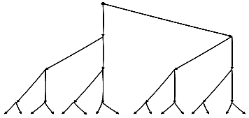
F₄
S₀₀
S₁₁
S₀₁
S₀₂
S₀₃
S₁₃
S₂₃
S₃₃
S₄₃
S₅₃
S₆₃
S₇₃
F₃
F₂
F₁
S₁₂
S₂₂
S₃₂

Рис. 1. Диаграмма графа реализации последовательности разбиений для случая n = 16

Рассмотрим два множества S_{pk} и S_{rk}, полученные на шаге разбиений k и содержащие пару элементов s_{i}, s_{j} множества S₀₀, для которых $(b_{1}^{i},\text{.}\text{.}\text{.},b_{k−1}^{i})=(b_{1}^{j},\text{.}\text{.}\text{.},b_{k−1}^{j})$. Для каждого множества S_{pq} на шаге разбиения q справедливо

$\left(∀s_{i}∈S_{\text{pq}}\right) \left(∃s_{j}∈S_{\text{rq}}\right) \left((b_{1}^{i},\text{.}\text{.}\text{.},b_{k−1}^{i})=(b_{1}^{j},\text{.}\text{.}\text{.},b_{k−1}^{j})\right)$,  $r=2^{q}−p−1=\left(2^{q}−1+p\right)\text{mod}2^{q}$,  $p=(0,1,\text{.}\text{.}\text{.},2^{q}−1)$,  $\left|S_{\text{pq}}\right|=2^{k−q}$. | (10)

Диаграмма графа матрицы преобразователя, соответствующая (10), представлена на рис. 2.
Множества S_{pk} содержат по 1 элементу |S_{pk}| = 1. Согласно (4) справедливо выражение

$\left(∀s_{i}∈S_{\text{pk}}\right) \left(∃s_{j}∈S_{2^{k}−p−1,k}\right) \left((b_{1}^{i},\text{.}\text{.}\text{.},b_{k−1}^{i})=(b_{1}^{j},\text{.}\text{.}\text{.},b_{k−1}^{j})\right)$. | (11)

Каждую пару висячих вершин соединяет путь, состоящий из ребер одного цвета.
Последовательность разбиений (10) не является единственно возможной. Альтернативный вариант представлен диаграммой графа на рис. 3.
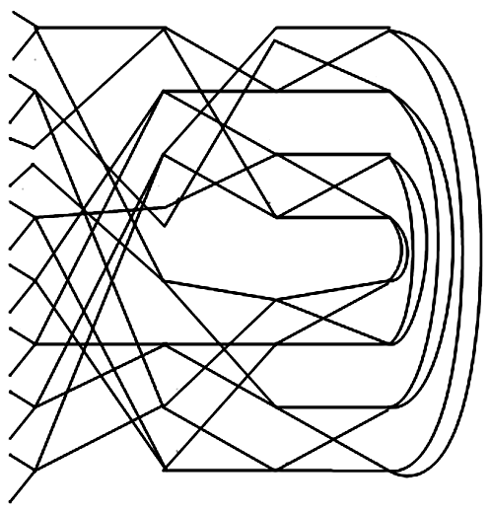
S₁
S₂
S₃
S₄
S₅
S₆
S₇
S₈
S₉
S₁₀
S₁₁
S₁₂
S₁₃
S₁₄
S₁₅
S₁₆
F₁
F₂
F₃
F₄
T₁₁
T₁₂
T₁₃
T₁₄
T₂₁
T₂₂
T₂₃
T₂₄
T₃₁
T₃₂
T₃₃
T₃₄
T₄₁
T₄₂
T₄₃
T₄₄
T₅₁
T₅₂
T₅₃
T₅₄
T₆₁
T₆₂
T₆₃
T₆₄
T₇₁
T₇₂
T₇₃
T₇₄
T₈₁
T₈₂
T₈₃
T₈₄
Рис. 2. Диаграмма графа матрицы преобразователя (10) для случая n = 16

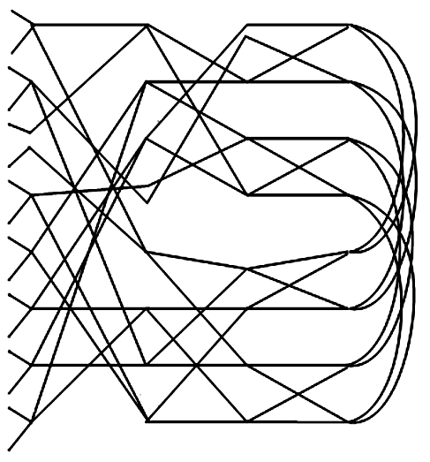
S₁
S₂
S₃
S₄
S₅
S₆
S₇
S₈
S₉
S₁₀
S₁₁
S₁₂
S₁₃
S₁₄
S₁₅
S₁₆
F₁
F₂
F₃
F₄
T₁₁
T₁₂
T₁₃
T₁₄
T₂₁
T₂₂
T₂₃
T₂₄
T₃₁
T₃₂
T₃₃
T₃₄
T₄₁
T₄₂
T₄₃
T₄₄
T₅₁
T₅₂
T₅₃
T₅₄
T₆₁
T₆₂
T₆₃
T₆₄
T₇₁
T₇₂
T₇₃
T₇₄
T₈₁
T₈₂
T₈₃
T₈₄
Рис. 3. Диаграмма графа матрицы преобразователя (9) для случая n = 16

Пусть $p=α_{q}2^{q−1}+α_{q−1}2^{q−2}+\text{.}\text{.}\text{.}+α_{1}2^{0}$, тогда
$r={\bar{α}}_{q}2^{q−1}+α_{q−1}2^{q−2}+\text{.}\text{.}\text{.}+α_{1}2^{0}$,
$\left|r−p\right|=2^{\text{q-1}}$.
Если $p=(0,1,\text{.}\text{.}\text{.},2^{q−1}−1)$, то $r=2^{\text{q-1}}+p$.
Для каждого множества S_{pq} на шаге разбиения q справедливо выражение

$\left(∀s_{i}∈S_{\text{pq}}\right) \left(∃s_{j}∈S_{\text{rq}}\right) \left((b_{1}^{i},\text{.}\text{.}\text{.},b_{k−1}^{i})=(b_{1}^{j},\text{.}\text{.}\text{.},b_{k−1}^{j})\right)$,  $\left|S_{\text{pq}}\right|=2^{k−q}$. | (12)
Рекурсивные разбиения выполняем k раз.
Множества S_{pk} содержат по 1 элементу |S_{pk}| = 1. Согласно (5) справедливо выражение

$\left(∀s_{i}∈S_{\text{pk}}\right) \left(∃s_{j}∈S_{2^{k−1}+p,k}\right) \left((b_{1}^{i},\text{.}\text{.}\text{.},b_{k−1}^{i})=(b_{1}^{j},\text{.}\text{.}\text{.},b_{k−1}^{j})\right)$. | (13)

Рассмотрим общий случай. Пусть $p=(0,1,\text{.}\text{.}\text{.},2^{q−1}−1)$, тогда

$r−p=±2^{\text{q-1}}+x_{q−1}2^{q−2}+x_{q−2}2^{q−3}+\text{.}\text{.}\text{.}+x_{1}2^{0}$,  $r+p=2^{\text{q-1}}+y_{q−1}2^{q−2}+y_{q−2}2^{q−3}+\text{.}\text{.}\text{.}+y_{1}2^{0}$, | (14)

где $x_{i}=\begin{aligned}\left\{{\bar{α}}_{i}−α_{i}∈\left\{−1,1\right\}; | \right.\end{aligned}$ для x_{i}∈{–1,0,1};
$y_{i}=\begin{aligned}\left\{{\bar{α}}_{i}+α_{i}=1; | \right.\end{aligned}$ для y_{i}∈{0,1,2}.
Если $r∈\left\{2^{q−1},2^{q−1}+2,\text{.}\text{.}\text{.},2^{q}−1\right\}$, тогда выражение (14) можно записать в виде

$r−p=2^{\text{q-1}}+x_{q−1}2^{q−2}+x_{q−2}2^{q−3}+\text{.}\text{.}\text{.}+x_{1}2^{0}>0$,  $r+p=2^{\text{q-1}}+y_{q−1}2^{q−2}+y_{q−2}2^{q−3}+\text{.}\text{.}\text{.}+y_{1}2^{0}$. | (15)

Отношения смежности вершин графа коммутационной матрицы, определяемые выражениями (14), (15), зависят от значений α_{i} Отношения смежности, определяемые выражениями $\left|r−p\right|=2^{q\text{-1}}$ (см. (10)) и $r+p=2^{q}−1$ (см. (12)), не зависят от значений α_{i}.
Пример. Инволютивный транспозиционный преобразователь для случая n = 8. Реализация рассмотренных выше последовательностей разбиений имеет эффективное аппаратное решение. Последовательность разбиений осуществляется с использованием трех уровней переключателей b4×4 инволютивного преобразователя, изображенного на рис. 4, где X₁, X₂, … , X₈ – входы данных, Y₁, Y₂, … , Y₈ – выходы данных, С₀₁, С₀₂, … , С₁₀, d₀₁, d₀₂, … , d₀₄ – бинарные входы кодов управления.
Каждый из переключателей матрицы b4×4 имеет две пары входов, две пары выходов данных и бинарный вход управляющего кода $c∈\left\{0,1\right\}$. Данные на входах переставляются местами (при значении управляющего кода с = 1) либо не переставляются (при с = 0). Иными словами,
$y_{\text{11}}=\bar{c}x_{\text{11}}+{\text{cx}}_{\text{21}}$,
$y_{\text{21}}={\text{cx}}_{\text{11}}+\bar{c}x_{\text{21}}$,
$y_{\text{12}}=\bar{c}x_{\text{12}}+{\text{cx}}_{\text{22}}$,
$y_{\text{22}}={\text{cx}}_{\text{12}}+\bar{c}x_{\text{22}}$,
где $\left\{x_{\text{11}},x_{\text{12}}\right\},\left\{x_{\text{21}},x_{\text{22}}\right\}$ – две пары входных данных, а $\left\{y_{\text{11}},y_{\text{12}}\right\},\left\{y_{\text{21}},y_{\text{22}}\right\}$ – две пары выходных данных. Такая функциональная схема реализуется с помощью простейшей комбинационной схемы с управляемыми ключами, которые, в зависимости от значения управляющего сигнала, либо замыкают, либо размыкают цепь.
Описанное устройство реализует транспозиции пар входных данных. Инволюциями являются также отображения, включающие неподвижные точки. Рассмотренную комбинаторную модель можно дополнить, чтобы неподвижные точки присутствовали в реализуемом преобразовании. Для этого на рис. 4 добавлены четыре логических элемента b2×2, имеющих два входа $x_{1},x_{2}$, два выхода $y_{1},y_{2}$ и бинарный вход управляющего кода $c∈\left\{0,1\right\}$. Данные элементы реализуют логическую функцию
$y_{1}=\bar{c}x_{1}+{\text{cx}}_{2}$,
$y_{2}={\text{cx}}_{1}+\bar{c}x_{2}$.
При подаче логической единицы на один из входов для кодов управления d₀₁, d₀₂, …, d₀₄ образуется пара неподвижных точек преобразования, т.е. соответствующая пара данных не изменяет своего положения.
На рис. 5 представлена блок-схема инволютивного преобразователя, где REG_X – входной регистр данных, REG_Y – выходной регистр данных, REG_C – регистр управляющих кодов, clk – генератор тактовых импульсов, clk – входы тактовых импульсов регистров преобразователя.
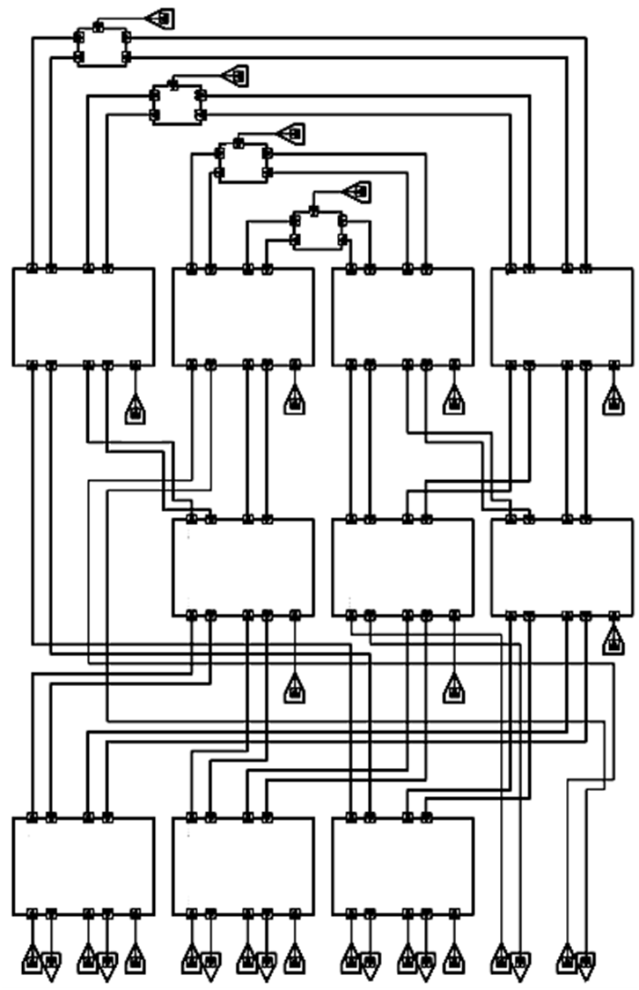
X₁
Y₁
X₃
Y₃
X₂
Y₂
C₁
X₄
Y₄
C₂
X₅
Y₅
X₆
Y₆
C₃
X₇
Y₇
X₈
Y₈
C₆
C₅
C₄
C₇
C₈
C₉
C₁₀
C
d₀₁
d₀₂
d₀₃
Рис. 4. Структурно-функциональная схема инволютивного преобразователя без буферных регистров данных и кодов для случая n = 8
C
C
d₀₄
Y₁₁
X₁₂
Y₁₂
X₁₁
X₂₁
Y₂₂
С
b4×4
Y₂₁
X₂₂
Y₁₁
X₁₂
Y₁₂
X₁₁
X₂₁
Y₂₂
С
b4×4
Y₂₁
X₂₂
Y₁₁
X₁₂
Y₁₂
X₁₁
X₂₁
Y₂₂
С
b4×4
Y₂₁
X₂₂
Y₁₁
X₁₂
Y₁₂
X₁₁
X₂₁
Y₂₂
С
b4×4
Y₂₁
X₂₂
Y₁₁
X₁₂
Y₁₂
X₁₁
X₂₁
Y₂₂
С
b4×4
Y₂₁
X₂₂
Y₁₁
X₁₂
Y₁₂
X₁₁
X₂₁
Y₂₂
С
b4×4
Y₂₁
X₂₂
Y₁₁
X₁₂
Y₁₂
X₁₁
X₂₁
Y₂₂
С
b4×4
Y₂₁
X₂₂
Y₁₁
X₁₂
Y₁₂
X₁₁
X₂₁
Y₂₂
С
b4×4
Y₂₁
X₂₂
Y₁₁
X₁₂
Y₁₂
X₁₁
X₂₁
Y₂₂
С
b4×4
Y₂₁
X₂₂
Y₁₁
X₁₂
Y₁₂
X₁₁
X₂₁
Y₂₂
С
b4×4
Y₂₁
X₂₂
X₁
X₂
Y₂
Y₁
X₁
X₂
Y₂
Y₁
X₁
X₂
Y₂
Y₁
X₁
X₂
Y₂
Y₁
C

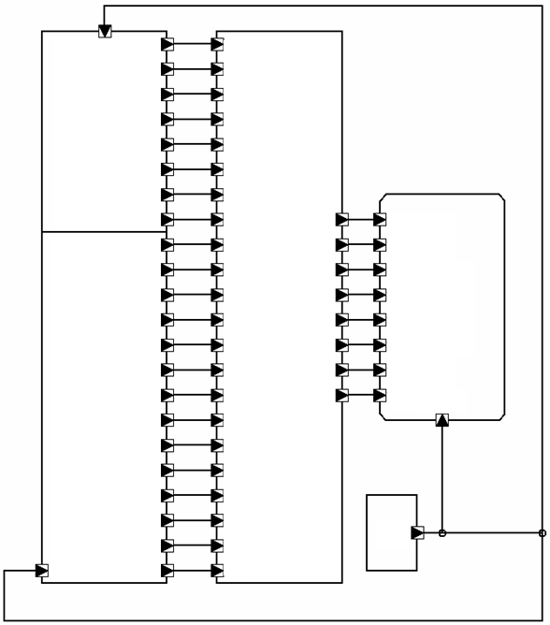
clk
clk
clk
clk
X₁
X₂
X₃
X₄
X₅
X₆
X₇
X₈
X₁
X₂
X₃
X₄
X₅
X₆
X₇
X₈
Y₁
Y₂
Y₃
Y₄
Y₅
Y₆
Y₇
Y₈
Y₁
Y₂
Y₃
Y₄
Y₅
Y₆
Y₇
Y₈
C₁
C₂
C₃
C₄
C₅
C₆
C₇
C₈
C₉
C₁₀
d₀₁
d₀₂
d₀₃
d₀₄
C₀₁
d₀₁
d₀₂
d₀₃
d₀₄
REG_X
REG_Y
REG_C
BCTA1_8
C₀₂
C₀₃
C₀₄
C₀₅
C₀₆
C₀₇
C₀₈
C₀₉
C₀₁₀

Рис. 5. Блок-схема инволютивного преобразователя для случая n = 8

Заключение

В работе предложены модель и алгоритм работы устройства, осуществляющего заданное инволютивное транспозиционное преобразование между произвольными парами данных в виде вектора данных размерности n = 2^{k}. Основу устройства составляет матрица, с использованием которой реализуется произвольное разбиение входных данных на пары, участвующие в транспозиции. Аналогичную структуру и комбинаторные правила можно использовать для осуществления подстановок с заданной цикловой структурой.
Операция инволютивного транспозиционного преобразования осуществляется параллельно за один такт внешнего генератора тактовых импульсов.
Число переключателей матрицы составляет

$$\left(\frac{n}{2}−1\right){\text{log}}_{2}(n)+1$$

и изменяется практически линейно с ростом n, что делает технически возможным реализацию функционального транспозиционного преобразователя при больших значениях n. Если использовать для построения данного преобразования коммутационную матрицу с топологией «butterfly» [3] или «omega-flip» [5], потребуется на $\left(\frac{n}{2}+1\right){\text{log}}_{2}(n) _{1}$ переключателей больше. Соответственно, для управления матрицей потребуется код на $\left(\frac{n}{2}+1\right){\text{log}}_{2}(n) _{1}$ бит длиннее.
Время задержки преобразования τ·log₂n, где τ – задержка на одном переключателе. Если использовать для реализации разбиения коммутационную матрицу «butterfly» [3] или «omega-flip» [5], время задержки преобразования будет на τ·(log₂n – 1) больше.
Число различных транспозиционных преобразований входного вектора данных, осуществляемых этим устройством, составляет

$\frac{n!}{\left(\text{n/}2\right)!2^{\text{n/}2}}$.

В предложенной коммутационной матрице соединения между уровнями матрицы заданы не жестко, что дает возможность их изменения, например, для оптимизации топологии матрицы.

Библиографический список

- Хамахер К., Вранешич 3., Заки С. Организация ЭВМ. 5-е изд. СПб.: Питер; Киев: Изд. группа BHV, 2003. – С. 668–675.
- Benes V.E. Mathematical Theory of Connecting Networks and Telephone Trafic. – New York Academic, 1965.
- Пат. 6922472 US, МПК 380/37. Method and system for performing permutations using permutation instructions based on butterfly networks.
- Lee C.Y., Oruc A.Y. Fast Parallel Algorithm for Routing Unicast Assignments in Benes Networks // IEEE Transactions On Parallel And Distrlbuted Systems. March 1995. Vol. 6, No. 3. – P. 329–334.
- Пат. 6952478 US, МПК 380/37. Method and system for performing permutations using permutation instructions based on modified omega and flip stages.
УДК 681.3.001.57

Простой матричный формирователь r-выборок

А.В. Ляшенко, Л.С. Сотов

ОАО «НИИ-Тантал»
Россия, 410040, Саратов, пр. 50-лет Октября, 110А
E-mail: slskit@mail.ru

В работе предложены метод построения и модель формирователя r-выборок, отличающаяся простотой аппаратного исполнения. Аппаратная сложность формирователя растет практически линейно с увеличением длины (n) формируемых r-выборок. Задержка выдачи очередной r-выборки составляет около log₂(n)·τ, где τ – задержка на счетном триггере. Коммутационную матрицу генератора можно использовать для построения аппаратных устройств архивации данных.
Ключевые слова: генератор r-выборок, баньян переключатель, динамические перестановки, псевдослучайные r-выборки.

The Simple Matrix Pseudorandom Generator of r-Sampling

A.V. Lyashenko, L.S. Sotov

The method of construction and generator model r-sampling, different is offered. Hardware complexity of the generator grows almost linearly with increase lengths (n) formed r-sampling. The delay of delivery of the next r-sample makes nearby log₂(n)·τ, where τ – a delay on the trigger. The switching matrix of the generator can be used for construction of hardware devices of archiving of the data.
Key words: pseudorandom generator, r-sampling, banyan switch, dynamic permutations, pseudo-random r-sampling.

Разработка и исследование формирователей r-выборок представляют интерес для систем защиты информации [1], автоматизированного проектирования [2], вычислительной техники.
Разработке, формированию свойств и упрощению данных формирователей были посвящены многие работы. Ряд формирователей перестановок основан на топологиях сетей Бенеша, которые являются известными инструментами в области параллельной обработки информации [3].
Число известных формирователей r-выборок намного превышает количество генераторов перестановок, однако среди них пока не предложен ни один функциональный, дающий возможность получить r-выборку по его номеру. Следует отметить, что с точки зрения практических применений САПР функциональные генераторы r-выборок являются необходимыми, поэтому их разработка занимает особое место в решении задачи построения высокоэффективных средств аппаратной поддержки [2]. Мотивацией проведения данных исследований также является разработка аппаратной поддержки технологий динамического форматирования методом перестановок [4–6].
Данная работа посвящена описанию модели функционального генератора r-выборок, формирующего на своем выходе последовательность бинарных строк длиной n = 2^{k} битов, представляющую собой всевозможные r-выборки (сочетания) [7] p-битов, имеющих высокий логический уровень, и (n–p)-битов с низким логическим уровнем. Для случая p = n/2 проводится комбинаторный анализ предложенной модели. На основе генератора r-выборок с p = n/2 строится модель высокопроизводительного генератора перестановок чисел от 1 до n.

Комбинаторная модель генератора r-выборок

Для формирования r-выборок предлагается метод, иллюстрируемый диаграммой графа G (S,D,T,Ă), представленной на рис. 1.

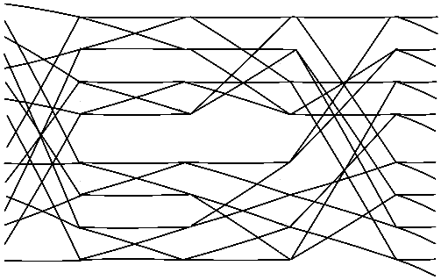
j = 4
S₁
S₂
S₄
S₅
S₈
S₃
S₆
S₇
S₉
S₁₀
S₁₁
S₁₂
S₁₃
S₁₄
S₁₅
S₁₆
d₁
d₂
d₃
d₄
d₅
d₆
d₇
d₈
d₉
d₁₀
d₁₁
d₁₂
d₁₃
d₁₄
d₁₅
d₁₆
t₁₁
t₁₂
t₁₃
t₁₄
t₂₁
t₂₂
t₂₃
t₂₄
t₃₁
t₃₂
t₃₃
t₃₄
t₄₁
t₅₁
t₆₁
t₇₁
t₈₁
t₄₂
t₄₃
t₄₄
t₅₂
t₅₃
t₅₄
t₆₂
t₆₃
t₆₄
t₇₂
t₇₃
t₇₄
t₈₂
t₈₃
t₈₄
j = 3
j = 2
j = 1
Рис. 1. Диаграмма графа матрицы генератора r-выборок (n = 16)

S = (s₀, s₁, s₂, …., s_{i}, ….. s_{n–1}) – линейно упорядоченное множество исходных вершин графа для задания битов r-выборки, имеющих высокий и низкий логические уровни; D = (d₀, d₁, d₂, …., d_{i}, ….. d_{n–1}) – линейно упорядоченное множество вершин назначения графа, которое можно рассматривать как выходы генератора r-выборок; T – множество промежуточных вершин графа; Ă – множество ребер графа.
Вершины t_{ij}∈T можно записать в виде матрицы, имеющей n/2 строк, k = log₂n столбцов (уровней преобразования). Каждая вершина t_{i,m} уровня $m=(\overline{1\text{,k}−1})$ является смежной двум вершинам t_{h,m+1}, t_{p,m+1} уровня m+1, причем на значения индексов h и p наложены ограничения:

$2^{k−m−1}\text{int}\left(\frac{i−1}{2^{k−m−1}}\right)+1≤h≤2^{k−m−1}\text{int}\left(\frac{i−1}{2^{k−m−1}}+1\right)$,  $$\begin{aligned}2^{k−m−1}\text{int}\left(\frac{(i+2^{k−m−1}−1)\text{mod}n}{2^{k−m−1}}\right)+1≤p≤ \\ 2^{k−m−1}\left(\text{int}\left(\frac{(i+2^{k−m−1}−1)\text{mod}n}{2^{k−m−1}}\right)+1\right),\end{aligned}$$ | (1)

где int – функция выделения целой части; $(j+2^{k−m−1}−1)\text{mod}n$ – функция вычисления остатка от частного $\frac{i+2^{k−m−1}−1}{n}$.
Любая вершина уровня m+1 является смежной двум вершинам уровня m. Каждая из вершин множества S является смежной одной из вершин t_{i1}, причем любая из вершин t_{i1} является смежной двум вершинам множества S.
Транспозиционные элементы всех уровней разбиты на подмножества, номер подмножества d определяется выражением

$$d=\text{int}\left(\frac{i+2^{k−m−1}−1}{2^{k−m−1}}\right)\text{.}$$
Учитывая (1), вершины каждого подмножества уровня m являются смежными вершинам из двух различных подмножеств уровня m+1, которые далее будем называть верхним и нижним подмножествами.
Отношение смежности вершин d_{i} и t_{ik} можно задать следующим образом. Рассмотрим операторы преобразования индексов f·i ≡ 2i – 1, g·i ≡ 2i, причем для простоты записи будем считать, что если операнд справа от оператора отсутствует, то он равен 1: f ≡ f 1; g ≡ g·1.
Отношение смежности вершин S_{i} и t_{ik} можно задать в виде таблицы, состоящей из двух столбцов.

Отношение смежности вершин (n = 16)

S_{i} | t_{ik}
S₁ | t₁₄
S₂ | t₅₄
… | ...
S₁₆ | t₈₄
В первом столбце располагаются в порядке возрастания индексы вершин $S_{i}$. Во втором – индексы смежных вершин t_{ik} k-го уровня. Индексы во втором столбце вычисляются по рекуррентным формулам

$$\begin{aligned}(i_{1}^{1},i_{2}^{1})=(1,1); \\ (i_{1}^{2},i_{2}^{2},i_{3}^{2},i_{4}^{2})=(1,2,1,2); \\ (i_{1}^{3},i_{2}^{3},i_{3}^{3},i_{4}^{3},i_{5}^{3},i_{6}^{3},i_{7}^{3},i_{8}^{3})=(1,3,2,4,1,3,2,4); \\ (i_{1}^{4},i_{2}^{4},i_{3}^{4},i_{4}^{4},i_{5}^{4},i_{6}^{4},i_{7}^{4},i_{8}^{4},i_{9}^{4},i_{\text{10}}^{4},i_{\text{11}}^{4},i_{\text{12}}^{4},i_{\text{13}}^{4},i_{\text{14}}^{4},i_{\text{15}}^{4},i_{\text{16}}^{4})=(1,5,3,7,2,6,4,8,1,5,3,7,2,6,4,8); \\ \text{.}\text{.}\text{.} \\ (i_{1}^{k},i_{2}^{k},\text{.}\text{.}\text{.},i_{n}^{k})=(2i_{1}^{k−1}−1,2i_{2}^{k−1}−1,\text{.}\text{.}\text{.},2i_{n/2}^{k−1}−1,2i_{1}^{k−1},2i_{2}^{k−1},\text{.}\text{.}\text{.},2i_{n/2}^{k−1}, \\ 2i_{1}^{k−1}−1,2i_{2}^{k−1}−1,\text{.}\text{.}\text{.},2i_{n/2}^{k−1}−1,2i_{1}^{k−1},2i_{2}^{k−1},\text{.}\text{.}\text{.},2i_{n/2}^{k−1})\text{.}\end{aligned}$$

Смежные вершины задаются парами $(S_{1},t_{i_{1}^{k}}),(S_{2},t_{i_{2}^{k}}),\text{.}\text{.}\text{.},(S_{n},t_{i_{n}^{k}})$.
Тогда индексы смежных вершин t_{ik} k-го уровня, расположенные во втором столбце таблицы, для случая n = 16 можно записать в виде

$$\begin{aligned}i_{1}^{4}=\text{fff}=1;i_{2}^{4}=\text{ffg}=5;i_{3}^{4}=\text{fgf}=3;i_{4}^{4}=\text{fgg}=7, \\ i_{5}^{4}=\text{gff}=2;i_{6}^{4}=\text{gfg}=6;i_{7}^{4}=\text{ggf}=4;i_{8}^{4}=\text{ggg}=8\text{.}\end{aligned}$$

Рассмотрим общий случай. Пусть а_{k–2}, …, а₁, а₀ – представление индекса r ≤ n/2 в двоичном виде, тогда

$i_{r}^{k}$ = ξ_{k–2}, …, ξ₁, ξ₀,
где$ξ_{i}=\begin{aligned}\left\{f, | \right.\end{aligned}$ | если a_{i} = 0,
где$ξ_{i}=\begin{aligned}\left\{f, | \right.\end{aligned}$ | если a_{i} = 1.
Для доказательства возможности формирования любой r-выборки найдем алгоритм сортировки произвольной бинарной строки, состоящей из p-битов с высоким логическим уровнем и n-p-битов с низким логическим уровнем.
Пусть $r_{\text{ij}}=\underset{l=1}{\overset{k}{}}{\overset{˘}{A}}_{i}$ – простой путь от d_{j} к s_{i}. Рассмотрим множество путей из $D$ в $S$ – R = {r_{ij}|∀r_{ij} ≠ r_{kl} ⇒ r_{ij} ∩r_{kl} = ∅}. R определяет биективное отображение T_{R}: D → S.
Пусть P произвольное подмножество вершин множества D, которое будем интерпретировать как биты бинарной строки, имеющие высокий логический уровень, при этом |P| = p. Рассмотрим множества С₁ = (s₁, …, s_{p}), С₂ = (s_{з+1}, …, s_{n}). Для всех d_{i} ∈ P существует p различных путей $r_{\text{ij}}^{1}∈R_{1}$, R₁ ⊂ R таких, что d_{j} ∈ C₁. Для формирования данных путей при переходе между уровнями m и m+1 графа G(S,D,T,Ă) будем выбирать ребра так, чтобы l/2 вершин подмножества уровня m соединялись с промежуточными вершинами верхнего подмножества уровня m+1, а оставшиеся l/2 вершин подмножества уровня m соединялись с промежуточными вершинами нижнего подмножества уровня m+1, где l – мощность подмножества уровня m.
Если l нечетное, (l+1)/2 вершин подмножества уровня m соединяются с промежуточными вершинами верхнего подмножества уровня m+1, а оставшиеся (l–1)/2 вершин подмножества уровня m соединяются с промежуточными вершинами нижнего подмножества уровня m+1.
Такой выбор всегда можно осуществить, причем выбор ребер участка пути, проходящего через одну из вершин каждого верхнего или нижнего промежуточного подмножества уровня m, можно осуществить произвольно.
Таким образом, с использованием описанной выше процедуры можно реализовать сортировку произвольной бинарной строки длиной n. Значит, при обратном преобразовании $T_{R}^{−1}:S→D$, задав множества С₁, С₂, можно сформировать любую бинарную строку, имеющую |С₁| битов с высоким логическим уровнем и |С₂| битов с низким логическим уровнем, т.е. получить любую r-выборку.
Число различных отображений $T_{R}^{−1}:S→D$ составляет $\frac{n}{2}{\text{log}}_{2}(n)$ и $\frac{n}{2}({\text{log}}_{2}(n)−1)+1$ при исключении из графа вершин каждого верхнего или нижнего промежуточного подмножества уровня m, пути из которых определяются произвольно.

Аппаратная модель генератора r-выборок

Генераторы r-выборок имеют матричную структуру. Они состоят из транспозиционной матрицы, каждый элемент которой представляет собой баньян переключатель 2×2 и управляющий счетный триггер.
При моделировании генератора r-выборок использовались язык SystemC [8] и программная среда CoCentric System Studio [9]. Схема транспозиционной матрицы генератора, осуществляющего формирование r-выборок 8 бинарных элементов, представлена на рис. 2. Матрица включает 2 подматрицы (n = 4), осуществляющие формирование r-выборок 4 бинарных элементов.
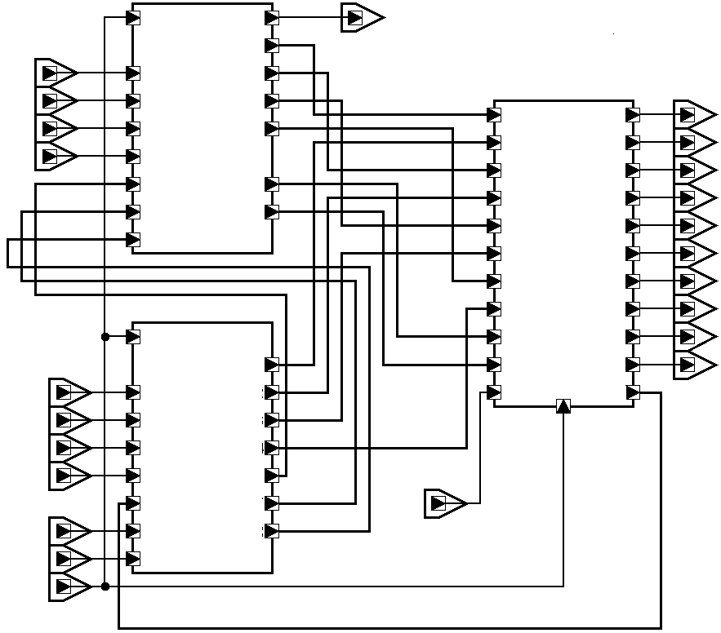
S₁
S₂
S₃
S₄
S₅
S₆
S₇
S₈
X₁
X₂
X₃
X₄
outv
inATR
inv
ATR
inC
clk
Y₁
Y₂
Y₃
Y₄
T₁₃
T₂₃
T₁₂
T₂₂
X₁
X₂
X₃
X₄
outv
inATR
inv
ATR
inC
clk
Y₁
Y₂
Y₃
Y₄
T₃₃
T₄₃
T₃₂
T₄₂
outс
inv
inATR
clk
ATR
outv
ATR
outс
clk
inC
inATR
inv
inC
outс
X₁₁
X₁₂
X₂₁
X₂₂
X₃₁
X₃₂
X₄₁
X₄₂
T₁₁
T₂₁
T₃₁
T₄₁
Y₁₁
Y₁₂
Y₂₁
Y₂₂
Y₃₁
Y₃₂
Y₄₁
Y₄₂
D₁
D₂
D₃
D₄
D₅
D₆
D₇
D₈
outv

Рис. 2. Схема транспозиционной матрицы генератора r-выборок (n = 8)

Схема транспозиционной матрицы генератора r-выборок для n = 4 представлена на рис. 3.

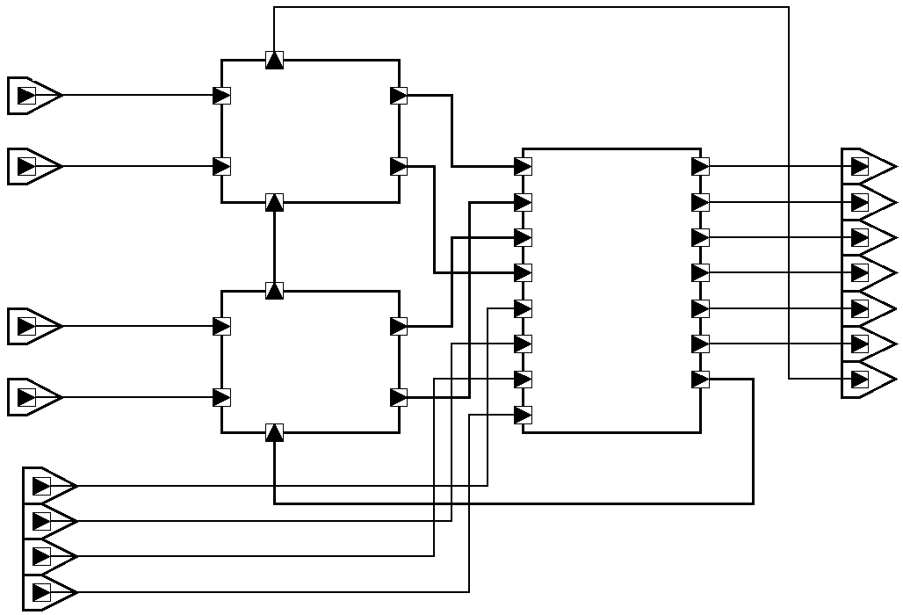
S₂
S₃
S₄
S₁
clk
X₁
X₂
outс
T₂₁
Y₁
Y₂
inC
inC
outс
X₁
X₂
Y₁
Y₂
T₂₂
X₁₁
X₁₂
X₂₁
X₂₂
inC
inv
inATR
clk
outv
ATR
outс
T₁₁
T₁₂
Y₁₁
Y₁₂
Y₂₁
Y₂₂
D₁
D₂
D₃
D₄
outv
ATR
outс
inATR
inC
inv
Рис. 3. Схема транспозиционной матрицы генератора r-выборок (n = 4)
Матрица состоит из логических транспозиционных элементов T_{ij}, имеющих два входа X₁, X₂ и два выхода Y₁, Y₂. Элементы T_{ij} управляются сигналом COD встроенного счетного триггера. Каждый логический элемент осуществляет транспозицию данных Y₁ = X₂, Y₂ = X₁ при высоком логическом уровне COD или передает данные без изменения Y₁ = X₁, Y₂ = X₂ при низком логическом уровне COD. Таким образом, каждый логический элемент представляет собой 2×2 баньян переключатель (banyan switch): Y₁ =$\overline{\text{COD}}$·X₁ +COD ·X₂; Y₂ = COD ·X₁ +$\overline{\text{COD}}$·X₂.
Соединения между транспозиционными элементами T_{ij} выполнены в соответствии с правилами, определенными при описании отношения смежности вершин t_{ij} графа, представленного на рис.1.
Счетные триггеры образуют асинхронный двоичный счетчик длиной $S$. При исключении транспозиционных элементов, которые можно сделать неуправляемыми, разрядность счетчика станет равной $S$. Перед началом работы на первые p входов S₁, …, S_{p} подаются сигналы с высокими логическими уровнями, на остальные входы – с низкими логическими уровнями. Вход INV и выход OUTV предназначены для формирования сигнала исключения или включения r-выборки. При высоком выходном уровне на выходе OUTV r-выборка исключается из генерируемой последовательности. Вход INC и выход OUTC модели являются тактовыми входом и выходом части асинхронного счетчика. Счет происходит по заднему фронту сигнала на входе INC. При необходимости ускорения работы генератора счетчик можно строить по синхронно-асинхронной схеме. В этом случае на каждом из k-уровней матрицы – счетчик синхронный. Соединение счетчиков между уровнями осуществляется по асинхронной схеме. Это дает возможность сократить время задержки работы счетчика с $(\frac{n}{2}({\text{log}}_{2}(n)−1)+1)⋅τ$ до log₂(n)·τ, где τ – задержка на счетном триггере.
На вход clk подаются тактовые импульсы генератора. По переднему фронту clk бит переноса OUTC устанавливается в состояние с высоким логическим уровнем. Вход и выход ATTR модели предназначен для подсчета количества управляемых транспозиционных элементов, т.е. элементов, у которых сигналы на входах X₁ и X₂ различны.
Рассмотрим алгоритм генерации последовательности r-выборок $\begin{aligned}\left(8 | \right) \\ \end{aligned}$ (n = 8, p = 4). В этом случае матрица состоит из 3 уровней преобразования. Число транспозиционных логических элементов матрицы

$$m=\frac{\text{nk}}{2},$$
где k = log₂n – число уровней преобразования матрицы. Таким образом, максимальная длина управляющего кода составляет m бит. Число формируемых таким образом r-выборок составляет $\begin{aligned}\left(n | \right) \\ \end{aligned}$, тогда число различных r-выборок равно ${\vec{X}}_{m}=\vec{L}({\vec{ξ}}_{m−1}){\vec{X}}_{m−1}$
Если учесть, что часть транспозиционных элементов матрицы может быть не управляемой, общее число формируемых r-выборок составляет

${\tilde{C}}_{n}=2^{\frac{n}{2}(l{\text{og}}_{2}(n)−1)+1}=\text{512}$, $\left(∃S\right)→\left(∀{\vec{X}}_{i}=(x_{1}^{i},x_{2}^{i},\text{.}\text{.}\text{.},x_{n}^{i})\right)\left(i∈N\right)\left(S=\left\{x_{1}^{i},x_{2}^{i},\text{.}\text{.}\text{.},x_{n}^{i}\right\}\right)$.

Гистограмма распределения r-выборок, расположенных в лексикографическом порядке, представлена на рис. 4.
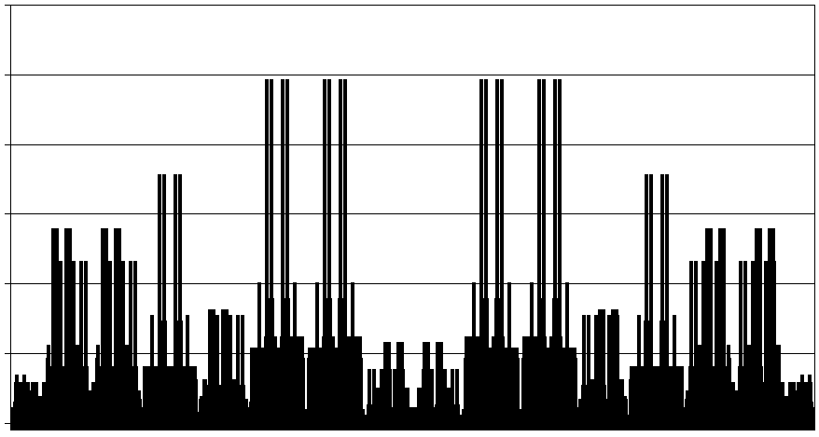
1001
Р
0,010
0,008
0,006
0,004
0,002
0
2001
3001
4001
5001
6001
7001
8001
9001
10001
11001
12001
n
Рис. 4. Гистограмма распределения сочетаний (n = 16)

Из анализа данных следует, что при независимом случайном формировании каждого бита управляющих кодов распределение r-выборок не равновероятное. С увеличением n распределение становится все более неоднородным.
Симметричность гистограммы объясняется тождественностью комбинаторных условий на матрице при инвертировании всех элементов исходной бинарной строки S. Поскольку в технических приложениях часто необходимо иметь равномерное распределение, на управляющий код необходимо наложить ограничения.
Если на входы транспозиционного элемента подаются одинаковые сигналы, выходные сигналы не зависят от управляющего бита. Будем называть такой случай исключением управляющего сигнала или просто исключением. Заметим, что исключения на уровне преобразования возникают парами, т.е. их число всегда четное. С учетом исключений длина управляющего кода составляет $m_{1}=m−\sum_{i=2}^{k}{b_{i}}$, где b_{i} – число пар исключений на уровне преобразования. На уровне j = 4 (см. рис. 1) исключений не возникает. Рассмотрим уровень j = 1. На один из входов транспозиционных элементов подается сигнал от транспозиционного элемента верхнего подмножества уровня j = 2, на второй – от транспозиционного элемента нижнего подмножества уровня j = 2. Число r-выборок (n = 4, p = 2), которое генерирует каждое верхнее и нижнее подмножество транспозиционных элементов, составляет $\begin{aligned}\left(4 | \right) \\ \end{aligned}$
Всего комбинаций для двух подмножеств по 6 элементов составляет 36. Из них 6 вариантов выбора столбцов с одинаковым номером приводит к числу исключений равному 4; 6 вариантов – без исключений; 24 варианта – с 2 исключениями. Заметим, что варианты с различной структурой исключений дают в итоге различные r-выборки. Из 24 вариантов с 2 исключениями следует оставить 12, так как от перемены порядка верхнего и нижнего подмножеств структура исключений на уровне j = 1 не изменяется. Пусть множество X = {1,1,0,0}. Произвольно выбираем из множества два элемента. Число способов выбрать {1,1} или {0,0} равно ${\vec{X}}_{i}$ Из шести вариантов без исключений следует оставить один, так как остальные варианты дадут аналогичные r-выборки.
Учитывая, что в варианте без исключений число управляющих битов 4, в варианте с 2 исключениями – 2, а в варианте с 4 исключениями – 0, количество различных r-выборок, формируемых матрицей,

6·2⁰+12·2²+1·2⁴ = 70.

В общем случае число r-выборок, формируемых на матрице с использованием ограничений на управляющие коды, дается выражением

$\vec{X}$.

Полученные ограничения используются для формирования сигнала OUTV матрицы. Для ускорения счета счетные триггеры пропускают запрещенные состояния, при этом логический уровень сигнала COD низкий, а сигнал OUTC переходит с высокого уровня на низкий. Данное решение дает возможность генерации $G(P,\overset{˘}{A})$ r-выборок за 80 импульсов тактового генератора.
Предложенное устройство представляет собой функциональный формирователь r-выборок. Его матричная структура позволяет строить формирователи для произвольных значений n и p. Устройство имеет простую аппаратную реализацию, которая растет практически линейно с увеличением n, что дает возможность формирования r-выборок для больших длин бинарных строк n. Сформулированные требования на ограничения управляющих кодов дают возможность сделать работу генератора более эффективной. При использовании в управляющих цепях генератора синхронно-асинхронных счетчиков задержка выдачи очередной r-выборки составляет около log₂(n)·τ, где τ – задержка на счетном триггере. Коммутационную матрицу генератора можно использовать для сжатия и архивирования исходных данных. В архивной копии блока исходных данных содержится информация о количестве битов с высоким или низким уровнями и управляющий код коммутационной матрицы, из которого исключаются управляющие биты, подаваемые на переключатели с одинаковым логическим уровнем сигналов на входах. Предложенное решение является перспективным для систем динамического форматирования методом перестановок и аппаратных архиваторов данных.

Библиографический список

- Шнайер Б. Прикладная криптография // Протоколы, алгоритмы, исходные тексты на языке Си. – М., 2002. – 610 с.
- Курейчик В.М., Глушань В.М., Щербаков Л.И. Комбинаторные аппаратные модели и алгоритмы в САПР. – М., 1990. – 216 с.
- Portz M.A. Generalised Description of DES-based and Benes-based Permutation Generators // Springer-Verlag London Lecture Notes In Computer Science. – 1992. – Vol. 718. – P. 397–409.
- Ritter T. Transposition Cipher with Pseudo-Random Shuffling: The Dynamic Transposition Combiner // Cryptologia. – 1991. – Vol. 15(1). – P. 1–17.
- Молодченко Ж.А., Сотов Л.С., Харин В.Н. Динамическое форматирование представлений объектов реляционных СУБД на основе кластерных транспозиций // Естественные и технические науки. – 2007. – № 6 (32). – C. 224–226.
- Соболев C.C., Сотов Л.С., Харин В.Н. Динамическое форматирование структурных объектов хранилищ данных // Проблемы информационной безопасности. Компьютерные системы. – 2008. – № 4. – С. 28–33.
- Кофман А. Введение в прикладную комбинаторику. – М., 1975. – 480 с.
- Thorsten G., Stan L., Grant M., Stuart S. System Design with SystemC. – Boston; Dordrech; London, 2002. – 240 р.
- Amirfathi M., Holtmann U., Ramachandran L. et al. CoCentric System Studio – Synthesizable SystemC RTL Code Generation. – USA: Synopsys, 2001. – July. – 60 p.
УДК 681.3.001.57

Стохастические генераторы упорядоченных разбиений
конечных множеств с быстрым ростом энтропии

А.В. Ляшенко, Л.С. Сотов

ОАО «НИИ-Тантал»
Россия, 410040, Саратов, пр. 50-лет Октября, 110А
E-mail: slskit@mail.ru

В работе исследуется методика использования многоуровневых коммутационных сетей, управляемых случайными сигналами, для построения синхронных комбинаторных генераторов, выдающих элементы конечного множества с равной вероятностью. Эти генераторы могут применяться в системах защиты информации от несанкционированного доступа.
Ключевые слова: разбиение множества, вероятностный комбинаторный генератор, энтропия, равномерное распределение вероятностей.

On Random Generators of the Ordered Partitions
of Finite Sets with Fast Growth of Entropy

A.V. Lyashenko, L.S. Sotov

The technique of use of multilevel switching networks is investigated, are operated by casual signals, for construction of the synchronous combinatory generators which are giving out elements of final set with equal probability. Investigated generators can be used in systems of protection of the information from unapproved access.
Key words: partition set, random combinatory generator, entropy, uniform distribution of probability.

В технических приложениях часто возникает необходимость формирования случайной последовательности элементов, образующих конечное множество. При этом требуется равномерная функция распределения вероятности данных элементов. Такая задача возникает, например, при выборе ключей для шифрования данных. В то же время важно, чтобы формируемые последовательно значения ключей не были коррелированы между собой. Решению указанной проблемы посвящено большое количество работ различных авторов. Их обзор невозможно вместить в рамки нашей статьи, поэтому мы исследуем основные подходы, связанные с решением указанной задачи.
Известно устройство генерации случайных бинарных последовательностей [1]. Оно состоит из осциллирующего блока, который формирует случайную последовательность битов при подаче на него шумового сигнала. Устройство представляет собой интегральную схему. Его нельзя непосредственно использовать для генерации случайных разбиений числовых последовательностей.
В работе [2] предложен генератор случайных чисел для электронных приложений. Он содержит первый генератор на сдвиговых регистрах, в котором используются коэффициенты примитивного полинома порядка k для генерации случайных чисел, и второй генератор для формирования индекса случайного числа, хранящегося в массиве случайных чисел, полученных от генератора на сдвиговых регистрах. Данное устройство можно использовать для формирования случайных упорядоченных разбиений и сочетаний с равномерным распределением. Его недостатками являются относительно низкое быстродействие и необходимость хранения случайных чисел в массиве, размеры которого могут стать неприемлемо большими при увеличении числа возможных упорядоченных разбиений.
Генератор случайных чисел, работа которого основана на случайных транспозициях соседних элементов псевдослучайной последовательности, описан в [3]. Его недостатком является низкое быстродействие, поскольку для качественного перемешивания данных в сдвиговом регистре хранения перестановок чисел требуется не менее 2^{n} операций сдвига и транспозиций.
В [4] описан генератор, в котором формирование сочетаний основано на случайных транспозициях. В монографии [5] проводится анализ корреляционной зависимости формируемых сочетаний и показано, что последовательное применение операции транспозиции к элементам исходного упорядоченного множества описывается однородной цепью Маркова. В связи с этим для исследования данных генераторов привлекается аппарат анализа последовательностей стохастических матриц. Недостатками описанных генераторов являются относительно медленный спад автокорреляционных функций, генерируемых сочетаний и перестановок, низкая скорость формирования некоррелированных случайных сочетаний и перестановок, достаточно сложная конструкция при большой длине формируемых сочетаний и перестановок.
Стохастические генераторы упорядоченных разбиений входного множества данных могут быть построены на базе коммутационных сетей с топологией Бенеша [6, 7]. Эти сети состоят из соединенных между собой одинаковых переключателей, расположенных в матричном порядке с n/2 линиями и 2k–1 уровнями, где k = log₂n. Каждый переключатель имеет два входа, два выхода данных и битовый управляющий вход. Причем в зависимости от значения бита управляющего кода переключатель осуществляет соединение либо первого входа с первым выходом, а второго входа со вторым выходом, либо первого входа со вторым выходом, а второго входа с первым выходом. Используя сеть с топологией Бенеша, можно реализовать любую перестановку входных данных или осуществить одновременное соединение каждого из n входов сети с любым из n выходов.
Предложенное в работе решение дает возможность уменьшить количество уровней переключателей коммутационной матрицы генератора упорядоченных разбиений, упростив таким образом его конструкцию и увеличив быстродействие.
Цель данной работы – описание методики создания и исследование свойств быстродействующего генератора случайных упорядоченных разбиений множеств с использованием топологий многоуровневых коммутационных сетей (multistage interconnection network – MIN) [8].
Техническим результатом является высокоскоростное устройство, формирующее случайные упорядоченные разбиения элементов входного множества 2^{k} чисел с равномерной функцией распределения.
Разбиением множества S называется совокупность непустых, попарно непересекающихся подмножеств множества S, объединение которых совпадает с S. Количество упорядоченных разбиений n-элементного множества на m частей фиксированного размера |S₁|, |S₂|, …, |S_{m}| определяется мультиномиальным коэффициентом

$\begin{aligned}\left(n | \right) \\ \end{aligned}$.

Осуществляя рекурсивно разбиения множества $S$ на два подмножества за 2·log₂(n – и – 1) шагов, можно реализовать такое разбиение $S$ на множества S_{m} мощностью |S_{m}| = 2^{u}, что любой из элементов ${\tilde{s}}_{i}∈S$ попадет в любое из множеств S_{m} [9, 10].

Модель генератора

Динамика предлагаемого генератора описывается отображением конечного множества на себя. Пусть Х₀ = (х₁,…,х_{n}) – вектор начального состояния генератора; L(ξ_{m–1}) – оператор, переводящий X_{m–1} в новое состояние; ξ_{m–1}=$(ϑ_{1}^{m−1},\text{.}\text{.}\text{.},ϑ_{r}^{m−1})$ – случайный бинарный вектор. Тогда отображение

Х_{m} = L(ξ_{m–1}) Х_{m–1} | (1)

определяет динамику Х.
Пусть $\left(∃S\right)→\left(∀X_{i}=(x_{1}^{i},x_{2}^{i},\text{.}\text{.}\text{.},x_{n}^{i})\right) \left(i∈N\right) \left(S=\left\{x_{1}^{i},x_{2}^{i},\text{.}\text{.}\text{.},x_{n}^{i}\right\}\right)$, где N – множество натуральных чисел. Последовательность случайных векторов X_{i} можно рассматривать как однородную цепь Маркова [11]. Использование коммутационной матрицы для выполнения преобразования (1) дает возможность обеспечить наиболее быстрый рост энтропии вероятностного распределения случайного вектора X. В дальнейшем под коммутационными матрицами будем понимать устройства, основанные на топологиях MIN (Multistage Interconnection Network).
Топологию коммутационной матрицы формирователя можно представить в виде орграфа $G(P,\overset{˘}{A})$, где P множество вершин, а $\overset{˘}{A}$ – множество ребер графа. Множество вершин P состоит из множества n входных вершин, множества n выходных вершин и множества промежуточных вершин. Промежуточные вершины образуют матрицу с n/2 линиями и 2·log₂(n – и – 1) уровнями и интерпретируются как переключатели коммутационной матрицы формирователя. Множество ребер графа описывает соединения между переключателями. Коды управления переключателями являются битовыми атрибутами промежуточных вершин орграфа. В зависимости от их значений формируются разрешенные пути прохождения вершин графа. Каждая промежуточная вершина является смежной двум вершинам предыдущего уровня и двум вершинам следующего уровня. Каждая вершина входного множества является смежной двум промежуточным вершинам первого уровня. Каждая вершина выходного множества является смежной двум промежуточным вершинам последнего уровня.
Блок-схема генератора случайных разбиений приведена на рис. 1, где D₁–D_{n} – параллельные q-разрядные входы блока регистра данных и выходы коммутационной матрицы; Q₁–Q_{n} – параллельные q-разрядные выходы блока регистров данных и выходы генератора; S₁–S_{n} – q-разрядные входы коммутационной матрицы; С₁–С_{m} – бинарные входы генератора для подачи управляющих сигналов от внешних источников случайных сигналов; А₁–А_{n} – начальная строка q-разрядных данных, загружаемая в блок регистров данных; clk – вход тактовых импульсов.
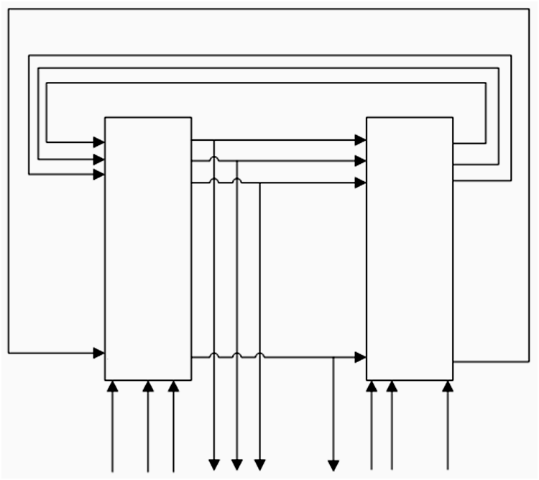
clk
D₁
D₂
D₃
Q₁
Q₂
Q₃
D₁
D₂
D₃
S₁
S₂
S₃
D_{n}
Q_{n}
S_{n}
D_{n}
1
2
А₁, А₂, …. А_{n}
Выходы
C₁, C₂, …. C_{n}
Q₁, …. Q_{n}
…
…

Рис. 1. Блок-схема генератора случайных разбиений

Предлагаемый генератор состоит из блока регистров данных 1, выполненного с возможностью параллельной и последовательной загрузки данных, и коммутационной матрицы 2 с топологией baseline. Генератор имеет n выходов данных, образованных выходами блока регистров данных, m бинарных входов управляющих сигналов, на которые подаются случайные сигналы от внешних источников, вход S последовательной загрузки начальной строки перестанавливаемых данных А₁–А_{n}, образованный входом последовательной загрузки блока регистров данных, бинарный вход управления последовательной и параллельной записью данных в блок регистров данных PE, вход тактовых импульсов блока регистров данных clk. Параллельные q-разрядные выходы блока регистров данных электрически соединены с q-разрядными входами коммутационной матрицы, выходы коммутационной матрицы электрически соединены с параллельными q-разрядными входами блока регистров данных. Элементы начальной строки А₁–А_{n} представляют собой бинарные строки длиной q и могут рассматриваться как двоичные числа разрядности q. Коммутационная матрица имеет n q-разрядных входов, n q-разрядных выходов и состоит из переключателей, расположенных в матричном порядке по n/2 линиям и k = log₂n уровням.
Диаграмма орграфа $G(P,\overset{˘}{A})$ коммутационной матрицы генератора представлена на рис. 2.

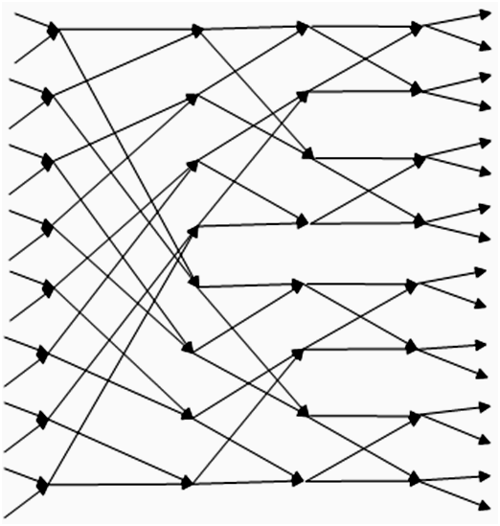
S₁
S₂
S₃
S₄
S₅
S₆
S₇
S₈
S₉
S₁₀
S₁₁
S₁₂
S₁₃
S₁₄
S₁₅
S₁₆
D₁
D₂
D₃
D₄
D₅
D₆
D₇
D₈
D₉
D₁₀
D₁₁
D₁₂
D₁₃
D₁₄
D₁₅
D₁₆
Рис. 2. Диаграмма орграфа коммутационной матрицы генератора упорядоченных разбиений для случая n = 16, u=3

Схема формирователя случайных разбиений дана на рис. 3, где V_{ij} – переключатели коммутационной матрицы (i = 1,…, 8; j = 1,…,4); PE – бинарный вход управления последовательной и параллельной записью данных; S – последовательный q-разрядный вход блока регистров данных для записи элементов начальной строки данных А₁–А_{n}.
Каждый переключатель имеет два q-разрядных входа X₁, X₂, два q-разрядных выхода Y₁, Y₂ и бинарный вход управляющего сигнала C. Переключатели реализуют логическую функцию

Y₁ = C·X₁ + $\overline{C}$·X₂, Y₂ = $\overline{C}$·X₁ + C·X₂.

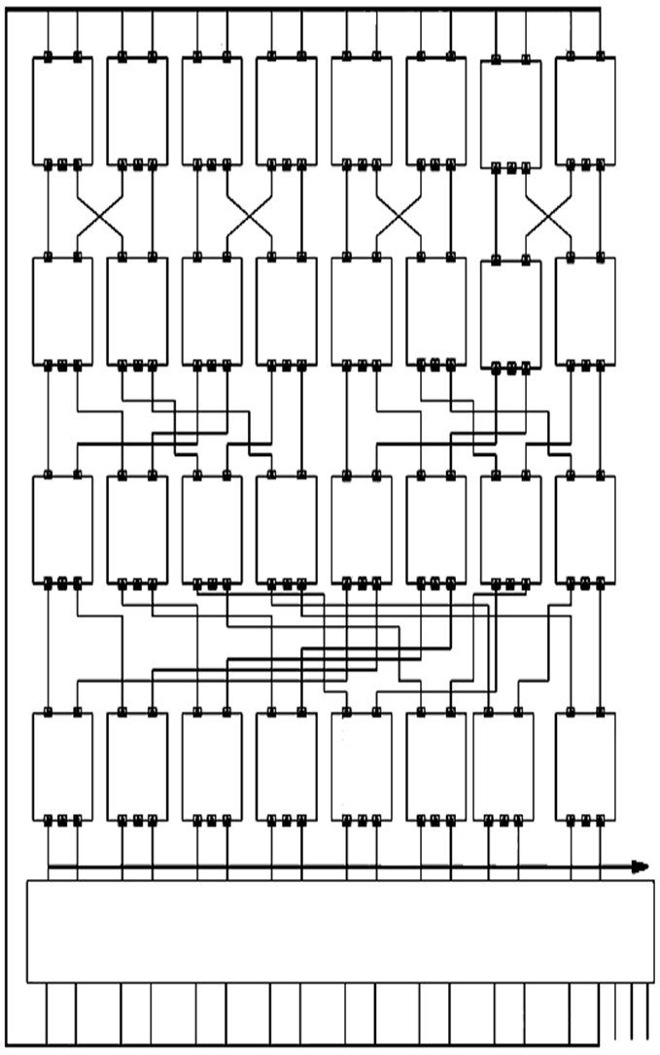
A₁–A₁₆
D₁
D₂
D₃
D₄
D₅
D₆
D₇
D₈
D₉
D₁₀
D₁₁
D₁₂
D₁₃
D₁₄
D₁₅
D₁₆
D₁
D₂
D₃
D₄
D₅
D₆
D₇
D₈
D₉
D₁₀
D₁₁
D₁₂
D₁₃
D₁₄
D₁₅
D₁₆
S
РЕ
РЕ
clk
clk
Q₁
Q₂
Q₃
Q₄
Q₅
Q₆
Q₇
Q₈
Q₉
Q₁₀
Q₁₁
Q₁₂
Q₁₃
Q₁₄
Q₁₅
Q₁₆
S₁
S₂
S₃
S₄
S₅
S₆
S₇
S₈
S₉
S₁₀
S₁₁
S₁₂
S₁₃
S₁₄
S₁₅
S₁₆
G₁
G₂
G₃
G₄
D₁
D₂
D₃
D₄
D₅
D₆
D₇
D₈
D₉
D₁₀
D₁₁
D₁₂
D₁₃
D₁₄
D₁₅
D₁₆
Выходы
Q₁–Q₁₆

X₁
С
Y₁
X₂
Y₂
V₁₁
X₁
С
X₂
V₂₁
Y₂
Y₁
X₁
С
X₂
V₃₁
Y₂
Y₁
X₁
С
X₂
V₄₁
Y₂
Y₁
X₁
С
X₂
V₅₁
Y₂
Y₁
X₁
С
X₂
V₆₁
Y₂
Y₁
X₁
С
X₂
V₇₁
Y₂
Y₁
X₁
С
X₂
V₈₁
Y₂
Y₁
X₂
Y₂
V₁₂
X₁
С
X₂
V₂₂
Y₂
Y₁
X₁
С
X₂
V₃₂
Y₂
Y₁
X₁
С
X₂
V₄₂
Y₂
Y₁
X₁
С
X₂
V₅₂
Y₂
Y₁
X₁
С
X₂
V₆₂
Y₂
Y₁
X₁
С
X₂
V₇₂
Y₂
Y₁
X₁
С
X₂
V₈₂
Y₂
Y₁
X₁
С
X₂
Y₂
V₁₃
X₁
С
X₂
V₂₃
Y₂
Y₁
X₁
С
X₂
V₃₃
Y₂
Y₁
X₁
С
X₂
V₄₃
Y₂
Y₁
X₁
С
X₂
V₅₃
Y₂
Y₁
X₁
С
X₂
V₆₃
Y₂
Y₁
X₁
С
X₂
V₇₃
Y₂
Y₁
X₁
С
X₂
V₈₃
Y₂
Y₁
Y₁
Y₁
X₁
С
X₂
Y₂
V₁₄
X₁
С
X₂
V₂₄
Y₂
Y₁
X₁
С
X₂
V₃₄
Y₂
Y₁
X₁
С
X₂
V₄₄
Y₂
Y₁
X₁
С
X₂
V₅₄
Y₂
Y₁
X₁
С
X₂
V₆₄
Y₂
Y₁
X₁
С
X₂
V₇₄
Y₂
Y₁
X₁
С
X₂
V₈₄
Y₂
Y₁
Y₁
X₁
С
Рис. 3. Схема формирователя случайных разбиений для случая n = 16, u = 3
Входы управляющих сигналов переключателей матрицы образуют m бинарных входов управляющих сигналов генератора. Выходы переключателей предыдущего уровня соединены с входами переключателей следующего уровня в соответствии с топологией сети baseline. Данная топология описана, например, в [12]. В соответствии с ней каждый переключатель матрицы j-го уровня, где $j=\overline{1,k−1}$, расположенный на линии с номером i, электрически соединен одним выходом со входом переключателя j+1 уровня, расположенного на линии с номером

$u_{i}^{1}=\text{int}\left(\frac{i+1}{2}\right)+2^{k−j−1}⋅\text{int}\left(\frac{i⋅2^{j−1}}{(2^{k−1}+1)}\right)$,

а другим выходом со входом переключателя j+1 уровня матрицы, расположенного на линии с номером

$u_{i}^{2}=\text{int}\left(\frac{i+1}{2}\right)+2^{k−j−1}⋅\text{int}\left(\frac{i⋅2^{j−1}}{(2^{k−1}+1)}\right)+2^{k−j−1}$,

где int – функция вычисления целой части от аргумента. Вход каждого переключателя уровня j+1 соединен с одним выходом переключателя уровня j. Входы переключателей первого уровня являются входами матрицы, выходы переключателей k-го уровня – выходами матрицы.
Устройство работает следующим образом. Перед началом работы внешняя управляющая ЭВМ устанавливает высокий логический уровень на входе управления параллельной и последовательной записью блока регистров данных PE и по отрицательным перепадам тактовых импульсов на входе clk последовательно записывает элементы начальной строки данных А₁–А_{n} в регистры данных. После этого управляющая ЭВМ устанавливает низкий логический уровень на входе управления параллельной и последовательной записью блока регистров данных PE и по отрицательным перепадам тактовых импульсов на входе clk блока регистров данных генератор формирует на своих выходах случайные упорядоченные разбиения элементов начальной строки данных А₁–А_{n}. При этом с приходом каждого нового тактового импульса на вход clk на входы управляющих сигналов генератора С₁–С_{m} подаются новые бинарные случайные числа 0 или 1.
Если в строке А₁–А_{n} есть повторяющиеся элементы, на выходах генератора формируются случайные разбиения элементов этой строки. Если повторяющихся элементов нет, на выходах генератора формируются случайные упорядоченные разбиения элементов строки А₁–А_{n}. При этом упорядоченные разбиения, формируемые данным генератором, имеют равномерную функцию распределения.
В качестве источника случайных бинарных сигналов, подаваемых на входы управляющих сигналов С₁–С_{m}, могут использоваться генераторы, описанные в [13]. Например, при использовании генератора псевдослучайной последовательности на сдвиговом регистре с линейными обратными связями данные разрядов сдвигового регистра подаются на входы С₁–С_{m}. Тактовые импульсы clk используются для тактирования генератора на сдвиговом регистре, обеспечивая синхронизацию с предлагаемым генератором упорядоченных разбиений.
Блок регистров состоит из q последовательно-параллельных регистров длиной n. При этом могут быть использованы, например, регистры K155ИР1, описанные в [14]. Для получения регистра необходимой длины n, используется несколько регистров K155ИР1. Параллельный выход последнего разряда первого регистра соединяется с последовательным входом следующего регистра и т.д. Если числа А₁–А_{n}, имеют несколько разрядов (q > 1), в блок объединяются несколько n-разрядных регистров параллельно. Тактовые входы данных регистров блока соединяются между собой. Входы разрешения параллельной загрузки PE указанных регистров также соединяются между собой. Первый разряд чисел А₁–А_{n} поступает на последовательный вход первого регистра, второй – второго регистра и т.д., разряд q поступает на последовательный вход регистра с номером q. Вход S, выходы Q₁–Q_{n}, входы D₁–D_{n} блока регистров имеют q разрядов. При этом первый разряд берется с первого регистра, второй – со второго и т.д.
Возможная схема блока регистров на базе микросхемы K155ИР1 для хранения чисел А₁–А₈, имеющих три разряда (q = 3), приведена на рис. 4.
При исключении последнего уровня и добавлении (k – u) первых уровней к коммутационной матрице, диаграмма орграфа которой приведена на рис. 5, за один такт генератора тактовых импульсов формируется произвольное разбиение исходного множества на подмножества мощностью 2^{u}. При этом первые (k – 1) уровней составляют входную часть коммутационной матрицы, а остальные (k –u) уровней – выходную. Число различных разбиений исходного множества, осуществляемых данной матрицей за один такт генератора тактовых импульсов, составляет

$$\frac{\text{n!}}{((2^{u})!)^{u}}\text{.}$$

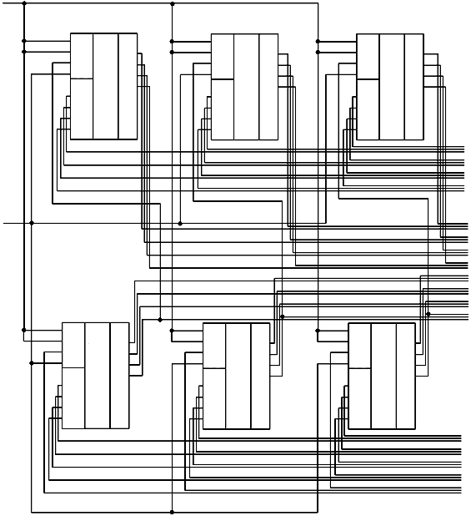
clk
PE
RG
RG
RG
RG
RG
RG
q = 1
q = 2
q = 3
C₁
C₂
S
PE
DI
C₁
C₂
S
PE
DI
C₁
C₂
S
PE
DI
C₁
C₂
S
PE
DI
C₁
C₂
S
PE
DI
C₁
C₂
S
PE
DI
1
2
4
8
1
2
4
8
1
2
4
8
1
2
4
8
1
2
4
8
1
2
4
8
1
2
4
8
1
2
4
8
1
2
4
8
1
2
4
8
1
2
4
8
1
2
4
8
DO
DO
DO
DO
DO
DO
Рис. 4. Схема блока регистров генератора упорядоченных
D₅
D₆
D₇
D₈

Q₅
Q₆
Q₇
Q₈

Q₁
Q₂
Q₃
Q₄

D₁
D₂
D₃
D₄
S
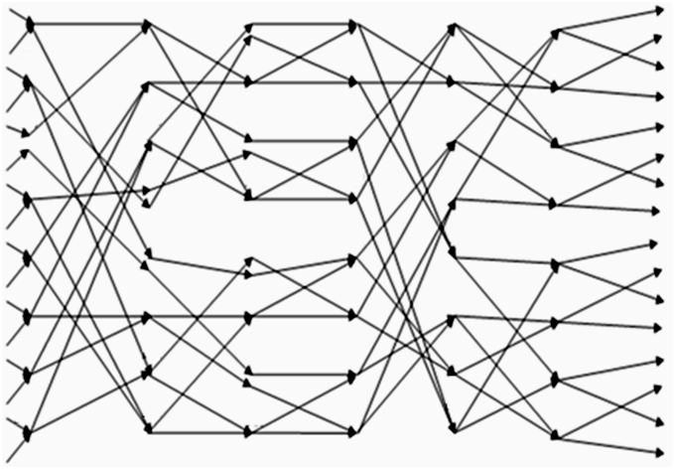
S₁
S₂
S₃
S₄
S₅
S₆
S₇
S₈
S₉
S₁₀
S₁₁
S₁₂
S₁₃
S₁₄
S₁₅
S₁₆
D₁
D₂
D₃
D₄
D₅
D₆
D₇
D₈
D₉
D₁₀
D₁₁
D₁₂
D₁₃
D₁₄
D₁₅
D₁₆
Т₁₂
Т₁₁
Т₁₃
V₁₁
V₁₂
V₁₃
Т₂₂
Т₂₁
Т₂₃
V₂₁
V₂₂
V₂₃
Т₃₂
Т₃₁
Т₃₃
V₃₁
V₃₂
V₃₃
Т₄₂
Т₄₁
Т₄₃
V₄₁
V₄₂
V₄₃
Т₅₂
Т₅₁
Т₅₃
V₅₁
V₅₂
V₅₃
Т₆₂
Т₆₁
Т₆₃
V₆₁
V₆₂
V₆₃
Т₇₂
Т₇₁
Т₇₃
V₇₁
V₇₂
V₇₃
Т₈₂
Т₈₁
Т₈₃
V₈₁
V₈₂
V₈₃
F₂
F₁
F₃
G₁
G₂
G₃

Рис. 5. Диаграмма орграфа одного из вариантов коммутационной матрицы генератора разбиений для случая n = 16, u = 1

Альтернативная топология коммутационной матрицы генератора

Топология baseline не является единственно возможной при построении стохастических генераторов упорядоченных разбиений, при этом часть переключателей на уровнях коммутации входной части матрицы можно исключить, сделав их неуправляемыми (см. рис. 5).
Входная часть матрицы состоит из управляемых и неуправляемых переключателей T_{ij}, где $i=\overline{1\text{,n}}$, $j=\overline{1\text{,k-}1}$. Выходная часть состоит из аналогичных управляемых переключателей V_{sg}, где $s=\overline{1\text{,n}}$, $g=\overline{1\text{,k}−u}$, u < k. Неуправляемые переключатели не имеют входа управляющего кода и осуществляют фиксированное соединение первого входа с первым выходом, второго входа со вторым выходом. На первом уровне один переключатель Т₃₁ неуправляемый. На втором уровне неуправляемых переключателей два – Т₄₂, Т₅₂, на третьем четыре – Т₁₃, Т₃₃, Т₅₃ и Т₇₃.
Переключатели составляют входную часть матрицы c n/2-линиями и (k – 1) уровнями F₁,…,F_{k-1} и выходную часть матрицы c n/2-линиями и (k – u) уровнями G₁,…,G_{k-u}. Каждый переключатель T_{im} уровня $m=\overline{1\text{,k}−2}$ входной части матрицы своими выходами соединен с входами данных переключателей T_{h,m+1}, T_{p,m+1} уровня m + 1. Каждый переключатель V_{im} уровня $m=\overline{1\text{,k}−\text{u-}1}$ выходной части матрицы своими выходами соединен с входами данных переключателей V_{h,m+1}, V_{p,m+1} уровня m + 1. Причем на соединения накладываются ограничения:

$2^{k−m−1}\text{int}\left(\frac{i−1}{2^{k−m−1}}\right)+1≤h≤2^{k−m−1}\text{int}\left(\frac{i−1}{2^{k−m−1}}+1\right)$,

$$2^{k−m−1}\text{int}\left(\frac{(i+2^{k−m−1}−1)\text{mod}n}{2^{k−m−1}}\right)+1≤p≤2^{k−m−1}\left(\text{int}\left(\frac{(i+2^{k−m−1}−1)\text{mod}n}{2^{k−m−1}}\right)+1\right),$$
где $(i+2^{k−m−1}−1)\text{mod}n$ – операция вычисления остатка от частного

$\frac{i+2^{k−m−1}−1}{n}$.

Переключатели входной части матрицы соединены так, что на уровне F₁ входное множество компонент S исходного вектора X данных разбивается на 2 подмножества S₁₁ и S₂₁, причем |S₁₁| = |S₂₁|. На следующем уровне F₂ каждое из множеств S₁₁ и S₂₁ разбивается на 2 подмножества S₁₂, S₂₂ и S₃₂, S₄₂, причем |S₁₂| = |S₂₂| = |S₃₂| = |S₄₂|. Для обеспечения работы алгоритма настройки матрицы, приведенного выше, каждый переключатель уровня q < k выходной части матрицы может быть соединен через промежуточные переключатели с переключателями только одного из множеств S_{i,k-q} уровня (k – q) входной части матрицы. На уровне G₁ входные данные выходной части матрицы разбиваются на 2 подмножества D₁₁ и D₂₁, причем |D₁₁| = |D₂₁|, и любой элемент множества D₁₁ больше каждого из элементов множества D₂₁. На следующем уровне G₂ каждое из множеств D₁₁ и D₂₁ разбивается на 2 подмножества D₁₂, D₂₂ и D₃₂, D_{42.} Причем |D₁₂| = |D₂₂| = |D₃₂| = |D₄₂| и элементы множества D₁₂ больше элементов множества D₂₂, элементы множества D₂₂ больше элементов множества D₃₂, элементы множества D₃₂ больше элементов множества D₄₂.

Распределение вероятностей генерируемых последовательностей

Распределение вероятностей формирования на выходах Q₁–Q_{n} генератора случайного вектора данных Х исследовалось с привлечением аппарата стохастических матриц [15].
Если Х₁, Х₂,…, Х_{n}– все возможные состояния генератора, а p_{ij} – вероятности перехода из i-го состояния в j-ое, которые согласно (1) вычисляются как Х_{i} = L(ξ_{k})Х_{j} и образуют матрицу переходных вероятностей

$P={\left\|p_{\text{ij}}\right\|}_{1}^{n}$,

то говорят, что задана однородная цепь Маркова с конечным числом состояний [16]. При этом $p_{\text{ij}}≥0∧\sum_{j=1}^{n}{p_{\text{ij}}}=1$, если $\sum_{i=1}^{n}{p_{\text{ij}}}=1$, то матрица называется дважды стохастической.
Стационарное распределение вероятностей случайного вектора Х определяется из уравнения

$(η_{1},η_{2}\text{.}\text{.}\text{.},η_{n}){\left\|p_{\text{ij}}\right\|}_{1}^{n}=(η_{1},η_{2}\text{.}\text{.}\text{.},η_{n})$. | (2)

С матрицей переходных вероятностей можно связать некоторый поток на орграфе G_{s}. Если G_{s} ориентированный граф, потоком называется распределение {m_{ij}}, заданное на дугах {i – j}, такое, что m_{ij} ≥ 0, $\sum_{i,j}{m_{\text{ij}}}=1$, и для любого i имеет место равенство

$\sum_{j}{m_{\text{ij}}}=\sum_{k}{m_{\text{ki}}}$. | (3)

Свойство (3) называют свойством замкнутости, или инвариантности потока. Входящий в вершину i поток – $\sum_{k}{m_{\text{ki}},}$ исходящий из вершины i поток – $\sum_{j}{m_{\text{ij}}\text{.}}$ Для потока на орграфе G можно определить меру вершины i как $m_{i}=\sum_{j}{m_{\text{ij}}}=\sum_{k}{m_{\text{ki}}\text{.}}$ В работе [17] утверждается, что каждый инвариантный поток на графе порождает стохастическую цепь Маркова, у которой вероятности перехода вычисляются как

$p_{\text{ij}}=\frac{m_{\text{ij}}}{m_{i}}$, | (4)

наоборот, для любой стохастической матрицы P и её стационарного распределения (2) существует инвариантный поток m = {m_{ij}}, для которого распределение меры по вершинам m_{i} = η_{i}. Потоком является распределение m_{ij} = p_{ij}η_{i}, при этом $\sum_{i,j}{m_{\text{ij}}}=1$, и для распределения {m_{ij}} выполняется закон Кирхгофа $\sum_{k}{m_{\text{ki}}=}\sum_{k}{η_{k}p_{\text{ki}}=η_{i}=}\sum_{j}{m_{\text{ij}}}$.
Для орграфа $G(P,\overset{˘}{A})$ (см. рис. 2) матрица P является дважды стохастической. Действительно, построим двудольный граф $G(R,C,E)$, где R – множество строк матрицы, C – множество столбцов матрицы ${\left\|p_{\text{ij}}\right\|}_{1}^{n}$, E – множество ребер графа, причем ребро, соединяющее вершину i множества R с вершиной j множества C, существует только тогда, когда элемент матрицы p_{ij} ≠ 0. Элементы p_{ij} определяют вероятности перехода из i-го состояния в j-ое, и каждому значению p_{ij} > 0 ставится в соответствие ребро графа $G(R,C,E)$. Каждое ребро имеет вес, равный вероятности перехода из состояния i в j. Поменяем местами входы и выходы коммутационной матрицы. Вероятности переходов при этом не изменятся, но индексы i и j поменяются местами. Следовательно, матрица переходных вероятностей получается из исходной матрицы транспонированием. Транспонированной матрице ${\left({\left\|p_{\text{ij}}\right\|}_{1}^{n}\right)}^{T}$ будет соответствовать двудольный граф $G(C,R,E)$, у которого множества C и R поменялись местами. Любая матрица переходных вероятностей является стохастической. Так как в данном случае транспонированная матрица также стохастическая, то исходная матрица ${\left\|p_{\text{ij}}\right\|}_{1}^{n}$ – дважды стохастическая, что справедливо для любой коммутационной матрицы. Если конечная неприводимая непериодическая цепь имеет дважды стохастическую матрицу, то для данной цепи равномерное распределение является стационарным [15, с. 387]. Гистограммы распределений, соответствующие четырем итерациям выражения (2), приведены на рис. 6.
Из анализа данных гистограмм следует, что практически равномерное распределение вероятностей достигается уже на четвертой итерации, что свидетельствует о высокой скорости формирования случайных упорядоченных разбиений.
Таким образом, в зависимости от внешних источников управляющих сигналов предлагаемый генератор обеспечивает формирование псевдослучайных или случайных упорядоченных разбиений исходной строки из n = 2^{k} чисел А₁–А_{n}. Упорядоченные разбиения на выходе генератора имеют равномерное распределение. Генератор обладает высоким быстродействием, поскольку преобразования выполняются параллельно. Для получения любого случайного упорядоченного разбиения из числа возможных достаточно подать 2 импульса на вход clk, так как последовательное соединение двух коммутационных сетей с топологией baseline обеспечивает формирование на выходе любого упорядоченного разбиения входных данных.
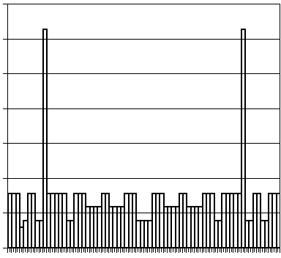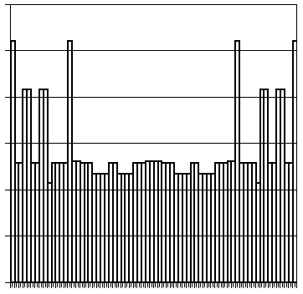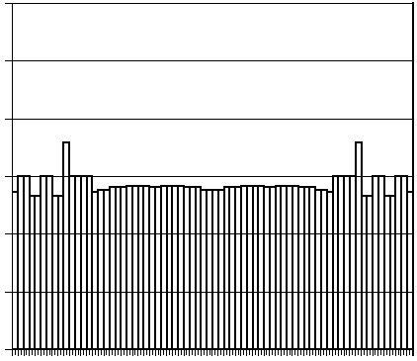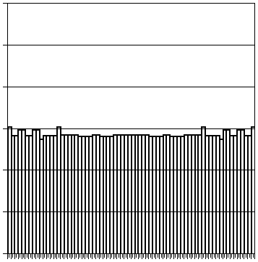
P
0,070
0,060
0,050
0,040
0,030
0,020
0,010
n
1
21
61
51
41
31
11
P
0,005
0,010
0,015
0,020
0,025
0,030
0
1
11
21
31
41
51
61
n
0,005
0
0,010
0,015
0,020
0,025
0,030
P
n
1
21
61
51
41
31
11
0,005
0,010
0,015
0,020
0,025
0,030
P
0
1
11
21
31
41
51
61
n
0

Рис. 6. Гистограммы распределения упорядоченных разбиений (n = 8, u = 2)

Топология baseline не является единственно возможной для построения стохастических генераторов упорядоченных разбиений конечных множеств. В работе предложена модель коммутационной матрицы генератора, осуществляющего произвольное стохастическое разбиение входных данных на блоки равной мощности 2^{u} за один такт генератора тактовых импульсов. Это обеспечивает наиболее быстрый рост энтропии в системе по сравнению с известными вероятностными синхронными генераторами перестановок и r-выборок. Мощность исходного множества входных данных n = 2^{k}.
Число переключателей матрицы составляет $n⋅({\text{log}}_{2}(n)−\text{u/}2−1)+1$ и растет практически линейно с увеличением n, что дает возможность получения случайных упорядоченных разбиений данных при больших значениях n. Если использовать для реализации кросс-кластерной перестановки коммутационную матрицу «butterfly» [7] или «omega-flip» [18], потребуется на $n⋅(u+1)/2−1$ переключателей больше. Соответственно, для управления матрицей потребуется код на $n⋅(u+1)/2−1$ битов длиннее.
Время задержки преобразования τ·(2·log₂n–u–1), где τ – задержка на одном переключателе. Если использовать для реализации разбиения коммутационную матрицу «butterfly» [7] или «omega-flip» [18], время задержки преобразования будет на (τ·u) больше.
Число различных разбиений исходного множества, осуществляемых данным устройством, составляет $\frac{\text{n!}}{((2^{u})!)^{u}}$.
Если входы и выходы коммутационной матрицы, а также входы и выходы всех переключателей поменять местами, то с использованием генератора можно формировать все перестановки мультимножества, содержащего 2^{k-u} наборов из 2^{u} одинаковых элементов.
В предложенной модели коммутационной матрицы генератора соединения между ее уровнями заданы не жестко, что дает возможность их изменения при оптимизации топологии матрицы.

Библиографический список

- Пат. 7583155 США, МПК G06F7/58. Random sequence generator.
- Пат. 5871400 США, МПК A63F9/21. Random number generator for electronic applications.
- Пат. 2340931 РФ, МПК G06F7/58 Генератор случайных чисел.
- А. с. 1101820 СССР, МКИ3 G06F7/58. Датчик случайных последо-вательностей.
- Курейчик В.М., Глушань В.М., Щербаков Л.И. Комбинаторные аппаратные модели и алгоритмы в САПР.– М., 1990. – С. 185–203.
- Benes V. Mathematical Theory of Connecting Networks and Telephone Trafic. – N.Y., 1965. – 158 р.
- Пат. 6922472 США, МПК 380/37. Method and system for performing permutations using permutation instructions based on butterfly networks.
- Hwang F.K. The Mathematical Theory of Nonblocking Switching Networks. – N.J.: World Scientific Publishing Company, 2004. – October 28. – 200 p.
- Соболев C.C., Сотов Л.С., Харин В.Н. Модели устройств кросс-кластерных перестановок данных в ЭВМ // Вестн. компьютерных и информационных технологий. – 2009. – № 12. – С. 51–55.
- Молодченко Ж.А., Сотов Л.С., Харин В.Н. Модели аппаратных функцио-нальных формирователей перестановок // Информационно-измерительные и управляющие системы, 2009. – Т. 7, № 10. – С. 78–85.
- Портенко Н.И., Скороход А.В., Шуренков В.М. Марковские процессы. – М., 1989. – 248 с.
- Пат. 5175539 США, МПК 340/2.21. Interconnecting network.
- Иванов М.А., Чугунков И.В. Теория, применение и оценка качества гене-раторов псевдослучайных последовательностей. – М., 2003. – 240 с.
- Шило В.Л. Популярные цифровые микросхемы. – М., 1989. – С. 107–110.
- Феллер В. Введение в теорию вероятностей и ее приложения. 2-е изд. – М., 1964. – Т. 1.– С. 387.
- Гантмахер Ф.Р. Теория матриц. – М., 1966.– 576 с.
- Осипенко Г.С. и др. Построение инвариантных мер динамических систем // Дифференциальные уравнения и процессы управления. – 2007. – № 4. – С. 27–51.
- Пат. 6952478 США, МПК 380/37. Method and system for performing permutations using permutation instructions based on modified omega and flip stages.
УДК 621.37/.39-027.31

Результаты испытаний акустического анализатора
контроля наличия песка и влаги в газовом потоке

И.Л. Спицын, В.Б. Байбурин, А.В. Ляшенко*

Саратовский государственный технический университет
Россия, 410054, Саратов, Политехническая, 77
E-mail: baiburinvb@rambler.ru

*ОАО «Тантал»
Россия, 410040, Саратов, пр. 50 лет Октября, 110А
E-mail: tantal@renet.ru

Предложено описание схемы и принципа действия стенда для испытаний акустического анализатора частиц. Приведены экспериментальные результаты проверки на стенде основных характеристик акустического анализатора по контролю выноса песка и капельной влаги.
Ключевые слова: акустический анализатор, дозатор песка, система подачи воды, компрессор.
Test Results of the Acoustic Analyzer of Sand
and Moisture Presence Control in the Gas Flow

I.L. Spitsyn, V.B. Baiburin, A.V. lyashenko

The scheme and operation principle description of testing stand of acoustic particle analyzer is suggested. The experimental results of checking on the stand acoustic analyzer main characteristics of sand and condensed moisture withdrawal control are given here.
Key words: acoustic analyzer, sand dispenser, water supply system, compressor.

При эксплуатации месторождений с падающей добычей газа весьма актуальным вопросом является вынос песка, который зачастую сопровождается выбросом воды из пласта. Данное явление приводит к разрушению пласта и закрытию скважины. Поэтому достоверный контроль выноса песка и капельной влаги является очень важной задачей [1].
На современном рынке представлено несколько приборов зарубежного и отечественного производства, в той или иной степени решающих данную проблему.
Весьма важным вопросом являются лабораторные испытания данных приборов. Предлагаемый стенд позволяет задавать скорость потока рабочей среды, максимально приближенную к реальным условиям (от 5 до 12 м/с). Входящий в состав стенда дозатор песка задает расход песка от 0 до 1 г/мин, с точность 0,01 г. Система подачи воды обеспечивает расход капельной влаги от 0,05 до 2,5 л/мин.
В настоящей работе предложено описание схемы и принципа действия стенда для испытаний акустического анализатора контроля выноса песка и твердых включений из газовых скважин.
Опытный образец акустического анализатора испытывался на стенде, схема которого представлена на рис. 1.
В качестве устройства подачи 1 используется центробежный насос в совокупности с электронным блоком регулировки оборотов, обеспечивающим возможность задания различной скорости потока воздуха (от 5 до 12 м/с), что соответствует реальным условиям [2]. Расход воздуха контролируется расходомером 2. Подача песка в стенд осуществляется дозатором 3, который представляет собой емкость, внутри которой располагается дозирующее устройство, приводимое в движение шаговым двигателем (ШД). В емкости с помощью компрессора 4 создается избыточное давление, превышающее давление в рабочем контуре, что обеспечивает гарантированную подачу песка в контур. Шаговый двигатель соединен с блоком управления, который подключен к компьютеру через интерфейс RS-232.
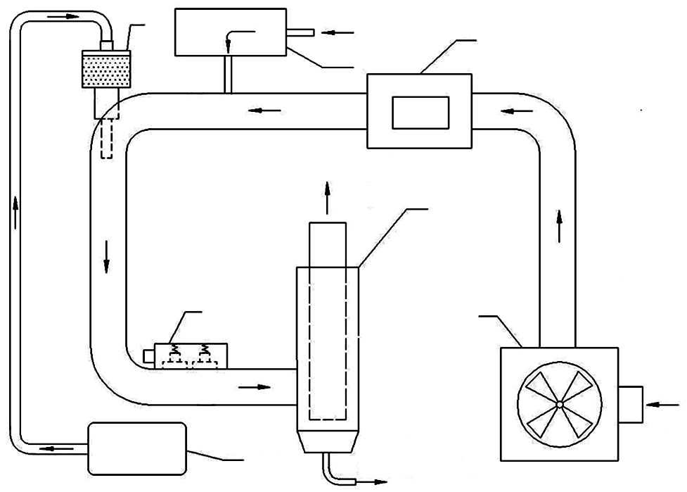
2
7
Подача
воды
3
6
Выход воздуха
5
4
Вход воздуха
1
Выход
песка и воды
Рис. 1. Функциональная схема стенда для испытаний: 1 – устройство подачи воздуха;
2 – расходомер; 3 – дозатор песка; 4 – компрессор; 5 – акустический анализатор частиц; 6 – фильтр-сепаратор; 7 – система подачи воды

Данная конструкция дозатора позволяет обеспечить расход песка от 0 до 1 г/мин, с точностью 0,01 г. Управление дозатором осуществляется с терминальной программы, в которой имеется возможность проведения калибровки перед началом работы. Калибровка дозатора выполняется следующим образом: с помощью точных весов замеряется расход песка при двух известных скоростях вращения ШД, затем по двум полученным точкам строится кривая зависимости расхода от скорости вращения ШД. По полученной кривой можно получить скорость вращения ШД для любого расхода песка (в допустимых пределах). Дозатор 3 монтируется на изгибе трубы для обеспечения подачи песка в вертикальный участок трубы. Давление, подаваемое в дозатор песка, составляет не более 3 бар. Система подачи воды 7 состоит из буферной емкости, в которую закачивается воздух под давлением, сосуда с водой объемом 30 л, соединительных шлангов и набора форсунок. Вода под давлением 0, 1, …, 3 бар подается по шлангу в стенд. Причем вход подачи воды в стенд расположен на горизонтальном участке трубы, перед дозатором песка. Форсунка, устанавливаемая на входе в стенд, служит для распыления жидкости и обеспечения необходимого расхода. Жидкость, распыляемая форсункой, подхватывается потоком воздуха. Удары песчинок и капельной влаги контролируются акустическим анализатором частиц 5. Анализатор монтируется на расстоянии не более двух диаметров трубы после ее изгиба. Место соприкосновения приемного датчика с поверхностью трубы смазывается специальным гелем для улучшения акустического контакта. Контур, по которому движется воздух, подаваемый устройством подачи 1, выполнен из полимерной трубы для облегчения конструкции, кроме участка, на котором смонтирован акустический анализатор частиц. Данный участок сделан из черного металла. Воздух, песок и вода выходят через фильтр-сепаратор 6.
Ниже приведены экспериментальные данные проверки на стенде некоторых характеристик анализатора. Амплитудно-частотная характеристика (АЧХ) шума песка при скорости потока рабочей среды 10 м/с и расходе песка 0,2 г/мин представлена на рис. 2. АЧХ шума (песок + вода) при скорости потока рабочей среды 10 м/с, расходе воды 0,245 л/мин и расходе песка 0,2 г/мин приведена на рис. 3. АЧХ сняты в диапазоне акустических частот 50…250 кГц.
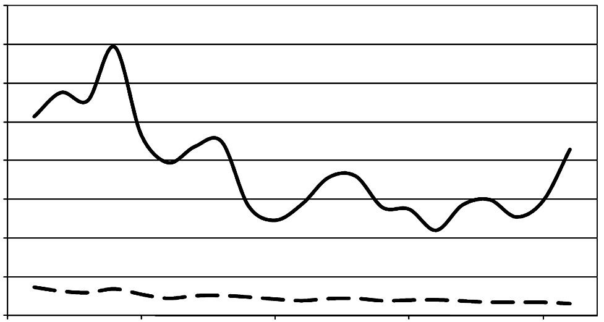
40
90
140
0,00Е+00
Собственный шум
Шум песка
1,00Е–04
2,00Е–04
3,00Е–04
4,00Е–04
5,00Е–04
6,00Е–04
7,00Е–04
8,00Е–04
Энергия соударений, ед. АЦП
190
f, кГц
Рис. 2. АЧХ шума песка
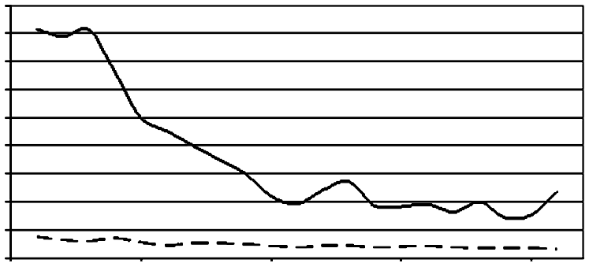
40
90
140
f, кГц
Шум воды и песка
Энергия соударений, ед. АЦП
190
0,00Е+00
1,00Е–04
2,00Е–04
3,00Е–04
4,00Е–04
5,00Е–04
6,00Е–04
7,00Е–04
9,00Е–04
8,00Е–04
Собственный шум

Рис. 3. АЧХ шума (песок + вода)

При этом на рис. 2 и 3 собственный шум анализатора измерялся при отсутствии газового потока. АЧХ с учетом влияния песка и воды существенно превышает собственный шум прибора, что видно из рис. 2 и 3. Из сравнения рис. 2 и рис. 3 видно, что при наличии в потоке рабочей среды наряду с песком капельной влаги наблюдается сглаживание АЧХ и уменьшение энергии соударений в диапазоне частот 100–250 кГц за счет смачивания поверхности трубопровода вследствие образования потока жидкости на изгибе трубы.
Таким образом, с помощью описанного выше стенда стало возможным проводить испытания и калибровку акустического анализатора контроля выноса частиц песка не только по твердой фазе, но и по смеси «песок–капельная влага». Стенд позволяет создавать скорость потока рабочей среды, близкую к реальным условиям (5–12 м/с). С помощью дозатора песка можно задать расход песка от 0 до 1 г/мин. Система подачи воды может подавать в стенд капельную влагу с расходом от 0,05 до 2,5 л/мин. Процессы, происходящие в системе «песок–капельная влага» требуют дальнейшего изучения и новых экспериментов, связанных с количественным определением влаги и песка.

Библиографический список

- Кучеров Г.Г., Битюков В.С., Ланчаков Г.А. и др. Современные технологии комплексного контроля расходных параметров продукции скважин // Газовая промышленность. – 2006. – № 3. – C. 30.
- Монитор частиц DSP-06 компании ClampOn. URL: //http://www.clampon.com (дата обращения: 5.02.2010).
УДК 531:629

Анализ зависимости собственных частот и декрементов
затухания линейной динамической системы
от еЁ параметров

И.С. Курочкин

ОАО «НИИ-Тантал»
Россия, 410040, Саратов, пр. 50-лет Октября, 110А
E-mail: kurochkinis@mail.ru

В данной статье рассматривается задача аналитического нахождения связи между величиной изменения собственных свойств линейных механических систем и отклонениями от номинальных значений параметров, определяющих коэффициенты системы дифференциальных уравнений, которые описывают движение вышеназванных систем.
Ключевые слова: линейная динамическая система, собственная частота, декремент затухания.

Analysis of the natural Frequencies and damping Rate
of linear dynamical System on its Parameters

I.S. Kurochkin

In this article the problem of finding an analytical relation between the magnitude of the changes inherent properties of linear mechanical systems and deviations from nominal values of the parameters determining the coefficients of differential equations, which describe the motion of the above systems.
Key words: linear dynamic system, natural frequency, damping.

В задачах о свободных движениях линейных механических систем со многими степенями свободы (к таким системам можно отнести составные маятники, гироскопические системы, электромеханические устройства и т.п.) при традиционном подходе параметры, определяющие элементы матриц кинетической энергии, скоростных и позиционных сил, задаются в виде фиксированных чисел – номинальных значений. Иными словами, в качестве математических моделей рассматриваются системы обыкновенных однородных дифференциальных уравнений с постоянными коэффициентами [1].
Однако в силу различных причин (влияние температуры, неточности изготовления, сборки и регулировки реальных динамических систем) параметры, определяющие коэффициенты этих дифференциальных уравнений, могут получить отклонения от номинальных значений.
В данной статье рассматривается задача нахождения в аналитической форме связи между отклонениями собственных свойств линейных механических систем и отклонениями от номинальных значений параметров, определяющих коэффициенты системы дифференциальных уравнений, которые описывают движение этих систем. Причём отклонения параметров полагаются малыми и не зависящими от времени. Согласно [2] такой подход относится к задачам на собственные значения времени в условиях параметрических возмущений как детерминированного, так и случайного характера.
В то же время исследование зависимости разброса собственных свойств механической системы от характера её параметрических возмущений не только имеет теоретическое значение, но и является важным в прикладном смысле, когда необходимо иметь количественные оценки в аналитической форме для серии механических устройств, математической моделью которых служат системы обыкновенных дифференциальных уравнений.
Не нарушая общности рассуждений, рассмотрим механическую систему с диссипацией энергии или гироскопическими силами, которая описывается системой обыкновенных дифференциальных уравнений второго порядка

[A]x'' + [B]x' + [C]x = 0, | (1)

где x = (x₁,…,x_{n})^{T} – вектор состояния; [A], [B] и [C] – матрицы [A(d)] = a_{ik}(d₁,…,d_{m}); [B(d)] = b_{ik}(d₁,…,d_{m}); [C(d)] = c_{ik}(d₁,…,d_{m}) размером n×n, зависящие от m параметров (i, k = 1, 2,…, n). Эти величины $d_{ν}$, определяющие элементы матриц a_{ik}, b_{ik} и c_{ik}, могут быть конструктивными (геометрические размеры, плотность, вязкость и т.п.), технологическими (регулировки, настройки), эксплуатационными (износ, нагрев) и т.п. Кроме того, такие параметры, определённые расчётным путём при проектировании, могут зависеть от уровня представлений на современном этапе о процессах, сопровождающих функционирование сложных динамических систем (распространение тепла, процессы с внешними магнитными и электрическими полями и т.п.).
Таким образом, в отличие от традиционного подхода будем полагать, что каждый $d_{ν}$ из m их числа задан с погрешностями:

d_{ν} = d⁰+Δd_{ν} , | (2)
где ν = 1,2,..,m.
Более того, будем полагать, что Δd_{ν} могут быть и случайными величинами, для которых заданы либо их совместная плотность вероятностей, либо их макроскопические характеристики: математические ожидания, ковариационная матрица и, если это необходимо, моменты более высокого порядка.
Без ограничения общности будем считать, что d₀=($d_{1}^{0},$…,$d_{v}^{0},$…,$d_{m}^{0})^{T}$ представляет собой среднее значение векторной случайной величины: d₀=M(d).
Будем рассматривать моды динамической системы (1), т.е. её частные решения вида

$x_{k}(t)=e^{λ_{k}t}e_{k}$, | (3)

где e_{k} ≠ 0 (k = 1, 2,…, 2n); λ_{k} – обобщённые собственные частоты (собственные значения); e_{k} – амплитуды k-й моды (собственные векторы).
Если λ_{k} – чисто мнимое число, то λ_{k} – истинная частота k-й моды. Действительная часть комплексного λ_{k} определяет затухание (возбуждение) k-й моды.
Величины λ_{k} = λ_{k} (d), e_{k} = e_{k} (d) являются случайными, если Δd_{ν} – случайные числа. Задача состоит в том, чтобы выразить вероятностные характеристики λ_{k} через вероятностные характеристики параметров d₁,…,d_{ν},…,d_{m}.
Задача отыскания мод сводится к решению следующей системы однородных алгебраических уравнений:

(λ²[A] + λ[B] + [C])e = 0. | (4)

Система (4) имеет решение при e_{k} ≠ 0 только в случае

det (λ²[A] + λ[B] + [C]) = 0. | (5)

Сведём (4) к задаче на собственные значения линейного пучка:

$Sy=λy$, | (6)

где y = (y₁,…,y_{2n})^{T}; [S] – матрица размером 2n2n.
Пусть все собственные значения λ₁,…, λ_{2n} линейного пучка (6) являются простыми корнями характеристического уравнения

det ([S] – 𝜆[E]) = 0,

где [E] – единичная матрица.
Тогда каждому λ_{k} (k = 1, 2,…, 2n) соответствует единственный, с точностью до скалярного множителя, собственный вектор y_{k} пучка (6). При этом векторы $y_{1},y_{2},\text{.}\text{.}\text{.},y_{2n}$ образуют базис в 2n-мерном пространстве R^{2n}. Это означает, что любой вектор $y∈R^{2n}$однозначно раскладывается по указанному базису:

$y=C_{k}y_{k}$. | (7)

Здесь и в дальнейшем используем тензорную символику [3]. По одинаковым индексам, занимающим разные позиции, предполагается суммирование. При этом индексы можно поднимать и опускать. Коэффициенты C_{k} в разложении (7) подсчитываются следующим образом [4]:

$C_{k}=z_{k}^{T}y_{k}$,
где k = 1, 2,…, 2n.
Векторы $z_{1},z_{2},\text{.}\text{.}\text{.},z_{2n}$ образуют систему, биортогональную системе $y_{1},y_{2},\text{.}\text{.}\text{.},y_{2n}$, т. е.
$z_{j}y_{k}=δ_{\text{jk}}=\left\{\begin{matrix}1,j=k \\ 0,j≠k\end{matrix}\right.$. | (8)
Известно [2], что z_{k} являются собственными векторами транспонированной матрицы S^{T}: S^{T}z_{k} = λz_{k}, (k = 1, 2,…, 2n).
Если матрица А в (1) обратима (det A≠0), то систему (4) можно линеаризовать по λ, увеличив вдвое размерность вектора состояния.
Умножив обе части (4) слева на [$A^{−1}$], получим

(λ²[E]+λ[A⁻¹][B]+[A^{–1}][C])e = 0. | (9)

Положим теперь
V = λe. | (10)

Тогда (9) примет вид

[–A^{–1}][C]e – [A^{–1}][B]V=λV. | (11)

Введём вектор состояния y размерности 2n такой, что

$y=(\frac{e}{V})$, | (12)

и блочную матрицу размерности 2n2n:

$[S]=\left(\begin{matrix}0 & [E] \\ [−A^{−1}][C] & [−A^{−1}][B]\end{matrix}\right)$. | (13)

Тогда (10) и (11) запишутся в виде линеаризованной по λ системы

$Sy=λy$. | (14)

Иными словами, из (4) вытекает (14), но верно и обратное: если для некоторого $y≠0$ выполняется (14), то вектор $e$, состоящий из первых n компонент вектора y, удовлетворяет (4). А это означает, что задача на собственные значения квадратичного матричного пучка (4) действительно сводится к задаче на собственные значения для линейного пучка (14).
Так, если элементы матриц [A], [B] и [C] зависят от параметров d_{ν}, то и [S] = [S(d₁,…,d_{m})] = [S(d)]. Используя векторную форму, запишем

$d=d_{0}+Δd$; $Δd=({Δd}_{1},\text{.}\text{.}\text{.},{Δd}_{m})^{T}$. | (15)

Нашим основным предположением будет следующее: корни λ₁(d₀),…,λ_{2n}(d₀) характеристического уравнения (5) при d = d₀ являются простыми. Наличие кратных корней требует самостоятельного исследования. Для рассматриваемого случая соответствующие корням λ_{ν} собственные векторы $y_{1}(d_{0}),\text{.}\text{.}\text{.},y_{2n}(d_{0})$ матрицы $S(d_{0})$ составляют базис в пространстве R^{2n}.
Предположим, что при указанных условиях из существования частных производных $S(d)$ по переменным d₁,…,d_{m} до порядка α при d, близких к d₀, следует существование частных производных того же порядка от собственных значений λ_{ν}(d), а при соответствующей нормировке и от собственных векторов y_{v}(d). Данное предположение позволяет разложить λ_{ν}(d) и y_{v}(d) в ряд Тейлора вблизи d = d₀, предполагая Δd_{ν} малыми и ограничиваясь лишь линейными членами по Δd_{ν}:

λ_{ν}(d) = λ_{ν}(d₀) + λ_{νμ}(d₀)Δdμ, | (16)
y_{ν}(d) = y_{ν}(d₀) + y_{νμ}(d₀)Δdμ, | (17)

где λ_{νμ}(d) =$\frac{∂λ_{v}(d)}{∂d_{μ}}$, y_{νμ}(d) =$\frac{∂y_{v}(d)}{∂d_{μ}}$.
Найдём сначала λ_{νμ}(d₀) и y_{νμ}(d₀).
Возьмём некую систему z₁(d₀),…,z_{2n}(d₀), биортогональную системе y₁(d₀),…,y_{2n}(d₀), и для $d$, близких к d₀, нормируем систему собственных векторов y₁(d₀),…,y_{2n}(d₀) матрицы [S(d)] таким образом, чтобы выполнялись соотношения

$z_{i}^{T}y_{i}=1$,  a_{vμ} = $z^{T}(d_{0})$S_{μ}(d₀)y_{ν}(d₀). | (18)

Записывая (14) как [S(d)]y(d) = λ_{ν}(d)y_{ν}(d), дифференцируя обе его части по d_{μ} и полагая $d=d_{0}$, получим

[S(d₀)]y_{νμ}(d₀) – λ_{ν}(d₀)y_{νμ}(d₀) = – S_{νμ}(d₀)y_{v}(d₀) + λ_{νμ}(d₀)y_{νμ}(d₀), | (19)

где S_{νμ} = $\frac{∂S(d)}{∂d_{μ}}$ (v = 1, 2,…, 2n; µ = 1, 2,…, 2n).
Теперь дифференцируем (18) по d_{μ} и, полагая $d=d_{0}$, получим

$z_{v}^{T}(d_{0})y_{vμ}(d_{0})=0$(v = 1, 2,…, 2n; µ = 1, 2,…, 2n). | (20)

Систему (19) можно рассматривать как систему уравнений относительно y_{νμ}(d₀). Будем искать решение этой системы в виде разложения по базису y₁(d₀),…,y_{2n}(d₀):

y_{νμ}(d₀) = C_{νμl} y₁(d₀), | (21)
где l = 1, 2,…,2n и
C_{νμl} = $z_{l}^{T}$(d₀) y_{νμ}(d₀). | (22)

Однако из (20) следует, что

C_{νμI} = 0. | (23)

С другой стороны, подставляя (21) в (19) и разлагая правую часть (19) по базису y_{l}(d₀) (l = 1, 2,…, 2n), получим

C_{νμI} = (λ_{v}(d₀) – λ_{l}(d₀)) y_{l}(d₀) =  = [$z_{l}^{T}$(d)(S_{μ}(d₀)y_{ν}(d₀) – λ_{νμ}(d₀)y_{ν}(d₀))]y_{l}(d₀). | (24)

Сравнивая в (24) коэффициенты при одинаковых y_{l}, получим при l ≠ ν

$C_{vμl}=\frac{1}{λ_{v}(d_{0})−λ_{l}(d_{0})}z_{l}^{T}(d_{0})[S_{μ}(d_{0})y_{v}(d_{0})−λ_{vμ}(d_{0})y_{v}(d_{0})]$, | (25)

а при l = ν
$z^{T}(d_{0})[S_{μ}(d_{0})y_{v}(d_{0})−λ_{vμ}(d_{0})y_{v}(d_{0})]=0$, | (26)

откуда
$λ_{vμ}(d_{0})=z_{v}^{T}(d_{0})S_{μ}(d_{0})y_{v}(d_{0})$. | (27)

Подставляя (25) и (27) в (21), выражения (16) и 17) запишем в виде

${Δλ}_{v}(d_{0})=λ_{v}(d)−λ_{v}(d_{0})=z_{v}^{T}(d_{0})S_{μ}(d_{0})y_{v}(d_{0}){Δd}_{μ}$, | (28)

$$\begin{aligned}{Δy}_{μ}(d_{0})=y_{μ}(d)−y_{μ}(d_{0})= \\ \frac{1}{y_{μ}(d_{0})−y_{l}(d_{0})}[z_{l}^{T}(d_{0})S_{μ}(d_{0})y_{v}(d_{0})]y_{l}(d_{0}){Δd}_{μ}\text{.}\end{aligned}$$ | (29)
В (29) суммирование по всем l ≠ ν. Пользуясь полученным выражением (28), положим
$a_{vμ}=z^{T}(d_{0})S_{μ}(d_{0})y_{v}(d_{0})$. | (30)

Тогда (28) примет вид

${Δλ}_{v}(d_{0})=a_{vμ}{Δd}_{μ}$. | (31)
Ограничимся случаем, когда математическое ожидание M(Δd_{μ}) = 0. Тогда из (31) следует, что M(Δλ_{ν}) = 0, т.е. вектор $\left\{λ_{1}(d_{0}),\text{.}\text{.}\text{.},λ_{2n}(d_{0})\right\}$ есть среднее значение случайной величины $\left\{λ_{1}(d),\text{.}\text{.}\text{.},λ_{2n}(d)\right\}$. Пусть k_{d} = (k_{d})_{ij} (i, j = 1,…,m) – ковариационная матрица величин (Δd₁,…,Δd_{m}), т.е. (k_{d})_{ij} = M(Δd_{i}Δd_{j}), а k_{λ} = (k_{λ})_{νμ}, (ν,μ=1,…,n) – ковариационная матрица величин (Δλ₁,…,Δλ_{2n}), т.е. (k_{λ})_{νμ} = M(Δλ_{ν}Δλ_{μ}).
Имеем в силу (31)

$$(k_{λ})_{vμ}=M(a_{v}^{i}{Δd}_{j}a_{μ}^{i}{Δd}_{j})=a_{v}^{i}a_{μ}^{i}M({Δd}_{i}{Δd}_{j})$$ | (32)
или
$(k_{λ})_{vμ}\text{==}a_{v}^{i}a_{μ}^{i}(k_{d})_{\text{ij}}$. | (33)

Рассмотрим частный случай, когда независимы Δd_{ν}. Это значит, что при i ≠ j (k_{d})_{ij} = 0. Тогда в силу того, что дисперсии D(Δd_{j}) = (k_{d})_{ij} и D(Δλ_{ν}) = (k_{λ})_{νμ}, получим связь между дисперсиями отклонений параметров Δd и дисперсиями разброса собственных значений Δλ в окончательном виде

$D({Δλ}_{v})=(a_{v}^{i})^{2}D({Δd}_{i})$. | (34)

Составим матрицу [S] из матриц [A], [B], [C], следуя алгоритму Фурье. Матрица [S] для канала тангажа имеет вид

$[S]=\left(\begin{matrix}0 & [E] \\ [−A^{−1}][C] & [−A^{−1}][B]\end{matrix}\right)$, | (35)

$[S]=\left(\begin{matrix}0 & 0 & 1 & 0 \\ 0 & 0 & 0 & 1 \\ −a^{2} & 0 & 0 & hδ \\ 0 & −\frac{k+\text{hs}}{m} & −\frac{2hδ}{m} & −\frac{η}{m}\end{matrix}\right)$. | (36)

Пусть y_{k} – собственные векторы матрицы [S]; z_{k} – собственные векторы транспонированной матрицы [S]; N – нормирующий множитель, определяемый из условия ${\text{Nz}}_{k}^{T}y_{k}=1$, k = 1,…,4; $[S_{m}]=\frac{∂S}{∂m}$ – матрица, составленная из частных производных компонентов матрицы [S] по m; Δm – возможное отклонение параметра от его номинального значения. Тогда ${Δλ}_{k}=z_{k}^{T}[S_{m}]{\text{Ny}}_{k}(Δm)=−a±\text{jb}$, где k – номер моды. Их зависимость от отклонений параметров для k = 1 иллюстрируют рис. 1–6.

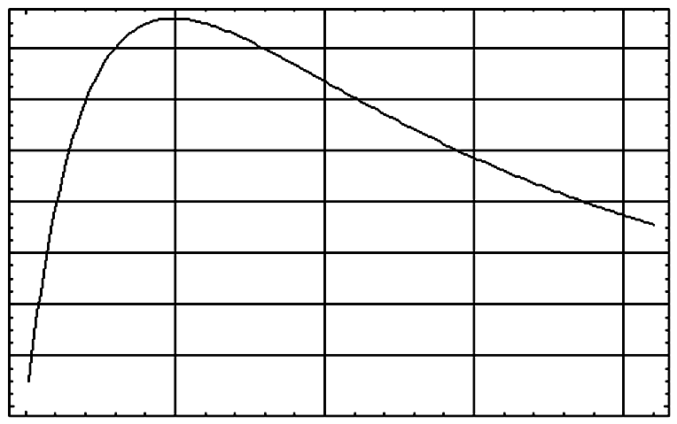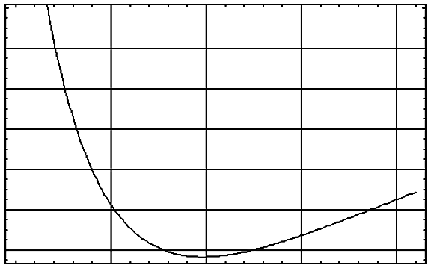
50
100
Δm, %
150
1,4
0
n_{1×}10^{–4}
1,0
0,6
0,2
Рис. 1. Зависимость безразмерной величины n₁ от Δm
ω_{1×}10^{–3}
–1,2
–1,6
–2,0
–2,4
50
100
Δm, %
150
0
Рис. 2. Зависимость частоты собственных колебаний ω₁ от Δm
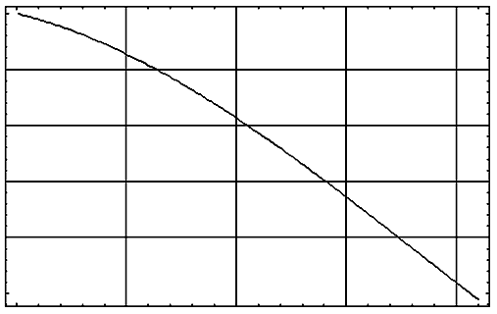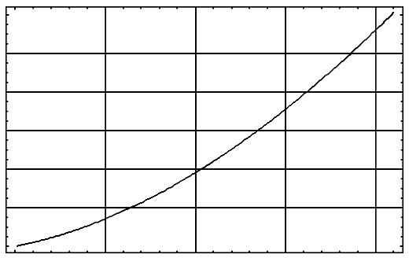
Δh, %
n_{1×}10^{–3}
0
–1
–2
–3
–4
–5
50
100
150
0
Рис. 3. Зависимость n₁ от Δh
ω₁
0,12
0,10
0,08
0,06
0,04
0,02
Δh, %
50
100
150
0
Рис. 4. Зависимость ω₁ от Δh

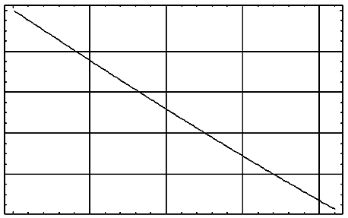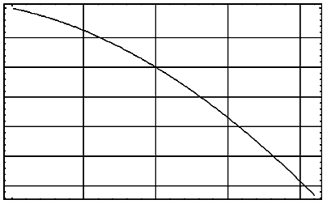
n_{1×}10^{–3}
50
100
150
0
Рис. 5. Зависимость n₁ от Δη
ω₁
50
100
150
0
Рис. 6. Зависимость ω₁ от Δη
–0,2
–0,4
–0,6
–0,8
0
Δη, %
Δη, %
–0,05
–0,10
–0,15
–0,20
–0,25
–0,30
0
Следуя алгоритму Фурье, получим матрицу [S₁] для крена и рыскания:

$[S_{1}]=\left(\begin{matrix}0 & 0 & 0 & 1 & 0 & 0 \\ 0 & 0 & 0 & 0 & 1 & 0 \\ 0 & 0 & 0 & 0 & 0 & 1 \\ −b^{2}−2\tilde{h}s & 0 & −\tilde{h}s & 0 & y−z−1+2\tilde{h}s & 0 \\ 0 & −\frac{y−1+2\tilde{h}s}{z} & 0 & −\frac{y−z−1+2\tilde{h}s}{z} & 0 & −\frac{2\tilde{h}s}{z} \\ −\frac{2\tilde{h}s}{\tilde{m}} & 0 & −\frac{\tilde{k}+\tilde{h}s}{\tilde{m}} & 0 & \frac{2\tilde{h}s}{\tilde{m}} & −\frac{\tilde{η}}{\tilde{m}}\end{matrix}\right)$ . | (37)

Теперь построим такие же зависимости для k = 1 при m = 0,6, что и на рис. 1–6, учитывая, что в данном случае k = 1,…,6. Они представлены на рис. 7–12.

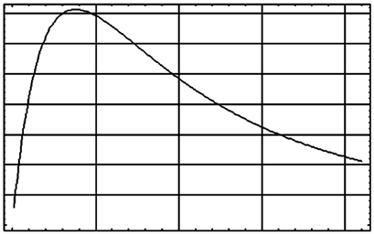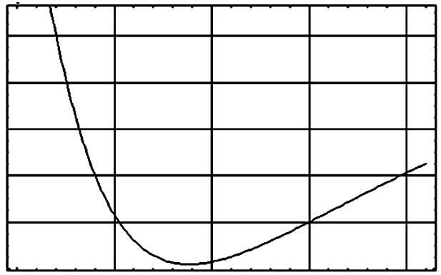
Рис. 8. Зависимость ω₁ от Δ
Рис. 7. Зависимость n₁ от Δ

0
50
100
150
Δ
, %
n_{1×}10^{–2}
0,25
0,50
0,75
1,00
1,25
1,50
1,75
0
50
100
150
ω₁×10^{–2}

–2,0
–1,8
–1,6
–1,4
–1,2
–1,0
Δ
, %

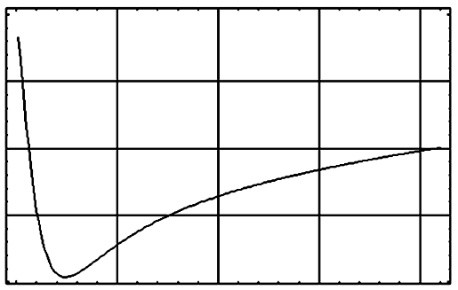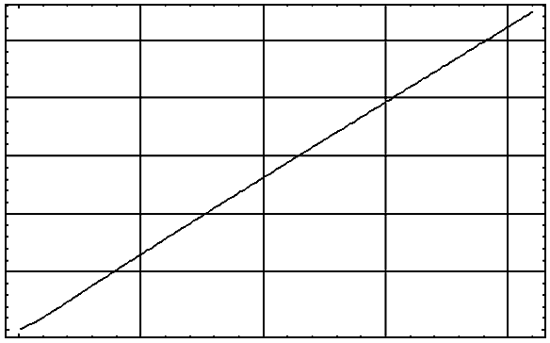
Рис. 9. Зависимость n₁ от ∆
0
50
100
150
n₁×10^{–2}

–4,0
–3,0
–2,0
–1,0
0
0
50
100
150
ω₁

Рис. 10. Зависимость ω₁ от ∆
∆
, %
∆
, %
0,5
1,0
1,5
2,0
2,5
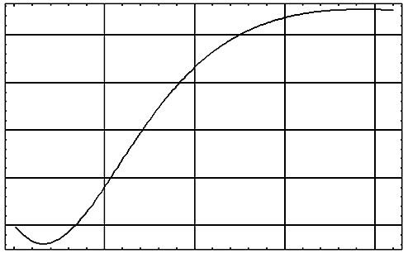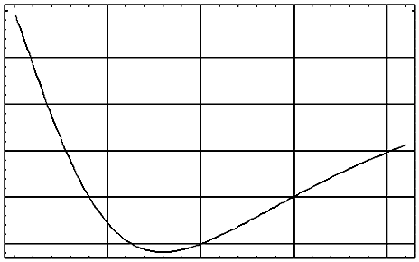
Рис. 11. Зависимость n₁ от ∆
0
50
100
150
ω₁×10^{–2}

Рис. 12. Зависимость ω₁ от ∆
∆
, %
–2,5
–2,0
–1,5
–1,0
–0,5
0
50
100
150
n₁×10^{–2}

0
0,5
1,0
1,5
2,0
∆
, %
В результате проделанной работы были получены аналитические выражения, определяющие зависимость между отклонениями собственных свойств линейных механических систем и отклонениями от номинальных значений параметров дифференциальных уравнений, описывающих эти системы.

Библиографический список

- Журавлёв В.Ф. Прикладные методы в теории колебаний. – М.: Наука, 1988.
- Коллатц Л. Задачи на собственные значения. – М.: Наука, 1968.
- Акивис М.А., Гольдберг В.В. Тензорное исчисление. – М.: Наука, 1979.
- Гольфанд Н.М. Лекции по линейной алгебре. – М.: Наука, 1976.

УДК 621.372

Моделирование задач рассеяния света
в оптике ближнего поля
методом граничных интегральных уравнений

В.Б. Байбурин, Е.М. Ильин*, Ю.П. Волков, Н.П. Кириллова

Саратовский государственный технический университет
Россия, 410054, Саратов, Политехническая, 77
E-mail: queenqta@gmil.com

*Министерство обороны РФ
Россия, 119160, Москва, Знаменка, 19
E-mail:emIlin35@mail.ru

Описываются методы моделирования рассеяния света в ближней зоне с использованием граничных интегральных уравнений. Представлены результаты моделирования с использованием свободно распространяемых программ Gmsh и GetDP.
Ключевые слова: нанотехнология, оптика ближнего поля, моделирование рассеяния света, метод интегральных уравнений, численное моделирование.
Near Field Light Scattering Modeling with Integral Equations

V.B. Bayburin, E.M. Il’in, Yu.P. Volkov, N.P. Kirillova

In this article presented a method of near field light scattering modeling by integral equations. Some approaches to solution of integral equations model with free programs Gmsh and GetDP are discussed.
Key words: nanotechnology, near-field optics, modeling of light scattering, integral equations, numerical modeling.

Использование математического моделирования в нанотехнологических приложениях, в частности, для расчетов оптических полей в ближней зоне является зачастую единственной возможностью исследования функционирования разрабатываемых приборов и обнаружения новых физических явлений. В настоящее время известен ряд методов моделирования оптических полей: аналитическое решение дифференциальных уравнений Максвелла; численное решение дифференциальных уравнений методами конечных разностей (FDTD) [1] и конечных элементов (МКЭ) [2]; метод многих мультиполей (Multiple Multipole method) [1]; метод, основанный на аппроксимации исследуемых тел сферами и цилиндрами, с последующим использованием результатов теории Ми [3]; представление исследуемых объектов в виде суперпозиции синусоидальных дифракционных решеток и решение задачи дифракции света на них (метод Емельянова, J.J.Greffet) [4, 5] и др.
Наиболее универсальным подходом, позволяющим получить решение для большинства практически важных задач, является численное решение уравнений Максвелла в дифференциальной или интегральной форме. Решение дифференциальных уравнений используется гораздо чаще – имеется большое число как коммерческих программных пакетов (Femlab, HFSS, Mafia), так и свободно распространяемых программ (GetDP, FreeFEM++). Численное решение интегральных уравнений используется значительно реже (авторам неизвестны доступные программные продукты, реализующие данный метод), несмотря на ряд существенных преимуществ применения данного подхода.
Имеется два метода моделирования полей рассеяния на основе интегральных уравнений: использование граничных интегральных уравнений (ГИУ) и пространственных интегральных уравнений (ПрИУ).
В методе ГИУ [6, 7] рассматривается взаимодействие излучения с границей раздела двух сред. Среды считаются однородными. Рассеянное поле вычисляется в виде суперпозиции полей, созданных фиктивными вторичными источниками, расположенными на границе раздела сред. Решение задачи моделирования методом ГИУ, таким образом, сводится к нахождению расположения и интенсивности фиктивных вторичных источников. Достоинствами данного метода являются снижение размерности задачи на единицу и разбиение на элементы только границы раздела, а не всей области моделирования. Недостатками этого подхода являются повышенная сложность постановки задачи и плохая обусловленность получающейся системы уравнений (уравнения Фредгольма I рода), требующая использования для решения дополнительных методов регуляризации.
Метод ПрИУ [7] обладает большей универсальностью: рассматриваемые среды могут быть разнородными, в связи с чем разбиению на элементы подвергается вся область. Однако это существенно увеличивает объем проводимых вычислений.
Ввиду вышеописанных преимуществ метода ГИУ рассмотрим постановку задачи моделирования рассеяния света на наноразмерных поверхностных структурах на основе данного подхода [6]. На поверхность, представляющую собой дифракционную решетку с произвольным профилем (не обязательно периодическим), падает плоская монохроматическая волна с волновым вектором k, лежащим в плоскости xy, перпендикулярной оси z (направление оси z совпадает с образующей профиля решетки). Пересечение плоскости xy с поверхностью решетки образует границу Г. Таким образом задача сводится к одномерной. Уравнения Максвелла для среды без зарядов и источников тока с произвольными ε и μ имеют вид

∇×E = iωμμ₀H, | (1)

∇×H = –iωεε₀E, | (2)

где E – напряженность электрического поля; H – напряженность магнитного поля; ω – частота света; ε₀ и μ₀ – диэлектрическая и магнитная постоянные вакуума. В случае s-поляризации падающего излучения (электрический вектор E лежит в плоскости xy) магнитное поле H имеет только одну составляющую H = H_{z}, перпендикулярную плоскости xy, и задача рассеяния света на двумерной поверхности сводится к вычислению скалярной величины H. Для случая p-поляризации решение (определение поля E_{z}) находится аналогично заменой E↔H, ε₀↔μ₀, ε↔–μ..
Электрическое поле выражается через магнитное с помощью уравнений Максвелла (1, 2):

$E_{x}=\frac{i}{{\text{ωεε}}_{0}}\frac{∂H}{∂y}$, | (3)
$E_{y}=−\frac{i}{{\text{ωεε}}_{0}}\frac{∂H}{∂x}$. | (4)

Таким образом, получаем систему ГИУ
$$\begin{aligned}\left\{\oint_{Γ}{\left[H_{х}\left(\frac{∂G_{е}}{∂n}−\frac{δ}{2}\right)−\frac{∂H_{х}}{∂n}G_{е}\right]}dΓ=0, | \right.\end{aligned}$$ | (5)
где H₀ – значение магнитного поля падающей волны; H_{x} – магнитное поле рассеянной волны; n – внешняя нормаль; δ = δ(P–M) – дельта функция Дирака; $G=G(P,M)=\frac{i}{4}H_{0}^{1}\left(\sqrt{ε}k\left|P−M\right|\right)$ – функция Грина ($H_{0}^{1}$ – функция Ганкеля первого рода нулевого порядка; P – точка наблюдения; M – точка интегрирования), $k=\sqrt{ε_{0}μ_{0}}ω=2π/λ$ – волновое число; индексами e и p обозначены величины, относящиеся к внешней и внутренней областям, разделенным границей тела Г.
Решение системы (5) позволяет получить значение магнитного поля и его производной на границе Г, и далее, используя интегральный вид уравнения Гельмгольца, рассчитать значение магнитного поля в произвольной точке P:

$H(P)=\oint_{Γ}{\left[G\frac{∂H(M)}{∂n}−H(M)\frac{∂G}{∂n}\right]}dΓ$. | (6)

Система ГИУ (5) является плохо обусловленной, поскольку содержит уравнение Фредгольма 1-го рода. Однако, поскольку в его ядро входит функция Грина, имеющая логарифмическую особенность, устойчивое решение существует и может быть найдено [8].
Для решения системы (5) границу Г разбивают на одномерные конечные элементы, для каждого из которых магнитное поле и его производная апроксимируются методом Эрмитовой интерполяции. Далее, используя численно рассчитанные интегралы от функции Грина, преобразуем систему (5) в систему линейных уравнений.
Для разбиения исследуемой поверхности нами используется программа генератора трехмерных сеток конечных элементов Gmsh [9] со встроенной пред- и постобработкой объектов. Данная программа позволяет строить трехмерные объекты или импортировать их из специализированных программ (SolidWorks, AutoCAD, OpenCascad и др.), проводить разбиение этих объектов на конечные элементы (1-, 2- и 3-мерные) и передавать подготовленные данные для решения во внешнюю программу в виде файла.
В Gmsh генерация сеток основана на методе триангуляции Делоне, поэтому качество сетки зависит от формы и размера криволинейных треугольников для двухмерных элементов и тетраэдров для трехмерных, из которых она строится. В областях, содержащих мелкие элементы, программой производится сгущение разбиения. Реализован также алгоритм оптимизации сетки, позволяющий строить сетку, наиболее приближенную к модели образца. Имеется возможность создания сеток из отличных от тетраэдра трехмерных фигур, например из гексаэдров и др. Программа позволяет проводить оптимизацию размеров конечных элементов (переразбиение для исключения треугольников, одна сторона которых значительно меньше остальных). Пример разбиения трехмерной фигуры на отдельные конечные элементы, выполненного с помощью программы Gmsh, показан на рис. 1. Результаты выполненного разбиения сохраняются в виде файла и могут быть переданы в программу, решающую дифференциальные или интегральные уравнения.

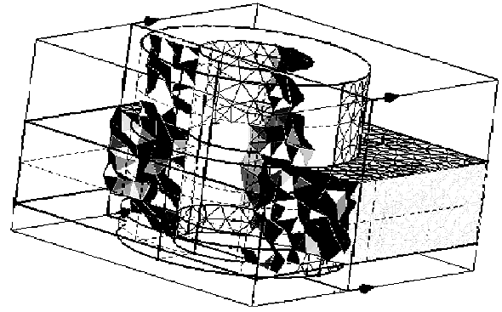
Рис. 1. Оптимизированная 3-D сетка

Для последующего решения уравнений нами используется программа GetDP [10], распространяемая бесплатно через Интернет. Преимуществом данной программы является наличие мощного специализированного языка, приближенного к математической формулировке, который позволяет описывать требуемые функции, задавать систему уравнений, начальные значения, граничные условия и др. С помощью данного языка можно формулировать задачи для решения методами интегральных или дифференциальных уравнений [4].
Кроме GetDP имеются другие программы (в том числе и узкоспециализированные), например FreeFEM++, использующая собственный С-подобный язык описания задачи. Однако FreeFEM++ поддерживает только треугольные элементы (строятся двумерные сетки) и предназначен для решения исключительно дифференциальных уравнений методом конечных элементов.
Полученное решение может быть визуализировано средствами программы Gmsh или другой дополнительной программы. Результаты моделирования микрополосковой линии, полученные с помощью программы GetDP и визуализированные в блоке post-processing программы Gmsh, приведены на рис. 2.

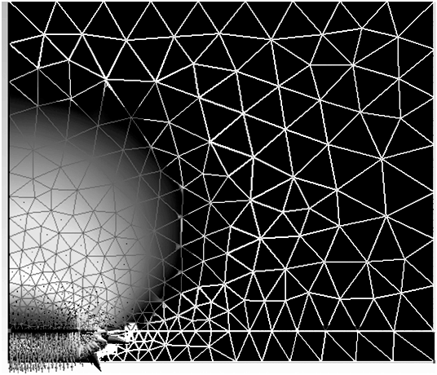
Рис. 2. Моделирование микрополосковой линии с помощью программы GetDP

Таким образом, использование свободно распространяемых программных продуктов с современным графическим интерфейсом позволяет значительно сократить время разработки программных комплексов, реализующих перспективные методы математического моделирования.

Библиографический список

- Novotny L., Hecht B. Principles of nano-optics. – N.Y., 2006. – 539 p.
- Митчелл А.Р., Уэйт Р. Метод конечных элементов для уравнений с частными производными. – М., 1981. – 216 с.
- Борн М., Вольф Э. Основы оптики. – М., 1973. – 730 с.
- Fornel F., Adam P.M., Salomon L., Greffet J.-J. Analysis of image formation with a photon scanning tunneling microscope // J. Opt. Soc. Am. – 1996. – Vol. 13, № 1. – P. 35–46.
- Емельянов В.И., Семиногов В.Н., Соколов В.И. Дифракция света на поверхности с большой амплитудой модуляции рельефа и поверхностные нелинейно-оптические эффекты // Квантовая электроника. – 1987. – Т. 14, № 1. – С. 33–46.
- Зимовец С.В., Гешев П.И. Метод граничных интегральных уравнений для расчета рассеяния света на двумерных наночастицах // ЖТФ. – 2006. – Т. 76, вып. 3. – С. 1–6.
- Курбатов П.А., Аринчин С.А. Численный расчет электромагнитных полей. – М., 1984. – 168 с.
- Дмитриев В.И., Захаров Е.В. Интегральные уравнения в краевых задачах электродинамики. – М., 1987. – 235 с.
- Geuzaine1 C., Remacle J.-F. Gmsh: a three-dimensional finite element mesh generator with built-in pre- and post-processing facilities // Int. J. Numer. Meth. Engng. – 2009. – Vol. 2, № 1. – P. 1–24.
- Patrick D., Geuzaine C. GetDP: reference manual [Электронный ресурс] geuz.org/getdp/: 1997–2010. URL: http://www.geuz.org/getdp/doc/texinfo/getdp.pdf (дата обращения: 19.02.2010).
УДК 621.385.01

Выбор затравочного приближения
в итерационном методе решения уравнения Пуассона

В.Б. Байбурин, С.В. Булковский

Саратовский государственный технический университет
Россия, 410054, Саратов, Политехническая, 77
E-mail: rectorat@sstu.ru

В работе рассмотрены различные способы задания начального приближения при решении уравнения Пуассона. Рекомендован способ, основанный на решении одномерных уравнений Пуассона по диагоналям, пересекающимся в каждом внутреннем узле.
Ключевые слова: уравнение Пуассона, итерационные методы, начальное приближение.

Choice of initial Approximation for iterative
Method of Poisson Equation Solving

V.B. Baiburin, S.V. Bulkovskiy

This work describes some methods of settings initial approximation when solving Poisson question. This work results in a method based on one-dimension Poisson equations solving. The equations are given from diagonals crossed in every inner node.
Key words: Poisson equation, iterative method, initial approximation.

Одним из широко применяемых при решении научных и инженерных задач является уравнение Пуассона.
Известны различные численные методы его решения. В частности, широкое распространение получили итерационные методы [1, 2]. Важным этапом при их использовании является выбор начального (затравочного) приближения. Очевидно, что разумное задание начального решения может существенно улучшить сходимость итерационного метода.
В данной работе рассмотрены различные способы задания затравочного приближения на примере некоторых видов внешних границ областей (рис. 1) и областей, для которых ρ(x, y) ≠ 0, типичных для задач теории электронных приборов [3] и электрических машин [4].

а
б
в
г
д
Рис. 1. Некоторые виды внешних границ областей: а – характерна для электронной спицы в магнетроне; б – аналогична форме электронного пучка в ЛБВ; в – характерна для сечения полого электронного пучка; г и д – характерны при решении уравнения Пуассона в задачах, связанных с электрогенераторами, трансформаторами и т.п. Закрашены черным цветом области, в которых ρ(x, y) ≠ 0
Рассмотрим двумерное уравнение Пуассона

$$\frac{д2U}{{\text{дx}}^{2}}+\frac{д2U}{{\text{дy}}^{2}}=−ρ(x,y)$$ | (1)

при нулевом условии U|_{Г} = 0.
В соответствии с сеточным методом (рис. 2) уравнение (1) в дискретной форме может быть представлено в виде

$\frac{U_{i+1,j}−2U_{i,j}+U_{i−1,j}}{{Δx}^{2}}+\frac{U_{i,j+1}−2U_{i,j}+U_{i,j−1}}{{Δy}^{2}}=−ρ_{i,j}$, | (2)

где i = 1, 2, 3, …, N–1; j = 1, 2, 3, …, M–1.

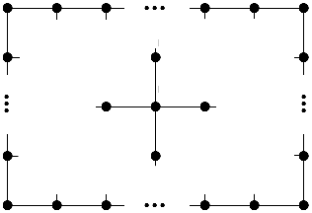
U_{0,0}
U_{1,0}
U_{2,0}
U_{N-2,0}
U_{N,0}
U_{N-1,0}
U_{0,1}
U_{N,1}
U_{i-1,j}
U_{i,j}
U_{i,j+1}
U_{i,j-1}
U_{i+1,j}
U_{0,M-1}
U_{N,M-1}
U_{0,M}
U_{1,M}
U_{2,M}
U_{N-2,M}
U_{N-1,M}
U_{N,M}
Рис. 2. Поясняющая схема к формуле (2)

Первый способ задания начального приближения заключается в том, что начальное значение U_{i,j} в отдельно взятом узле (i, j) полагается равным ρ_{i,j} в данном узле.
Суть второго способа заключается в том, что для каждой горизонтальной и вертикальной линии сетки независимо решается одномерное уравнение Пуассона. Начальное приближение U_{i,j} в каждом внутреннем узле находится как среднее значение одномерных решений, пересекающихся в данном узле:
$U_{i,j}=\frac{U_{i}+U_{j}}{2}$. | (3)

В соответствии с третьим способом начальное приближение U_{i,j} в каждом внутреннем узле находится как среднее значение решений одномерного уравнения Пуассона, соответствующих диагоналям, пересекающимся в данном узле (рис. 3).
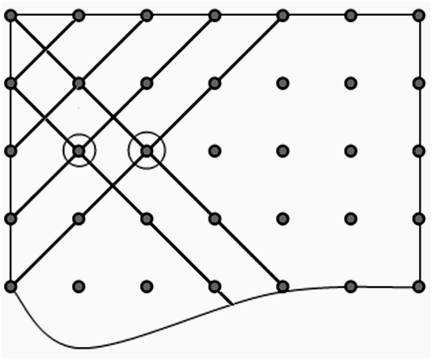
U_{i–1,j}
U_{i,j}
Рис. 3. Поясняющая схема к третьему способу выбора начального приближения

Расчётные данные по количеству итераций, требовавшихся для каждого способа при одинаково заданной точности решения, равной 0,001, представлены в таблице.

Количество итераций в способе |  |  | Формы областей  (рис. 1)
1 | 2 | 3 | Формы областей  (рис. 1)
294 | 341 | 127 | а
558 | 603 | 364 | б
507 | 553 | 242 | в
87 | 199 | 97 | г
89 | 235 | 44 | д

Во всех случаях размерность сетки составляла 30×30, при этом M = 30, N = 30, а значение ρ полагалось равным 1. Как следует из данных таблицы, в большинстве случаев третьему способу (диагональному) соответствует минимальное количество итераций. В случае, соответствующем рис. 1, г, диагональный способ имеет незначительную разницу в числе итераций относительно первого способа. Важно оценить близость полученных различными способами затравочных приближений к итоговому решению. Соответствующие зависимости приведены на рис. 4–8 (j,i = 15).
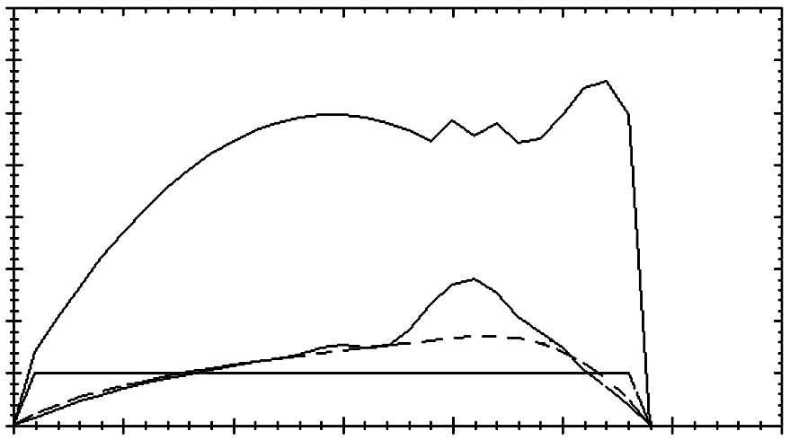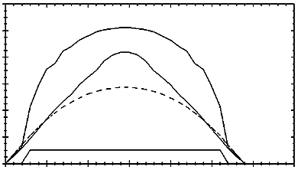
0
2
3
4
6\5
U\5
1
3
2
1
5
7
5
10
15
20
25
30
8
Рис. 4. Графики для случая рис. 1, а
0
2
4
8\5
U\5
1
3
2
6
5
10
15
20
25
30
10
12
Рис. 5. Графики для случая рис. 1, б
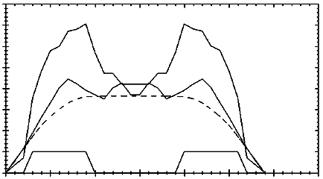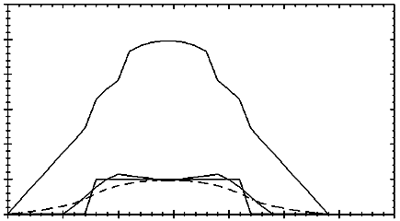
Рис. 6. Графики для случая рис. 1, в
0
2
3
4
6\5
U\5
1
3
2
1
5
7
5
10
15
20
25
30
8
0
1
2
3
4\5
U\5
1
3
2
5
5
10
15
20
25
30
6
Рис. 7. Графики для случая рис. 1, г
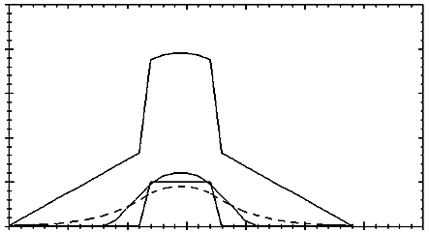
U\5
0
1
2
4\5
1
3
2
3
5
10
15
20
25
30
5
Рис. 8. Графики для случая рис. 1, д

Здесь пунктирная линия соответствует итоговому решению. Сплошные кривые, обозначенные цифрами 1, 2, 3, относятся к соответствующим способам выбора затравочного приближения.
Видно, что во всех рассмотренных случаях затравочное решение, полученное диагональным способом, ближе по форме и абсолютным значениям к итоговому решению. Это можно объяснить тем, что в диагональном способе лучше учитывается влияние граничных условий на решение для внутренних узлов.
Необходимо также отметить, что затраты машинного времени на поиск затравочного решения для рассмотренных способов сравнимы с затратами на выполнение одной итерации и, следовательно, не существенны.
Таким образом, полученные результаты дают возможность рекомендовать диагональный способ получения затравочного решения как наиболее эффективный с точки зрения минимизации числа итераций при решении уравнения Пуассона.

БИБЛИОГРАФИЧЕСКИЙ СПИСОК

- Поттер Д. Вычислительные методы в физике. – М., 1975. – 392 с.
- Бахвалов Н.С., Жидков Н.П., Кобельков Г.М. Численные методы. – М., 2003. – 363 с.
- Кураев А.А., Байбурин В.Б., Ильин Е.М. Математические модели и методы оптимального проектирования СВЧ-приборов. – Минск, 1990. – 392 с.
- Бинс К., Лауренсон П. Анализ и расчет электрических и магнитных полей. – М., 1970. – 375 с.
УДК 546.722 + 546.271

НЕКОТОРЫЕ АСПЕКТЫ МЕТРОЛОГИИ МАГНИТНЫХ СВОЙСТВ
НАНОКОМПОЗИТНЫХ МАТЕРИАЛОВ
(информационный обзор)

А.А. Игнатьев, С.П. Кудрявцева, Л.А. Романченко, Л.Л. Страхова

Саратовский государственный университет
Россия, 410012, Саратов, Астраханская, 83
E-mail: IgnatievAA@info.sgu.ru

Статья посвящена анализу экспериментальных данных по исследованию зависимости магнитных свойств (коэрцитивной силы, остаточной намагниченности, намагниченности насыщения, поля локальной магнитной анизотропии) от геометрических размеров ферромагнитных металлических наночастиц.
Ключевые слова: магнитная наночастица, коэрцитивная сила, намагниченность насыщения, остаточная намагниченность, поле локальной магнитной анизотропии.

Some Metrological Aspects of Properties of Nanocomposit Materials
(Information Review)

A.A. Ignatiev, S.P. Kudryavtseva, L.A. Romanchenko, L.L. Strahova

The Article is about Analysis of experimental Data on Dependence of magnetic Properties (coercive Field, remanence Magnetization, saturation Magnetization, local magnetic anisotropic Field) on geometric Proportions of ferromagnetic metal Nanoparticles.
Key words: magnetic nanoparticle, coercive field, saturation magnetization, remanence magnetization, local magnetic anizotropie field.

Одним из главных направлений исследования наноматериалов является изучение влияния геометрических размеров магнитных наночастиц на их магнитные свойства. Полного теоретического описания свойств наночастиц, их ансамблей, а также состоящих из них материалов пока еще нет. Поэтому в настоящее время идет активное накопление экспериментального материала [1–12].
Целью настоящего обзора является анализ методов и результатов измерения магнитных свойств (коэрцитивной силы, остаточной намагниченности, намагниченности насыщения, поля локальной магнитной анизотропии) наночастиц железа, кобальта, никеля или сплавов на их основе. Выбор таких частиц обусловлен их высокими магнитными свойствами, кроме того, они являются катализаторами роста углеродных нанотрубок – инертных «капсул» для металлических наночастиц.
В работе [4] исследовались магнитные свойства металлических наночастиц на основе железа, полученных при конденсации паров железа. По данным электронной микроскопии, наночастицы имели сферическую форму и состояли из металлического сердечника и оксидной оболочки, состоящей из магнетита Fe₃O₄ толщиной 2–3 нм. Средний размер частиц варьировался от 6 до 75 нм. Исследование магнитных свойств проводилось в полях напряженностью до 10 кЭ методом вибрационной магнитометрии. В работе [4] представлены характерные петли гистерезиса для наночастиц размером 7, 13, 24 и 75 нм.
Исследование характеристик петель магнитного гистерезиса наночастиц показало, что намагниченность насыщения монотонно увеличивается с ростом размера частиц (до 215 Гс/г) и практически достигает максимальной намагниченности для чистого железа в компактном состоянии. Коэрцитивная сила приближается к максимальному значению H_{c} = 1000 Э при размере частиц 20–25 нм. Это значительно превышает размер однодоменных частиц железа (10 нм) [5]. Существенное (по сравнению с 10 нм) увеличение размера частиц авторы объясняют влиянием на высококоэрцитивное состояние взаимодействия между металлическим сердечником и оксидной оболочкой. Полностью парамагнитные частицы получены при среднем размере частиц менее 7 нм.
В статье [6] авторами разработан метод получения магнитных металл-углеродных нанокомпозитов в процессе ИК-пиролиза на основе полиакрилонитрила и ферроцена FeC₁₀H₁₀ (ИК–ПАН/Fe). Процесс ИК-пиролиза проводили в камере установки импульсного фотонного отжига с целью исследования влияния температуры отжига на магнитные свойства нанокомпозитов. Магнитные измерения проводились на вибрационном магнитометре при комнатной температуре в плоских капсулах. Масса порошка предварительно измерялась на аналитических весах.
Магнитные характеристики образцов (коэрцитивная сила H_{c}, намагниченность насыщения М_{s}, остаточная намагниченность M_{r}, доминирующий размер частиц d) в зависимости от температуры ИК-пиролиза образцов приведены в табл. 1
Таблица 1
Магнитные характеристики образцов при различных температурах ИК-пиролиза

Температура ИК-пиролиза образца, ^{о}С | Н_{с},  Э | М_{s},  Гс·см³/г | M_{r},  Гс·см³/г | M_{r}/M_{s} | d,  нм
600 | 128 | 0,53 | 0,069 | 0,13
700 | 92,5 | 0,68 | 0,12 | 0,16
800 | 532 | 1,6 | 0,50 | 0,31
1000 | 651 | 2,0 | 0,86 | 0,43 | 13
1100 | 475 | 2,8 | 1,5 | 0,55 | 17
1200 | 566 | 6,0 | 2,1 | 0,35 | 21

Исследование магнитных свойств нанокомпозитов, проведенное в работе [6], показало, что полевая зависимость намагниченности для образцов, полученных при Т = 700–1200ºС, имеет ярко выраженный гистерезисный характер, указывающий на наличие ферромагнитной фазы.
Было установлено, что при температурах ИК-пиролиза, меньших 900ºС, металлические частицы трудноразличимы на фоне непрозрачной объемной матрицы. При температурах Т ≥ 900ºС матрица композита имеет неоднородную «ажурную структуру», содержит большое количество наноразмерных железосодержащих частиц. При дальнейшем увеличении температуры происходит рост размеров металлосодержащих частиц.
Увеличение температуры ИК-пиролиза приводит к росту намагниченности насыщения и остаточной намагниченности образцов. В образцах нанокомпозитов при Т ≥ 800ºС насыщение достигалось в полях около 4–6 кЭ.
Как следует из табл. 1, коэрцитивная сила при Т ≥ 800ºС составляет Н_{с} = 0,5–0,6 кЭ, что почти в 2 раза меньше величины Н_{с}, полученной в работе [4] для частиц железа в оксидной оболочке.
Исследования, проведенные в работе [6], показывают возможность управления размерами и структурой наночастиц и получения нанокомпозитов с заданными магнитными свойствами.
В статье [7] сообщается о результатах исследования магнитных свойств наночастиц кобальтового феррита (СоFe₂O₄), полученных экстракционно-пиролитическим методом на матрице молекулярного сита – мезопористого диоксида кремния. Для контроля структуры полученных порошков были проведены дифракционные исследования. Измерения кривых намагничивания выполнялись на вибрационном магнитометре со сверхпроводящим соленоидом во внешних полях до 60 кЭ и диапазоне температур 4,2–300 К.
Параметры кривых намагничивания частиц кобальтового феррита: намагниченность насыщения М_{s}, остаточная намагниченность М_{r}, коэрцитивная сила Н_{с} и поле локальной магнитной анизотропии Н_{a} при различных температурах – приведены в табл. 2.

Таблица 2
Параметры кривых намагничивания частиц СоFe₂O₄

T, K | M_{s}, Гс/г | M_{r}/M_{s} | H_{c}, кЭ | H_{a}, кЭ
4,2 | 31,9 | 0,83 | 9,0 | 32
78 | 30,5 | 0,75 | 6,7 | 30
300 | 25,6 | 0,49 | 1,8 | 16

Анализ данных табл. 2 показывает, что петли гистерезиса при низких температурах характеризуются значительной прямоугольностью. Величина поля локальной магнитной анизотропии Н_{а} (поле магнитной анизотропии индивидуальной частицы) рассчитывалась из кривых приближения намагниченности к насыщению. Экспериментальные участки кривых намагничивания для области, близкой к насыщению, описывались выражением
$$M(H)=M_{s}\left(1−\frac{2}{\text{105}}{\left(\frac{H_{a}}{H}\right)}^{2}\right)+χH\text{.}$$

Первое слагаемое в этом выражении описывает приближение намагниченности к насыщению в системе случайно ориентированных частиц с кубической анизотропией (закон Акулова – Киренского) [8]. Второе слагаемое – линейный отклик, который связан как с восприимчивостью ферромагнетика в области высоких полей, так и с вкладом суперпарамагнитных частиц в интегральный магнитный сигнал. Величины Н_{а}, полученные в результате такого описания, приведены в табл. 2.
В работе [9] методом вибрационной магнитометрии изучались магнитные свойства Со₈₀Ni₂₀ наночастиц как функции их размеров при температурах 10 Κ и 300 Κ. Максимальное значение намагничивающего магнитного поля достигало 2Т. Исследуемые наночастицы имели сферическую форму с диаметром от 10 до 500 нм.
Значения коэрцитивной силы и намагниченности насыщения определялись по гистерезисным кривым. Установлено, что минимальный размер частиц, соответствующий максимальной коэрцитивной силе H_{c max} = 440 Э, составляет d = 40 нм при комнатной температуре T = 300 Κ. При низкой температуре T = 10 Κ наблюдалось монотонное увеличение коэрцитивной силы до значения H_{c max} = 1260 Э при d = 10 нм. При уменьшении диаметра частиц (менее 40 нм) при T = 300 Κ коэрцитивная сила уменьшалась от H_{c max} = 440 Э до 150 Э при d = 10 нм. Это обстоятельство объясняется переходом от мультидоменной структуры частиц к однодоменной. Получено выражение для расчета критического диаметра частицы d_{c}, при котором происходит переход от мультидоменной структуры к однодоменной:

d_{c} =9(AK₁)^{½}/(2πM_{s}²),

где А и К₁ – константы обменного взаимодействия и анизотропии, соответственно.
Для C₈₀Ni₂₀ -частиц с А = 5.5×10⁻⁷эрг· cм⁻¹ и К₁ = 4.8×10⁶эрг·см^{–3} критический диаметр d_{c} ≈ 28 нм. Намагниченность насыщения для таких частиц составляет М_{s} ≈ 55 Гс/г как при Т = 300 К, так и при Т = 10 К.
В работе [10] исследовались магнитные свойства образцов из железо- и кобальтсодержащих наночастиц, стабилизированных в объеме полиэтиленовой матрицы. Размеры наночастиц определяли путем расчета изображений на микрофотографиях, полученных методом просвечивающей электронной микроскопии. Средний размер частиц составил 4,98,3 нм. Магнитные свойства образцов исследовались методом магнитного резонанса в частотном диапазоне 20–55 ГГц. Спектрометр регистрировал производные микроволнового поглощения по внешнему полю Н₀. Образцы для измерений вырезали в виде квадратных (длина стороны 2–3 мм) тонких (толщина 0,5–1 мм) пластин.
Спектры всех образцов представляли неоднородно-уширенные синглетные линии.
Для анализа спектров определялись ширина резонансной линии ∆Н и резонансное поле Н_{рез} для двух ориентаций поля Н₀ – параллельного (||) и перпендикулярного (⊥) плоскости образца (рисунок).

80
160
240
320
400
480
H₀(||)
H₀(⊥)
n
∆H
H_{рез}
Н, кА/м
Схема определения параметров сигнала магнитного резонанса: ∆Н – ширина резонансной линии; Н_{рез} – резонансное поле; Н₀ – внешнее магнитное поле; n – нopмаль к плоскости образца

Параметры спектров магнитного резонанса некоторых образцов приведены в табл. 3

Таблица 3
Параметры спектров магнитного резонанса

Номер образца | Концентрация наночастиц, % | Средний размер частиц, нм | ∆Н,  кА/м | Н_{рез} (⊥),  кА/м | Н_{рез} (⊥) – Н_{рез} (||),  кА/м
1 | 5 | 4,9 | 48,54 | 250,57 | 0,0
2 | 10 | 5,1 | 76,40 | 266,60 | 3,98
3 | 20 | 11,5 | 132,90 | 246,70 | 3,98
4 | 20 | 2,4 | 94,70 | 246,70 | 3,18
5 | 20 | 8,3 | 141,65 | 250,68 | 11,14
Из анализа данных табл. 3 следует, что ширина линии ЭМР растет с увеличением концентрации наночастиц, что характерно для ферромагнитных материалов. Однако не только общая концентрация металла в образце определяет ширину линии ЭМР, но и средний размер наночастиц. Так, уменьшение размера частицы в образце № 4 по сравнению с образцом № 3 (от 11,5 до 2,4 нм) приводит к значительному сужению (более, чем на 30 %) резонансного сигнала.
Намагниченность образцов оценивали по сдвигу резонансного магнитного поля для двух ориентаций образца Н_{рез} (⊥) – H_{рез} (||), обусловленному различием в соответствующих значениях размагничивающего фактора. В случае перпендикулярной ориентации поля по отношению к плоскости пластины размагничивающий фактор большой, а для случая поля, лежащего в плоскости пластины, он близок к нулю. Намагниченность образца № 5 с наночастицами кобальта в несколько раз превышает намагниченность образцов с наночастицами магнетита с той же концентрацией (20%) и примерно тех же размеров (см. табл. 3).
В патенте России [11] предлагается принципиально новый способ определения магнитных и структурных характеристик наномерных пространственно упорядоченных структур, основанный на взаимодействии образца с пучком нейтронов при наличии внешнего магнитного поля. Техническим результатом предлагаемого изобретения является одновременное получение магнитных и структурных характеристик пространственно упорядоченных магнитных наноструктур (как отдельной нанонити, так и их ансамблей), что существенно повышает информативность и позволяет определять пространственную структуру магнитных нанокомпозитов, их намагниченность и динамику изменения магнитных свойств для поверхностей образцов, не превышающих 4–6 нм².
Технический результат достигается следующим. В месте взаимодействия образца с пучком нейтронов в плоскости пучка прикладывают внешнее магнитное поле параллельно или перпендикулярно направлению распространения пучка нейтронов. Величину внешнего магнитного поля последовательно изменяют от нулевого до максимального значения и обратно, при этом измеряют зависимость интенсивности рассеяния нейтронов от угла рассеяния с помощью позиционно-чувствительного детектора. Определяют суммарную и разностную зависимость угловых интенсивностей рассеяния нейтронов с противоположной ориентацией спинов для параллельной и перпендикулярной компонент от величины внешнего магнитного поля относительно интенсивности рассеяния в отсутствие внешнего магнитного поля. Разделяют диффузное рассеяние, характеризующее беспорядок нанокомпозита, и брегговское рассеяние, характеризующее его пространственный порядок. Получают вид гистерезиса суммарной системы, соответствующей полной намагниченности, и разностной, соответствующей проекции намагниченности на вектор напряженности магнитного поля.
Заявленный способ определения магнитных характеристик наномерных пространственных упорядоченных систем успешно опробован в лабораторных условиях Санкт-Петербургского государственного университета. Отмечается, что достоинством и новизной предложенного способа определения магнитных и структурных характеристик магнитных наноструктур является возможность получения комплексной информации, т.е. информации, касающейся одновременно как отдельной нити, так и ансамбля нитей. Это может использоваться для более точного определения параметров ферромагнитных наноматериалов в процессе их изготовления, контроля, а также для исследования их структуры и динамики.
В патенте России [12] предложено изобретение, состоящее в разработке новой нанотехнологии получения магнитных нанокомпозитных материалов с упорядоченной структурой.
Предлагается способ получения нитевидных наночастиц Со в матрице мезопористого оксида кремния, основанный на внедрении неполярного комплекса металла (раствор СО₂ (СО)₈ в мезитилене) в гидрофобную часть композита темплат/SiO₂.
Технический результат достигается одновременным синтезом матрицы, в качестве которой использован мезопористый оксид кремния, и получением нитевидных частиц Со путем внедрения неполярного комплекса металла (карбонила кобальта Со₂(СО)₈) в гидрофобную часть композита темплат/SiO₂ (до отжига темплата) с последующим разложением и кристаллизацией. Мезопористый оксид кремния обладает уникальными свойствами: гексагональным упорядочением пор и их однородным распределением по размерам, возможностью строгого контроля диаметра пор от 2 до 10 нм. Предлагаемый способ успешно опробован в лабораторных условиях Санкт-Петербургского государственного университета.
Примеры конкретной реализации этого способа представлены в табл. 4, в которой приведены магнитные свойства полученных образцов SiO₂₋Co–.

Таблица 4
Магнитные свойства образцов

Образцы | Формфактор  наночастиц | Коэрцитивная сила, Э (при Т = 300К) | Намагниченность насыщения, Гс/г  (при 300 К)
SiO₂Co 300 | >16 | 530±10 | 0,5±0,05
SiO₂Co 400 | 15 | 300±10 | 0,71±0,05
SiO₂Co 500 | 11 | 180±10 | 1,0±0,05

Формфактор представляет собой отношение длины частицы к её диаметру. Размеры получаемых нанонитей (1÷5 нм в диаметре и 10÷100 нм в длину) позволяют создавать магнитные носители информации с высокой плотностью записи.
Анализ информации показал, что в большинстве работ по изучению магнитных свойств наночастиц [1–7,9] используется метод вибрационной магнитометрии, которым были исследованы петли гистерезиса наноматериалов, содержащих наночастицы железа, кобальта, никеля и их соединений. Установлены зависимости коэрцитивной силы, намагниченности насыщения, остаточной намагниченности, поля локальной магнитной анизотропии от геометрических размеров наночастиц и температуры. Исследовано [6] влияние температуры отжига на магнитные свойства нанокомпозитов.
Большую информативность в изучении магнитных свойств наночастиц дают и другие методы исследований: метод электронного магнитного резонанса [10] и запатентованный способ одновременного определения структурных и магнитных характеристик пространственно упорядоченных наноструктур, основанный на взаимодействии исследуемого нанообъекта с пучком нейтронов во внешнем магнитном поле [11].

Библиографический список

- Комогорцев С.В., Исхаков Р.С., Балаев А.Д. и др. Магнитные свойства ферромагнитных наночастиц Fe₃C, капсулированных в углеродных нанотрубках // Физика твердого тела. – 2007. – Т. 49, вып. 4. – С. 700–703.
- Xiao-Min Lin, Anna C.S. Samia. Synthesis, assembly and physical properties of magnetic nanoparties // J. of Magnetism and Magnetic Materials. – 2006. – № 305. – Р. 100–109.
- Smirnov S.I., Komogortsev S.V. Magnetization curves of randomly oriented ferromagnetic single-domain nanoparticles with combined symmetry of magnetic anisotropy // J. of Magnetism and Magnetic Materials. – 2008. – № 320. – P. 1123–1127.
- Толочко О.В., Ли Д.-В., Чой Ч.-Дж., Ким Д., Ариф М. Структура и магнитные свойства наночастиц на основе железа в оксидной оболочке // Письма в ЖТФ. – 2005. – Т. 31, вып. 18. – С. 30–36.
- Gong W., Zhao H. et. al. // J. Appl. Phys. – 1991. – Vol. 69. – P. 5119–5121.
- Багдасарова К.А., Земцов Л.М., Карпачева Г.П. и др. Структура и магнитные свойства металл-углеродных нанокомпозитов на основе ИК-пиролизованного полиакрилонитрила и Fe // Физика твердого тела. – 2008. – Т. 50, вып. 4. – С. 718–722.
- Комогорцев С.В., Патрушева Т.Н., Балаев Д.А. и др. Наночастицы кобальтового феррита на основе мезопористого диоксида кремния // Письма в ЖТФ. – 2009. – Т. 35, вып. 19. – С. 6–11.
- Акулов Н.С., Киренский Л.В. Магнитный метод исследования внутренних упругих напряжений в ферромагнитных металлах // ЖТФ. – 1939. – Т. 9, вып. 13. – С. 1145.
- Luna C., Morales P. et al. Multidomain to single – domain transition for uniform Co₈₆Ni₂₀ nanoparticles // Nanotechnology. – 2003. – № 14. – P. 268–272.
- Юрков Г.Ю., Фионов А.С., Кокшаров Ю.А. и др. Электрофизические и магнитные свойства наноматериалов, содержащих наночастицы железа или кобальта // Неорганические материалы. – 2007. – Т. 43, № 8. – С.936–947.
- Пат. 2356035 Россия, МПК G01N23/20, B 82B.1/00. Способ определения магнитных и структурных характеристик наномерных пространственно упорядоченных систем.
- Пат. 2322384 Россия, МПК B 82B3/00. Способ получения магнитных нанокомпозитных материалов с упорядоченной структурой.
УДК 517.9

Аналитический расчет корреляционных функций
дискретных хаотических сигналов

В.М. Аникин, С.В. Чебаненко

Саратовский государственный университет
Россия, 410012, Саратов, Астраханская, 83
E-mail: AnikinVM@info.sgu.ru

Демонстрируется применение оператора Перрона – Фробениуса для аналитического расчета корреляционных функций хаотических сигналов в форме детерминированных функций хаотического аргумента.
Ключевые слова: хаотические сигналы, корреляционная функция, оператор Перрона – Фробениуса.

Analitical Expressions for Correlation Functions
of Discrete Chaotic Signals

V.M. Anikin, S.V. Chebanenko

Application of the Perron – Frobenius operator to calculations of correlation functions of chaotic signals defined as deterministic functions of chaotic argument is demonstrated.
Key words: chaotic signals, correlation function, Perron – Frobenius operator.

Одна из математических моделей дискретных динамических систем, демонстрирующих хаотическое поведение, заключается в представлении значений выходного сигнала некоторыми (в частности, периодическими) функциями аргумента, хаотический закон изменения которого, в свою очередь, определяется некоторым хаотическим отображением, заданным на конечном (или бесконечном) интервале. При таком подходе изучаемый хаотический сигнал можно трактовать как «наблюдаемую», ассоциированную с «траекторией» («орбитой») x_{n} управляющего хаотического отображения

x_{n+1} = g(x_{n}), | (1)

где g(x) – итеративная функция отображения, n = 0,1,2,… . Наблюдаемый же дискретный сигнал у_{n} в рамках сказанного определяется некоторой задаваемой из прикладных соображений функцией

у_{n} = h(x_{n}). | (2)

Важной характеристикой как собственно случайных, так и хаотических процессов в статистической радиофизике являются их корреляционные функции. В данной статье мы отвечаем на вопрос, как модифицируется автокорреляционная функция хаотического процесса (1) при преобразовании (2). В ряде важных случаев ответ на этот вопрос может быть найден аналитически из решения задачи на собственные функции и собственные значения для линейного несамоспряженного оператора Перрона – Фробениуса, соотнесенного с хаотическим отображением (1). Рассматривая в качестве «управляющих» отображений (1) некоторые кусочно-линейные отображения, получим представление для автокорреляционной функции процесса (2) и корреляционной функции двух процессов типа (2) через оператор Перрона – Фробениуса «управляющих» (!) отображений (1).

Автокорреляционные функции хаотических процессов
на основе сдвигов Бернулли

Рассмотрим для ясности простейший и в то же время наиболее часто применяемый в моделировании один из сдвигов Бернулли – диадическое отображение
$$x_{n+1}=g(x_{n})=2x_{n} \text{mod} 1=\left\{\begin{matrix}2x_{n}, 0≤x_{n}<1/2, \\ 2x_{n}−1, 1/2<x_{n}≤1,\end{matrix}\right.$$ | (3)

которому отвечает оператор Перрона – Фробениуса [1]

$$\text{Pf}(x)=\frac{1}{2}\left(f\left(\frac{x}{2}\right)+f\left(\frac{1+x}{2}\right)\right)\text{.}$$ | (4)

Здесь $f(x)$ – функция из функционального пространства, на котором рассматривается оператор Перрона – Фробениуса. Неподвижной точкой оператора (4) (инвариантной плотностью отображения (3)) является равномерное распределение на интервале (0,1):

$$ρ(x)=Θ_{(0,1)}(x),$$ | (5)

где Θ_{(a,b)}(x) – индикаторная функция единичного сегмента $(a,b)$, равная, по определению, единице внутри этого сегмента и нулю вне его.
Расчеты корреляционных функций будут проводиться для установившихся (стационарных, эргодических) процессов, когда усреднение в расчетных формулах можно проводить по инвариантному распределению (в данном случае – по распределению (5)).
Общее выражение для автокорреляционной функции (АКФ), характеризующей статистическую связь сечений процесса (2) в начальный момент отсчета $n=0$ и текущий момент n, запишем в виде

$R(n)=\int_{0}^{1}{h(x)h(g^{(n)}(x))ρ(x)\text{dx}}−\left(\int_{0}^{1}{h(x)ρ(x)\text{dx}}\right)\left(\int_{0}^{1}{h(g^{(n)}(x))ρ(x)\text{dx}}\right)$, | (6)

где введено представление для точки орбиты хаотического отображения (1)

$x_{n}=g^{(n)}(x_{0})=\underset{n \text{раз}}{g(g(\text{.}\text{.}\text{.}g(x_{0})))}$.
В силу сделанного предположения средние значения величин $h(g^{(m)}(x))$ будут одинаковы. Заметим далее, что последовательные итерации отображения (1) удовлетворяют очевидному (по существу) и результативному (для наших целей) соотношению $g^{(n)}(x)=g^{(n−1)}(g(x))$ (альтернативой этому представлению является запись $g^{(n)}(x)=g(g^{(n−1)}(x))$, которая в данном случае создает тупиковую ситуацию при расчете). Принимая во внимание сказанное, придем от (6) к следующему представлению для АКФ процесса (2):

$R(n)=\int_{0}^{1}{h(x)h(g^{(n−1)}(g(x)))ρ(x)\text{dx}}−{\left(\int_{0}^{1}{h(x)ρ(x)\text{dx}}\right)}^{2}$. | (7)

Подставляя в (7) конкретное выражение для итеративной функции (3) с учетом равномерного характера инвариантного распределения (5), получаем представление для АКФ, в которое явным образом включается соотношение (4), определяющее оператор Перрона – Фробениуса диадического сдвига Бернулли:

$$\begin{aligned}R(n)=\int_{0}^{1}{h(g^{(n−1)}(x))\frac{1}{2}\left\{h\left(\frac{x}{2}\right)+h\left(\frac{1+x}{2}\right)\right\}\text{dx}}−{\left(\int_{0}^{1}{h(x)\text{dx}}\right)}^{2}= \\ \int_{0}^{1}{h(g^{(n−1)}(x))\text{Ph}(x)\text{dx}}−{\left(\int_{0}^{1}{h(x)\text{dx}}\right)}^{2}\text{.}\end{aligned}$$ | (8)

Понижая аналогичным приемом степень композиций

$g^{(n−1)}(x), g^{(n−1)}(x),\text{.}\text{.}\text{.}, g^{(2)}(x), g(x)$,

придем к элегантному соотношению, определяющему вид АКФ хаотического сигнала на основе управляющего отображения «сдвиг Бернулли» (3):

$$R(n)=\int_{0}^{1}{h(x)P^{(n)}h(x)\text{dx}}−{\left(\int_{0}^{1}{h(x)\text{dx}}\right)}^{2}\text{.}$$ | (9)

При иллюстрации вывода (9) здесь явным образом использовались конкретное отображение (3) и соответствующий оператор Перрона – Фробениуса (4), тем не менее можно показать, что (9) представляет собой общую формулу расчета АКФ для дискретного сигнала вида (2), хаотическое поведение которого обусловлено хаотическим характером управляющего отображения. Таким образом, для аналитического расчета АКХ хаотического сигнала вида (2) необходимо знать многократный результат действия оператора Перрона – Фробениуса Р^{(n)}h(x) на функцию h(x), с физической точки зрения формирующую сигнал, а с математической точки зрения представляющую нелинейное (в общем случае) преобразование хаотической последовательности (1).
Оптимизация расчета Р^{(n)}h(x) вполне вероятна, если функция h(x) может быть представлена некоторым разложением по собственным функциям оператора Перрона – Фробениуса. Тогда действие оператора будет сводиться лишь к увеличению степени собственного числа, стоящего в качестве множителя перед собственной функцией. Известно, что для сдвигов Бернулли собственными функциями являются полиномы Бернулли [1, 2]. Естественно поэтому, что наиболее просто разложение функции по полиномам Бернулли возможно в том случае, когда она сама представляет некий полином. Однако в практически важном случае, когда сигнал моделируется тригонометрическими функциями, задача вычисления АКХ также имеет аналитическое решение. Связано это с тем, что в ядро оператора входят тригонометрические функции!
Рассмотрим представление сигнала (2) в виде

$$h_{1}(x)=\text{sin}(2πx), h_{2}(x)=\text{cos}(2πx), h_{3}(x)=e^{jπx}$$ | (10)

(последняя запись отвечает комплексному сигналу). Очевидно, что интегралы от всех функций (10) на единичном отрезке обращаются в ноль, а действие оператора Перрона – Фробениуса на функции (10) дает

$P\text{cos}(2πx)=0, P(\text{sin}(2πx))=0, {Pe}^{jπx}=0$. | (11)

Результат (11) означает, что, во-первых, функции $h_{1}(x)$ и $h_{2}(x)$ входят в нуль-пространство (ядро) оператора Перрона – Фробениуса (4) и, во-вторых, нелинейные преобразования (10), дающие наблюдаемый сигнал, «снимают» эффект «автокоррелированности» орбит сдвигов Бернулли:
$$R(n)=\left\{\begin{matrix}\int_{0}^{1}{h_{1,2}^{2}(x)\text{dx}}=1/2, n=0, \\ 0, n>0\text{.}\end{matrix}\right.$$ | (12)

Напомним, что для диадического сдвига автокорреляционная функция является спадающей вида [1]

$R(n)=\frac{1}{\text{12}}\frac{1}{2^{n}}, n=0,1,2,\text{.}\text{.}\text{.}$. | (13)

Автокорреляционные функции хаотических процессов
на основе пирамидального отображения

Под пирамидальным отображением (или tent map) понимается разностное уравнение
$$x_{n+1}=g(x_{n})=\left\{\begin{matrix}2x_{n}, 0≤x_{n}<1/2, \\ 2−2x_{n}, 1/2<x_{n}≤1\text{.}\end{matrix}\right.$$ | (14)

С точки зрения корреляционных характеристик орбит, оно (в отличие от сдвигов Бернулли) является строгим хаотическим генератором дельта-коррелированного дискретного шума, поскольку АКФ орбит отображения (14) имеет вид [1]

$$R(n)=\frac{1}{\text{12}}δ(n)=\left\{\begin{matrix}1/{\text{12}}, n=0, \\ 0, n>0\text{.}\end{matrix}\right.$$ | (15)

Оператор же Перрона – Фробениуса для пирамидального отображения представляется как [1]

$$\text{Pf}(x)=\frac{1}{2}\left(f\left(\frac{x}{2}\right)+f\left(1−\frac{x}{2}\right)\right)\text{.}$$ | (16)

Повторение выкладок, проделанных выше при рассмотрении сдвига Бернулли, приводит выражение для АКФ сигнала $h(x)$, управляемого хаотическим процессом (14), к виду (9). Его конкретизация для $h(x)$ с учетом (10) дает

$$P\text{cos}(2πx)=\text{cos}πx, P^{2}\text{cos}(2πx)=P\text{cos}(πx)=0, P\text{sin}(2πx)=0\text{.}$$ | (17)

Соответственно, выражение для АКФ сигнала $h_{1}(x)=\text{sin}(2πx)$ совпадает с (12) в силу того, что функция $\text{sin}(2πx)$ входит в ядро оператора (16). В то же время для функционального анализа результат (17) означает, что функция $\text{cos}(πx)$ входит в ядро оператора $P^{2}f(x)$, являющегося двукратной композицией оператора (16). Выражение же для АКФ в случае сигнала вида $h_{2}(x)=\text{cos}(2πx)$опять же описывается соотношением (12), поскольку

$R(1)=\int_{0}^{1}{\text{cos}(2πx)\text{cos}(πx)\text{dx}}=0$.

Таким образом, нелинейное преобразование $h_{2}(x)=\text{cos}(2πx)$ сохранило дельта-коррелированный характер АКФ хаотического процесса.

Корреляционная функция двух сигналов,
соотнесенных с орбитой хаотического отображения

С точками орбиты, генерируемой хаотическим отображением, можно соотнести несколько наблюдаемых сигналов. Соответственно, возникает вопрос о вычислении корреляционных соотношений, характеризующих статистическую связь данных хаотических сигналов. Реальными примерами подобных сигналов могут служить действительная и мнимая компоненты в комплексном представлении сигнала $h_{3}(x)$ в (10).
Применяя технологию расчета корреляционной функции, продемонстрированную выше, можно прийти к выражению, определяющему корреляционную функцию двух процессов $h_{1}(x)$ и $h_{2}(x)$, аргумент которых является хаотическим и генерируется кусочно-линейными или кусочно-нелинейными отображениями с равномерным инвариантным распределением. Расчетная формула включает оператор Перрона – Фробениуса базового отображения:

$$\begin{aligned}R(n)=\int_{0}^{1}{h_{1}(x)h_{2}(g^{(n)}(x))\text{dx}}−\int_{0}^{1}{h_{1}(x)\text{dx}}\int_{0}^{1}{h_{2}(g^{(n)}(x))\text{dx}}= \\ \int_{0}^{1}{h_{2}(x)P^{(n)}h_{1}(x)\text{dx}}−\int_{0}^{1}{h_{1}(x)\text{dx}}\int_{0}^{1}{h_{2}(x)\text{dx}}\text{.}\end{aligned}$$ | (18)

Если рассмотреть функции $h_{1}(x)$ и $h_{2}(x)$ в форме (10), то для всех $n>0$ в случае базовых отображений (3) и (14) корреляция сигналов отсутствует ($R(n)=0$) в силу того, что $P^{(n)}h_{1}(x)=P^{(n)}h_{2}(x)=0$.

Заключение

В качестве теоретического результата статьи можно, прежде всего, считать выявление элементов функционального подпространства, образующих ядро (нуль-пространство) оператора Перрона – Фробениуса для двух кусочно-линейных хаотических отображений, относящихся к так называемым точным отображениям, обладающим свойствами перемешивания и эргодичности.
Продемонстрирована также роль оператора Перрона – Фробениуса в решении задачи статистической физики по определению характера расцепления корреляций в дискретных динамических системах, демонстрирующих хаотическое поведение: явное включение оператора в выражение для автокорреляционных и корреляционных функций модельных процессов, построенных посредством функциональной зависимости от точек траекторий хаотических отображений, позволяет точно рассчитывать корреляционные функции, если известны нуль-пространство оператора и (или) его собственные функции и собственные числа.
Показано, что для сигналов в форме гармонических функций от хаотического аргумента, изменяющегося по кусочно-линейному закону (сдвиг Бернулли, tent map), корреляционные функции носят дельтаобразный характер. Более того, данные нелинейные преобразования способствуют быстрейшему расцеплению корреляций. Это позволяет представить отсчеты этих сигналов в качестве идеальных (с точки зрения некоррелированности отсчетов) выборок псевдослучайных величин.

Библиографический список

- Аникин В.М., Голубенцев А.Ф. Аналитические модели детерминированного хаоса. – М., 2007. – 328 с.
- Antoniou I., Tasaki S. Spectral Decomposition of Mixing Dynamical Systems // Int. J. Quant. Chem. – 1993. – Vol. 46. – P. 425–474.

УДК 001.8(031)

АСПЕКТНЫЕ ХАРАКТЕРИСТИКИ ДИССЕРТАЦИИ:
ОБОСНОВАНИЕ ДОСТОВЕРНОСТИ РЕЗУЛЬТАТОВ

В.М. Аникин

Саратовский государственный университет
Россия, 410012, Саратов, Астраханская, 83
E-mail: AnikinVM@info.sgu.ru

Даются рекомендации по формулировке одной из аспектных характеристик диссертации – аргументации обоснованности и истинности результатов, положений и выводов работы.
Ключевые слова: диссертация, аспектные характеристики, достоверность результатов.
Thesis General Characteristic:Truth of Results

V.M. Anikin

The rubric «Truth of results» of a general characteristic of dissertations is discussed.
Key words: thesis, dissertation, abstract sections, truth of results.
Атрибутом диссертации и сопутствующего ей автореферата является поаспектная характеристика диссертационной работы, которая формирует у читателей диссертации и особенно автореферата представление о качестве исследования. Данная характеристика определяется следующими рубриками: актуальность, объект, метод и предмет исследования, научные утверждения (положения) как предмет защиты, доказательные моменты истинности полученных положений и результатов, их научной и прикладной значимости, апробированности и т.п. Поаспектная характеристика должна отличаться необходимой информативностью, достигаемой как насыщенностью содержания, так и логически обоснованным порядком следования рубрик и соответствием каждой из них определенному жанру. Корректно и грамотно (в грамматическом и профессиональном отношении) составленная поаспектная характеристика работы создает у читателей благоприятное впечатление о своевременности проведенного научного исследования, его теоретической и (или) экспериментальной основательности, методологической ценности, полезности для практических приложений, а также об уровне научной подготовки соискателя.
Общая схема построения поаспектной характеристики диссертации и отдельных ее составляющих рассматривалась в [1–3]. Здесь мы более подробно остановимся на представлении аргументации обоснованности и достоверности (истинности) полученных результатов. Необходимость специального рассмотрения этого вопроса обусловлена объективными и субъективными причинами. При представлении диссертации к защите от автора в первую очередь требуется именно подтверждение новизны и истинности полученных результатов и сделанных на их основе научных утверждений и выводов. Параметр «истинность результата» является, пожалуй, наиболее жестким: если результат ошибочен, он исключается из структуры диссертации, т. е. «защищать» становится нечего.
Аргументация в пользу обоснованности и истинности результатов диссертации, как предусматривает «Положение о порядке присуждения ученых степеней» [4], должна в явном виде присутствовать не только в тексте работы, но и в отзыве организации, где выполнена диссертационная работа, и в отзывах официальных оппонентов. Естественно, не могут избежать обсуждения этого вопроса и авторы отзыва ведущей организации, авторы «частных» отзывов на диссертацию и автореферат. Да и на самой защите соискатель и эксперты уделяют основное время доказательству (или опровержению!) достоверности отдельных защищаемых положений или результатов.
Несмотря на очевидность этого обстоятельства, формулировки, в которых в концентрированном виде приводятся доводы, обосновывающие безошибочность проведенных исследований, авторами очень часто даются неконкретно и трафаретно. Это создает впечатление об их беспомощности и неполноценности, хотя часто только экспертная неопытность соискателя мешает ему выстроить убедительный текст данной рубрики. Кроме того, многие соискатели считают понятные им вещи, которые как раз могут добавить аргументы в пользу обоснованности результатов работы, очевидными и не требующими дополнительно освещения.
Каждой работе должен быть присущ индивидуальный (и неповторимый!) спектр доказательства корректности положений и результатов, полученных в рамках примененных методов исследования. Общее «руководство к действию» в этом направлении можно, пожалуй, почерпнуть из следующего высказывания академика А.Д. Александрова: «…что такое “этикет” науки?
1. Ищи истину и не затмевай своего сознания предвзятыми мнениями, авторитетами и личными соображениями.
2. Доказывай, а не только утверждай. Доказательство – в практике, наблюдении, опыте, эксперименте и в логическом выводе.
3. То, что доказано, принимай и не искажай, а отстаивай.
4. Но не будь фанатиком. Будь готов пересмотреть свое даже основанное на доказательстве убеждение, если того требуют новые аргументы из того же арсенала средств доказательств…
5. Истина утверждается доказательством, а не силой, не приказом, не внушением, ничем, что подавляет критическую способность того, кому доказывают».
О необходимости различных процедур верификации новых данных писал и Луи Пастер: «Думать, что открыл важный факт, томиться лихорадочной жаждой известить о нем и сдерживать себя днями, неделями, годами, бороться с самим собой, стараться разрушить собственные опыты и не объявлять о своем открытии, пока не исчерпал всех противоположных гипотез, – да, это тяжелая задача».
Комплексное сочетание тщательного теоретического анализа и скрупулезной экспериментальной работы, как правило, и рассматривается в качестве главного аргумента в пользу научной корректности диссертационной работы в области естественных наук. Наполнение схемы аргументации конкретными данными зависит от специальности и темы диссертации, а также использованных при ее выполнении конкретных методик.
Естественно, новый материал должен базироваться на современных и подтвержденных достижениях фундаментальных и прикладных наук. Эти достижения могут быть указаны при обосновании целесообразности проводимого исследования (в рубрике «Актуальность исследования»).
Характеризуя новую математическую модель (разновидность модели) изучаемого явления или процесса, необходимо: а) указать особенности физических процессов, которые призвана отразить модель; б) точно очертить границы ее применимости; в) привести доводы в пользу непротиворечивости модели; г) провести сравнение с теоретическими результатами других авторов; д) отметить аккуратность (изящно выражаясь, акрибии) аналитических расчетов и численных алгоритмов (экспериментов); е) указать на возможность предсказания новых свойств объекта исследования на основе вводимой модели.
Характеризуя качество математической модели, нельзя избежать сопоставления теоретических результатов с экспериментальными данными, причем с использованием количественно выражаемых критериев сравнения.
Давая характеристику проведенным экспериментальным исследованиям, необходимо отметить достигнутую воспроизводимость результатов, использование корректных методик измерений, наличие надежного (с определяемой погрешностью) метрологического обеспечения, соотнесение полученных результатов с известными результатами теории и эксперимента, использование строгих количественных критериев при сравнении различных результатов. Как считал Луи Пастер, «в экспериментальных работах надо сомневаться до тех пор, пока факты не заставляют отказаться от всяких сомнений». Безусловно, особую значимость экспериментальным исследованиям придает использование современного научного оборудования. Отводя особую роль эксперименту, в то же время нужно отметить, что эксперимент сам по себе еще не гарантирует правильного объяснения наблюдаемых явлений!
Уровень сложности решаемых в наши дни научных задач возрос благодаря развитию техники эксперимента и совершенствованию вычислительных ресурсов. По существу, началась новая эра в научных исследованиях, основанная на компьютерных (численных) расчетах. Но, отдавая дань скорости и мощности вычислительных машин, нельзя забывать о своеобразной структуре множества машинных чисел: оно ограничено скупой конечной выборкой рациональных чисел, точно представимых в системе счисления, используемой в компьютере. Никакой речи не может идти о компьютерных операциях с множеством иррациональных чисел, обладающих мощностью континуума (в отличие от счетного множества рациональных чисел). Недооценка данного обстоятельства может привести к катастрофическим последствиям – вплоть до «рождения» машинных фантомов (числовых характеристик несуществующих объектов)!
Иногда авторы достоверность численных расчетов обосновывают их «воспроизводимостью». Это утверждение лишено всякого смысла, поскольку компьютер как инструмент, «преданно» следующий заданному алгоритму, по любой программе (корректной или некорректной) для решаемой задачи выдаст один и тот же результат, сколько бы ни повторять программу счета для одних и тех же исходных данных. Обосновывая выбор численных методов, нужно, главным образом, доказывать их состоятельность при операциях на множестве машинных чисел для рассматриваемой математической задачи (модели).
Приведем примеры удачной и неудачной аргументации для рассматриваемой рубрики, почерпнутые из различных авторефератов.
Пример 1. Изложение характеризуется логической стройностью и отвечает общепринятой технологической схеме (итерационного по сути) процесса математического моделирования, включающего следующие шаги: (1) формулировку содержательной модели на основе иерархий физических процессов; (2) выбор соответствующего математического аппарата; (3) конкретизацию деталей модели; (4) выбор критериев для проверки и проверка качества модели; (5) тестовые расчеты и сравнения с экспериментальными, свидетельствующие об адекватности модельных представлений.
Подобные логические схемы в диссертации специально выделяются и контролируются, имеют удобные графические представления. Введению модельных уравнений в диссертации предшествует подробное рассмотрение особенностей соответствующих физических явлений, их взаимосвязи друг с другом. Результаты модельных расчетов в работе сопровождаются физическим истолкованием, сравнением с решениями специально подобранных тестовых задач, соотнесением с теоретическими и экспериментальными результатами как других авторов, так и с собственными экспериментальными исследованиями, апробацией на приборных разработках автора.
Подход, основанный на реализации полного алгоритма математического моделирования, продемонстрирован при решении всех задач, представленных в диссертационной работе. Это позволяет, по мнению автора, рассматривать оригинальные результаты работы, сформулированные выводы и рекомендации по их использованию как в должной мере обоснованные и корректные.
Пример 2. Достоверность полученных результатов и выводов подтверждается их воспроизводимостью в радиофизическом и биофизическом экспериментах и тем, что они опираются на теоретические результаты, полученные в самой работе, и на базовые результаты нелинейной динамики и радиофизики.
Обе предшествующие формулировки достоверности представляют только «скелет» характеристики достоверности представленных результатов. В них нет намека на конкретное содержание работ, поэтому здесь требуется дополнительная детальная аргументация. Сущность рассматриваемой рубрики удачнее отражают, как представляется, следующие формулировки.
Пример 3. В работе представлены результаты, полученные сугубо аналитическими методами. В пользу их корректности свидетельствуют: совпадение аналитических решений, найденных различными способами; непосредственная проверка путем подстановки решений в уравнения, служащие определениями для изучаемых характеристик (например, в уравнения для инвариантных вероятностных плотностей, собственных чисел и собственных функций линейных операторов и т.д.); возможность сведения общих результатов к тестовым задачам; сопоставление с данными, полученными другими авторами иными методами или в рамках иных трактовок (например, при сравнении нюансов вероятностной и метрической интерпретации); организация специальных сравнительных численных расчетов (показателей Ляпунова и графических демонстраций сходимости итерационных процессов); выбор базовых предположений при построении стохастических моделей случайных процессов (структур) на основе предварительного изучения качественно-количественных свойств физического явления, которые должны быть отражены в математической модели; анализ экспериментальных данных; качественное совпадение результатов расчетов (например, спектров флуктуаций моделируемых параметров) с экспериментальными данными.
Пример 4. Достоверность научных выводов работы подтверждается воспроизводимостью результатов натурных экспериментов по синхронизации автогенераторов хаотических колебаний, связанных через канал связи в форме фильтра нижних частот с ограниченной полосой пропускания, соответствием экспериментальных данных результатам компьютерного моделирования, согласованностью полученных результатов с общими закономерностями поведения неавтономных автоколебательных систем, а также с результатами других авторов, использованием хорошо апробированных методик численного эксперимента при изучении неавтономной динамики хаотических генераторов, находящихся под различными типами внешних воздействий, обоснованным выбором параметров численных методов.
Пример 5. Модельные построения случайно неоднородных рассеивающих и экспонированных сред в работе проведены со скрупулезным учетом особенностей структуры и физических свойств галогенсеребряных фотоматериалов, с применением обоснованных и подтвержденных практикой математических и численных алгоритмов, с сопоставлением полученных результатов с экспериментальными данными. Решение задач по цифровой обработке изображений микробиологических объектов проходило с тонким учетом специфических свойств как самих биологических объектов, так и свойств их изображений, обусловленных способом получения, с проведением необходимой предварительной обработки, направленной, например, на выравнивание освещенности внутри изображения, с учетом случайных искажений, возникающих при контрастировании изучаемого препарата и т.п.
Каждый раздел аспектной характеристики диссертации должен быть написан в стиле научного текста, главными признаками которого являются объективность, строгость и аргументированность суждений, логическая стройность, смысловая точность и законченность, целостность и связность. При формулировке необходимо исключать бытовую лексику (например, прилагательное «хорошее» при оценке совпадения теоретических и экспериментальных данных не является информативным). Неконкретные выражения, до какой-то степени пригодные при рассмотрении параметров, не поддающихся прямой количественной оценке, в работах представителей точных наук должны быть заменены строгими или приближенными количественными оценками. Так, при сравнительной характеристике результатов бессодержательно говорить, например, просто о «слабом воздействии (возмущении)», «малом шаге численного интегрирования», «незначительном отклонении данных эксперимента от результатов, предсказываемых теорией», «умеренных уровнях шума» и т.п.
В заключение еще раз подчеркнем, что все аспектные характеристики диссертации имеют большую информационную значимость и должны содержать аргументацию – набор фактов и доводов в защиту научной работы данного жанра. Каждая из аспектных рубрик включает соответствующую часть информации и аргументации. Рубрика «Достоверность результатов, положений и выводов диссертации» призвана явным образом продемонстрировать, что соискатель ученой степени воспользовался необходимым теоретико-экспериментальным инструментарием, гарантирующим истинность добытого им нового знания.

БИБЛИОГРАФИЧЕСКИЙ СПИСОК

- Аникин В.М., Усанов Д.А. Диссертация в зеркале автореферата: Метод. пособие. Рекомендовано Управлением аттестации научных и научно-педагогических работников Федеральной службы по надзору в сфере образования и науки для аспирантов и соискателей ученой степени естественно-научных специальностей. – Саратов, 2009. – 88 с.
- Аникин В.М., Пойзнер Б.Н., Усанов Д.А. Схема поаспектной характеристики диссертации: правила, рекомендации, примеры // Изв. вузов. Прикладная нелинейная динамика. – 2009. – Т. 17, № 3. – С. 137–150.
- Аникин В.М., Усанов Д.А. Автореферат диссертации: функции, структура, значимость // Изв. Сарат. ун-та. Новая серия. – 2008. – Т. 8. – Сер. Физика, вып. 2. – С. 61–73.
- Положение о порядке присуждения ученых степеней: Утв. Постановлением Правительства РФ от 30 января 2002 г. № 74 // СЗ РФ. – 2002. – № 6. – Ст. 580; 2003. – № 33. – Ст. 3278; 2006. – № 18. – Ст. 1997.
УДК 537.632

Ориентационная зависимость положения
и ширины полос непропускания в спектре
поверхностных магнитостатических волн
в одномерном ферритовом магнонном кристалле

С.Л. Высоцкий, Е.С. Павлов*

Саратовский филиал Учреждения Российской академии наук

Института радиотехники и электроники им. В.А. Котельникова РАН

Россия, 401019, Саратов, Зеленая, 38

E–mail:info@soire.renet.ru

*Учреждение Российской академии наук

Институт радиотехники и электроники им. В.А. Котельникова РАН

Россия, 125009, Москва, Моховая, 11, корп. 7
E–mail:gulyaev@cplire.ru

Экспериментально исследована зависимость ширины и положения полос непропускания сигнала в спектре поверхностных магнитостатических волн (ПМСВ) в одномерном магнонном кристалле (МК) на основе пленки железоиттриевого граната от угла между волновыми векторами ПМСВ и периодической решетки МК.

Ключевые слова: магнонный кристалл, спиновые волны.

Orientation Dependence of supperessed Bands
in Magnetostatic Surface Waves Spectrum of 1D Ferrite Magnonic Cristal

S.L. Vysotsky, E.S. Pavlov

Dependencies of width and central frequency of suppressed band in magnetostatic surface waves (MSSW) spectrum of tangentially magnetized 1D ferrite magnonic crystal (MC) based on yttrium-iron garnet film on on the angle between MSSW wave vector and MC's wave vector were experimentally investigated.
Key words: magnonic crystal, spin waves.

В восьмидесятых годах прошлого столетия была опубликована серия работ, посвященных исследованию распространения магнитостатических волн (МСВ) в пленках железоиттриевого граната (ЖИГ), на поверхности которых с помощью химического травления канавок или имплантации [1] формировалась периодическая решетка. Интерес к таким структурам был связан с тем, что эффекты рассеяния МСВ на решетке использовались для разработки устройств фильтрации СВЧ-сигналов. По-видимому, эти работы явились пионерскими в исследовании волн, распространяющихся в средах с периодически изменяющимися в пространстве магнитными свойствами – «магнонных кристаллах» (термин, введенный недавно в употребление [2] по аналогии с фотонными и фононными кристаллами). В настоящее время исследование спин-волновых возбуждений магнонных кристаллов (МК) бурно развивается. Возможности современной измерительной техники позволяют исследовать распространение спиновых волн в периодических структурах на основе тонких (порядка десятков нанометров) ферромагнитных пленок, несмотря на то, что длина пробега спиновых волн в них не превышает сотни микрон [3–5]. Эти работы актуальны не только с точки зрения практических применений, но и с фундаментальной точки зрения. При этом в последние годы возобновились активные исследования МСВ в ферритовых МК с помощью традиционной микрополосковой техники. Для обеспечения периодичности магнитных свойств МК используются различные способы: традиционное химическое травление одномерных [6] и двумерных [7] периодических структур на поверхности пленки ЖИГ, механическое фрезерование системы канавок [8], размещение на поверхности пленки периодической решетки из металлических проводников [9], по которым может пропускаться ток [10,11]. Исследуется влияние параметров периодических структур на формирование Брэгговских полос непропускания в спектре МСВ различных типов. Следует отметить, что при проведении экспериментов направления волновых векторов МСВ q и периодической решетки Q, как правило, совпадают. Нам известна лишь одна работа [12], в которой теоретическое исследование распространения поверхностных МСВ (ПМСВ) в пленке ЖИГ с периодически модулированным внутренним магнитным полем при произвольной ориентации векторов q и Q сопровождалось экспериментальными измерениями при изменении угла φ между q и Q в интервале 0÷35^{о}.
Цель данной работы – исследование зависимости положения полос непропускания в спектре ПМСВ в одномерном ферритовом МК от угла φ при φ = 0÷90^{о}.
МК формировался на части поверхности пленки ЖИГ толщиной 4,1 мкм, намагниченностью насыщения 4πМ₀ = 1750 Гс, шириной линии ферромагнитного резонанса 0,6 Э. С помощью ионно-лучевого распыления [10] на площади 99 мм² получалась периодическая решетка из канавок глубиной 0,7 мкм, шириной 70 мкм с периодом решетки d = 100 мкм. Структура размещалась в макете микрополосковой линии задержки (ЛЗ) с преобразователями шириной 30 мкм, длиной 4 мм; расстояние между ними составляло 4 мм. Преобразователи ориентировались параллельно внешнему магнитному полю Н, что соответствует возбуждению поверхностной магнитостатической волны (qH) [13]. Исследовалась зависимость вида АЧХ от угла φ, при этом проводилось сопоставление вида АЧХ для случаев распространения ПМСВ в МК и в пленке ЖИГ.
АЧХ, полученные при величине Н = 727 Э для пленки ЖИГ (кривая помечена «ЖИГ») и для МК при φ = 0, представлены на рисунке, а.
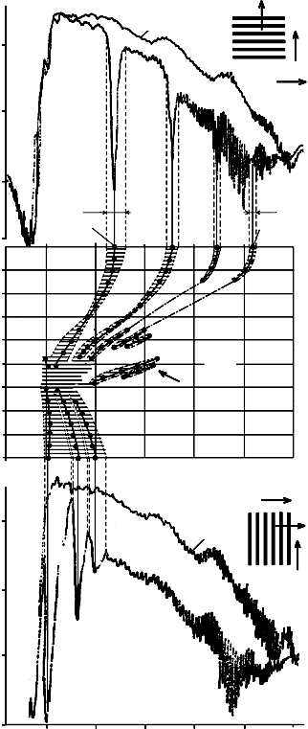
A, –дБ
0
40
30
20
ЖИГ
ЖИГ
∆f₁
f₁
∆f₄
f₄
1
2
3
4
3,8
4,0
4,2
f, ГГц
ϕ, ^{о}
90
60
30
50
40
30
20
A, –дБ
f, ГГц
3,8
3,9
4,0
4,1
4,2
Н
a
Q
q
Q
q
Н
б
в
АЧХ макета линии задержки с пленкой ЖИГ и МК: а – при ϕ = 0^{о}, в – при ϕ = 90^{о}; б – зависимость положения центральных частот и ширины полос увеличения затухания ПМСВ от угла ϕ

Видно, что в АЧХ МК появились отмеченные цифрами 1–4 полосы увеличения затухания ПМСВ, которые выглядят как ярко выраженные пики (полосы 1, 2, 3) или как участки «замирания» интерференции ПМСВ и прямой электромагнитной наводки (полоса 4). Проследим за изменением положения центральных частот f_{n} и шириной ∆f_{n} (n = 1,2,3,4) полос увеличения затухания при изменении угла φ. При этом под центральной частотой пиков затухания будем понимать величину, соответствующую минимальному уровню прохождения ПМСВ, а для участка замирания интерференции – его середину (см. рисунок, а на примере полос 1 и 4). Шириной пиков затухания назовем разницу частот, отвечающих отклонению характера АЧХ от монотонного; ширина области «замирания» интерференции определяется непосредственно из АЧХ (см. пунктирные линии и обозначения для полос 1 и 4 на рисунке, а).
Прежде всего отметим, что возникновение полос увеличения затухания в АЧХ, изображенной на рисунке, а, связано с коллинеарным Брэгговским рассеянием ПМСВ на периодической решетке МК. Подтверждением этого является хорошее соответствие экспериментально определенных с помощью ФЧХ длин волн λ₁ ÷ λ₄, соответствующих частотам f₁ ÷ f₄, и результатов расчета по известному соотношению

2dcosφ = nλ | (1)

при φ = 0 и n = 1, 2, 3, 4. Добавим, что при φ 0 соотношение (1) не выполняется, поскольку распространение ПМСВ при направлении волнового вектора неперпендикулярно направлению H имеет анизотропный характер.
С увеличением угла φ частоты Брэгговских резонансов f₁ ÷ f₄ уменьшаются (см. рисунок, б) (отметим, что в [12], где в исследованном интервале углов φ от 0 до 35^{о} экспериментально наблюдался единственный Брэгговский резонанс, его частота также уменьшалась). При этом области 3 и 4 при φ >15^{о} становятся неразличимы на уровне прохождения ПМСВ. Глубина и ширина пиков 1 и 2 также монотонно уменьшаются и при φ = 32º не превышают 1 дБ и 10 МГц, соответственно. Однако в интервале 32–45º при продолжении смещения вниз по частоте пиков 1 и 2 характер трансформации АЧХ меняется: глубина и ширина пиков растет, а в АЧХ становятся различимы пики, характер изменения центральных частот которых позволяет предположить, что они связаны с областями 3 и 4 (см. штрих-пунктирные линии на рисунке, б), а также и 5, которая в АЧХ не наблюдалась (рисунок, а). При дальнейшем увеличении φ трансформация АЧХ выглядит как «слияние» описанных пиков, приводящее к образованию в низкочастотной части АЧХ широкой области подавления сигнала ПМСВ, в формировании которой принимает участие серия пиков затухания, возникающая при φ ~ 50^{о} (показаны на рисунке, б стрелкой). При φ > 60º эта область трансформируется в серию пиков затухания, глубина которых монотонно убывает с ростом частоты. Дальнейшее увеличение φ слабо влияет на вид АЧХ в области частот f >f₀, где f₀ = γ$\sqrt{H(H+4{πM}_{0}}$ – длинноволновая граница спектра ПМСВ [13], γ = 2,8 МГц/Э – гиромагнитное отношение в ЖИГ. Характерный для интервала φ = 6090^{о} вид АЧХ представлен на рисунке, в для φ = 90^{о}.
Таким образом, в работе проведено исследование зависимости центральных частот и ширины полос непропускания в спектре ПМСВ, распространяющихся в одномерном магнонном кристалле на основе пленки ЖИГ, от угла между направлениями волновых векторов ПМСВ и периодической решетки МК в интервале углов от 0 до 90º.

Работа выполнена при финансовой поддержке РФФИ (гранты 09-07-00186-а, 09-07-12148-офи-м), Федеральной целевой программы «Кадры» (ГК № 02.740.11.0014), Федерального агентства по образованию РФ (проект РНП 2.1.1/2695).

Библиографический список

- Вапнэ Г.М. СВЧ устройства на магнитостатических волнах // Обзоры по электронной технике. Сер. 1, Электроника СВЧ. – 1984. – Вып. 8. – 80 с.
- Nikitov S.A., Tailhades Ph., Tsai C.S. Spin waves in periodic magnetic structures – magnonic crystals // JMMM. – 2001. – Vol. 236. – P. 320–330.
- Perzlmaier K., Woldersdorf G., Back C.H. Observation of the propagation and interference of spin waves in ferromagnetic thin films // Phys. Rev. B. – 2008. – Vol. 77, № 5. – P. 054425.
- Demidov V.E., Jersch J., Demokritov S.O. et al. Transformation of propagating spin-wave modes in microscopic waveguides with variable width // Phys. Rev. B. – 2009. – Vol. 79. – P. 054417.
- Chumak A.V., Pirro P., Serga A.A. et al. Spin wave propagation in a microstructured magnonic crystal // Appl. Phys. Lett. – 2009. – Vol. 95, № 26. – P. 022508.
- Chumak A.V., Serga A.A., Hillebrands B., Kostylev M.P. Scattering of backward spin waves in a one-dimensional magnonic crystal // Appl. Phys. Lett. – 2008. – Vol. 93, № 2. – P. 022508.
- Высоцкий С.Л., Никитов С.А., Филимонов Ю.А. Магнитостатические спиновые волны в двумерных периодических структурах – магнитофотонных кристаллах // ЖЭТФ. – 2005. – Т. 128, № 3(9). – C. 636–644.
- Maeda A., Susaki M. Magnetostatic waves propagation in yttrium-iron-garnet with microfabricated surfaces // IEEE Trans. – 2006. – Vol. MAG-42, № 10. – P. 3096–3098.
- Локк Э.Г. Распространение поверхностных магнитостатических волн в композитной структуре феррит-решетка металлических полосок // Радиотехника и электроника. – 2005. – Т. 50, № 1. – С. 74–81.
- Dokukin M.E., Togo K., Inoue M. Propagation of magnetostatic surface waves in a tunable one-dimensional magnonic crystal // J. Magn. Soc. Jpn. – 2008. – Vol. 32. – P. 103–105.
- Chumak A.V., Neumann T., Serga A.A. et al. Current-controlled dynamic magnonic crystal // J. Phys. D: Appl. Phys. – 2009. – Vol. 42. – P. 205005.
- Вороненко А.В., Герус С.В., Харитонов В.Д. Дифракция поверхностных магнитостатических волн на магнитных решетках в режиме Брэгга // Изв. вузов. Физика. – 1988. – Т. 31, № 11. – С. 76–85.
- Гуревич А.Г., Мелков. Г.А. Магнитные колебания и волны. – М.: Физматлит, 1994. – 464 с.
УДК 621.385

Технологическое воздействие локализованных
потоков энергии на материалы электронной техники

И.А. Ермолаев, В.С. Кошелев, А.В. Козлов, А.С. Шаповалов

Саратовский государственный университет
Россия, 410012, Саратов, Астраханская, 83
E-mail: apd@sgu.ru

Обсуждаются законы, определяющие плотность мощности и её распределение по сечению энергетического пучка. Сведения об этих законах позволяют оптимизировать технологические режимы обработки материалов электронной техники.
Ключевые слова: технология, материалы электронной техники, энергетические пучки, плотность мощности.

Technological Impact of the Localized
Energy Streams on the Electronic Technique Materials

I.A. Ermolaev, V.S. Koshelev, A.V. Kozlov, A.S. Shapovalov

It is discussed the laws, which defined the power density and its distribution in the section of the energetical stream. Information about this laws permits to define the optimum technological regimes of the electronic technique materials processing.
Key words: technology, electronic technique materials, energetical streams, power density.

В современных технологических процессах обработки материалов электронной техники широко используются энергетические потоки, формируемые электронагревательными установками, СВЧ-приборами, электронно-лучевыми, лазерными и другими устройствами. В данной работе рассматриваются вопросы, связанные в основном с применением лазерного излучения. Однако многие положения справедливы и для электронно-лучевых потоков энергии.
Лазер был создан в 60-е годы ХХ века. С этого времени начались активные исследования возможности применения лазерного излучения в науке, медицине и технологических процессах, связанных с точной обработкой материалов в различных отраслях промышленности, в том числе и электронной.
Обсуждение вопросов, связанных с применением лазерного излучения в технологии, целесообразно начать с классификации методов поверхностной обработки материалов.

Классификация методов поверхностной лазерной обработки

Согласно технологическим признакам по величине плотности мощности Е и длительности τ лазерного воздействия можно предложить следующую классификацию методов поверхностной лазерной обработки:
- Лазерная термообработка (Е ≈ 10³–10⁴ Вт/см², τ ≈ 10^{–3}–1 с):
- закалка (термоупрочнение);
- отжиг;
- отпуск.
- Оплавление (Е ≈ 10⁵–10⁷ Вт/см², τ ≈ 10^{–7}–10^{–3} с):
- улучшение качества поверхности;
- аморфизация.
- Получение поверхностных покрытий (Е ≈ 10⁶–10⁸ Вт/см², τ ≈ 10^{–6}–10^{–5}с):
- легирование;
- наплавка;
- вакуумно-лазерное напыление.
- Ударное воздействие (Е ≈ 10⁸–10¹⁰ Вт/см², τ ≈ 10^{–8}–10^{–6}с):
- ударное упрочнение;
- инициирование физико-химических процессов;
- инициирование поверхностных химических реакций.
Кроме того, методы лазерной обработки можно классифицировать по типу физических процессов, возникающих при воздействии излучения на поверхность материала:
- нагрев (закалка, отжиг, отпуск);
- оплавление (аморфизация, наплавка, легирование, рафинирование, улучшение качества);
- испарение (вакуумно-лазерное напыление, окислительно-восстано-вительные процессы и др.).
Для построения математических моделей тепловых технологических процессов наиболее удобным является второй вариант классификации. Поэтому имеет смысл рассмотреть модели процессов нагрева, оплавления и испарения, а затем перейти к классификации по технологическим признакам.

Тепловое взаимодействие
высококонцентрированных потоков энергии с веществом

Тепловой механизм воздействия высококонцентрированных потоков энергии (лазерных или электронных лучей) является основным при обработке материалов.
Поглощение лазерного излучения металлом обусловлено взаимодействием электромагнитной волны с газом свободных электронов. Интервал времени установления равновесного состояния в электронном газе много меньше, чем в кристаллической решетке. Рост температуры электронного газа происходит до тех пор, пока количество энергии, получаемой от лазерного источника в единицу времени, не сравняется с количеством энергии, передаваемой за это же время кристаллической решетке. Начиная со времени релаксации τ_{рел} ≈ 10^{–9}с, разность температур Т_{реш} – Т_{эл} кристаллической решётки (Т_{реш}) и электронного газа (Т_{эл}) становится минимальной при условии, что плотность мощности излучения не превышает 10⁹ Вт/см². Таким образом, за исключением предельных случаев задача о лазерном нагреве может быть рассмотрена в приближении обычной теории теплопроводности [1]. Границей этого приближения являются длительность импульса менее 10^{–9} с и плотность мощности излучения более 10⁹ Вт/см².
Механизм возникновения теплового источника в материале под воздействием электронного луча связан с потерями энергии вследствие ионизации атомов и возбуждения дискретных атомных уровней энергии. Это приводит к появлению в поверхностном слое «горячих» электронов, величина энергии которых имеет тот же порядок, что и энергия ионизации. Процессы выравнивания температур электронного газа и кристаллической решетки, а также нагрева кристаллической решётки аналогичны описанным выше.
Особенностью воздействия мощного электронного луча является возможность его проникновения вглубь металла (до 100 мкм) с образованием теплового источника с максимумом внутри объема тела.
Для достаточно больших пятен нагрева (радиус пятна r₀ > 0,1 см) и ускоряющих напряжений менее 30 кВ тепловые источники можно считать поверхностными [2]. При плотности мощности лазерного излучения порядка Е ≈ 10⁴–10⁵ Вт/см² разогрев происходит без заметного испарения или разрушения материала. В этом случае можно считать, что на обрабатываемой поверхности действует точечный или распределенный источник тепла с плотностью мощности

q_{ист} = А·Е, | (1)

где А – коэффициент поглощения поверхности материала (А = 1 – R); R – коэффициент отражения. Коэффициент поглощения зависит от природы материала и длины волны излучения. Например, для длины волны лазерного излучения λ = 10,6 мкм (СО₂-лазер) поглощающая способность неокисленной металлической поверхности определяется уравнением Хогена – Рубенса

А = 112,2${\left(σ_{0}^{−1}\right)}^{\frac{1}{2}}$, | (2)

где σ₀ – удельная электрическая проводимость по постоянному току.
Электрическая проводимость металла уменьшается с ростом температуры, соответственно возрастает коэффициент поглощения. Кроме того, важным фактором является состояние поверхности материала. Окисная пленка увеличивает поглощающую способность [3].
Для более точного описания действия распределенных источников тепла необходимо учитывать распределение плотности мощности по сечению лазерного луча. Наиболее распространенным законом изменения плотности мощности по сечению лазерного луча в большинстве технологических лазеров является нормальное (Гауссово) распределение. В этом случае зависимость плотности мощности источника q_{ист} от расстояния r до оси излучения имеет вид

q_{ист}(r) = q_{max} ·e ^{–k}$r^{2}$. | (3)

Здесь q_{max} – максимальная плотность мощности потока, соответствующая оси излучения; k – коэффициент сосредоточенности.
Необходимо учитывать, что для каждого материала имеет место пороговое значение плотности мощности Е_{пор}, определяющее нагрев при лазерном воздействии без разрушения. Для большинства металлов Е_{пор} ≈ 10⁵–10⁷ Вт/см² . Если лазерная обработка осуществляется при значительном превышении Е над Е_{пор}, то устанавливается режим стационарного разрушения. В этом режиме основная доля поглощенной энергии расходуется на интенсивное испарение материала и увеличение внутренней энергии паров, капель. При этом теплота, затрачиваемая на плавление материала, относительно мала, вследствие чего жидкая фаза в зоне воздействия практически отсутствует. Это, в частности, имеет место в режиме лазерной резки материала.

Библиографический список

- Рыкалин Н.И. и др. О воздействии излучения мощного СО₂-лазера на железо и его сплавы. – М.: Наука, 1974.
- Андрияхин В.М. Процессы лазерной сварки и термообработки. – М.: Наука, 1958.
- Григорьяни А.Г. Основы лазерной обработки материалов. – М.: Машиностроение, 1989.

УДК 621.3.049.77

Особенности формирования пьезоактивных пленок ZnO
на диэлектрических подложках ионным распылением
конической мишени

А.И. Шумилин, М.В. Плотников

Саратовский государственный технический университет
Россия, 410054, Саратов, Политехническая, 77
E-mail: ShumilinAI@yandex.ru

Представлены конструкция магнетронного блока и результаты исследования пьезоактивных пленок ZnO, полученных ионным распылением. Обоснована возможность разработки технологии формирования пьезоактивных пленок повышенных толщин для создания планарных пьезопреобразователей мегагерцового диапазона.
Ключевые слова: магнетронное распыление, пьезоактивные пленки, тонкопленочный пьезопреобразователь, технология ионного распыления.
Features of ZnO Piezoelectric Film shaping on Dielectric Substrates
by Ionic sputtering from is Conic Target

А. I. Shumilin, М.V. Plotnikov

The magnetron system and result of research of ZnO piezoelectric films created by magnetron sputtering have been presented. The possibility of shaping design for technological piezoelectric films of increased thicknesses has been based in order to make planar piezoelectric transducer of megahertz range.
Key words: magnetron sputtering, thin-film piezoelectric transducer, technology of ionic sputtering.

В настоящее время широкое распространение получили устройства акустооптики и акустоэлектроники, применяющиеся в лазерной технике, радиолокации и т.д. Работа таких устройств основана на взаимодействии электромагнитных и акустических волн, распространяющихся в кристаллах. Для возбуждения акустических волн используют пьезопреобразователи различных конфигураций. Наиболее надежными являются планарные пьезопреобразователи, выполненные с использованием пленок оксида цинка. Современные технологии позволяют синтезировать пьезоактивные пленки толщиной в единицы микрон. Однако существует потребность в создании пленок с толщинами порядка десятков микрометров. Поиск технологии получения таких пленок является весьма актуальной задачей.
Технология изготовления тонких пленок оксида цинка достаточно хорошо освоена [1–3]. На основе таких пленок созданы планарные преобразователи, состоящие из напыленных в вакууме пленок металла и пьезоактивного диэлектрика. Планарные преобразователи хорошо зарекомендовали себя в рабочем диапазоне частот – от сотен мегагерц до единиц и десятков гигагерц [4]. Преимуществом таких систем являются высокая конструктивная прочность преобразователя и простота изготовления. Производят также преобразователи, работающие в диапазоне десятков мегагерц. При этом необходимая толщина пленки пьезоактивного диэлектрика возрастает до десятков микрометров, что существенно усложняет технологию производства. В этом случае пьезоактивный диэлектрик (обычно пластину ниобата лития толщиной порядка 100 мкм) наклеивают на кристалл и путем механической обработки получают слой заданной толщины. Такой способ изготовления преобразователя имеет существенные недостатки – повышение трудозатрат и низкий процент выхода годных пьезопреобразователей. Одним из путей получения пьезоактивных пленок с толщинами в десятки микрометров является ионное напыление. Наиболее перспективным способом, с нашей точки зрения, представляется вакуумное магнетронное распыление. Однако существующие технологии и конструкции магнетронных блоков не приспособлены для решения данной задачи. В основном технология ориентирована на повышение коэффициента использования распыляемого материала и получение равномерной по толщине пленки на максимально большой площади [3, 5]. Для существующих конструкций магнетронных блоков характерны достаточно низкие скорости роста напыляемых пленок. При попытке достичь больших толщин за счет длительности напыления происходит перегрев подложки, что приводит в дальнейшем к увеличению хрупкости и скалыванию пьезоактивной пленки. В связи с этим авторами была поставлена задача повысить скорость роста пленки оксида цинка, используя базовую вакуумную установку ВУП-4. В этой установке предусмотрена возможность размещения блока ионного распыления.
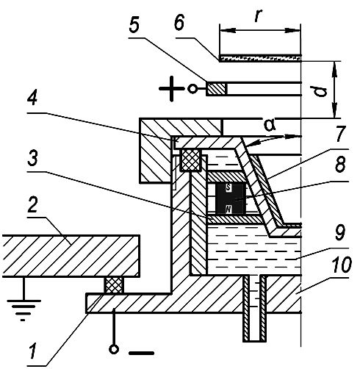
Оригинальная конструкция магнетронного блока (1 – изолятор; 2 – основание вакуумной камеры; 3 – магнитопровод; 4 – водоохлаждаемый корпус магнетрона; 5 – анод; 6 – подложка; 7 – сменная цинковая мишень; 8 – магнит; 9 – водяное охлаждение; 10 – стакан; α – угол наклона конической мишени; r – радиус подложки; d – расстояние до мишени), разработанного в научно-производственной фирме «Пьезон» Саратовского технического университета, схематично представлена на рис. 1.
Рис. 1. Схема магнетрона с конусной мишенью
1
2
3
4
5
6
10
9
8
7
r
d
α
Для начала распыления между катодным узлом и анодом 5 создается разность потенциалов, в результате чего в разряженной среде вакуумной камеры, заполненной смесью газов аргона и кислорода, загорается тлеющий газовый разряд. Плотность плазмы около мишени повышенная. Это вызвано более активной ионизацией атомов аргона в поле магнитной ловушки, состоящей из магнита 8 и магнитопроводов 3. Ионизированные атомы аргона, ускоряясь полем в направлении катода, выбивают из него атомы цинка и электроны. Двигаясь по циклическим траекториям, электроны ионизируют атомы аргона, поддерживая горение тлеющего разряда. Атомы цинка, выбитые ионами аргона из мишени, при своем движении взаимодействуют с кислородом, содержащимся в вакуумной камере, и на диэлектрической подложке 6 с некоторой скоростью формируется пленка ZnO. Принцип действия магнетронного блока с конусной мишенью такой же, как при планарной конструкции блока, более подробно описан в литературе [3, 5].
Скорость осаждения пленки зависит от множества технологических параметров процесса напыления, таких как давление газа в камере, плотность тока разряда, температура мишени и подложки и т.д. Очевидно, что конструкция магнетронного блока также в значительной мере влияет на свойства получаемых пленок. В литературе [2, 3, 5] приведены различные модификации магнетронных блоков, в том числе и конические мишени с тупыми углами раствора, что позволяет повысить равномерность толщины пленки на значительной площади основы, но при этом снижается скорость роста пленок. На основе анализа литературы и экспериментальных исследований предложена конструкция, особенностью которой является мишень 7, выполненная в форме остроугольного усеченного конуса и охлаждаемая водой. Данная конструкция с острым углом раствора мишени позволяет получать равномерную по толщине пленку на сравнительно небольшой площади при значительных скоростях роста пленки с сохранением ориентированности структуры пленки и ее пьезоактивных свойств. Повышение скорости осаждения достигается за счет высокой плотности потока распыляемого материала, что позволяет формировать пленки ZnO, локализованные относительно оси мишени и подложки.
График зависимости толщины полученной пленки на различных расстояниях от центра основы приведен на рис. 2.
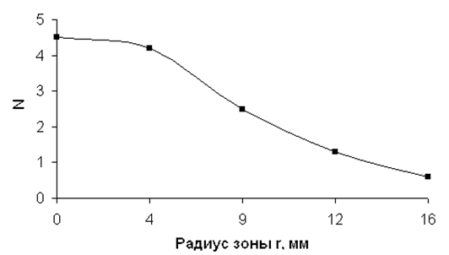
5
4
3
2
1
N
0
0
4
9
12
16
r, мм
Рис. 2. Толщина пленки, осажденной на подложку из плавленого кварца (N – количество интерференционных полос при измерении толщины пленки интерференционным микроскопом; r – радиус зоны)

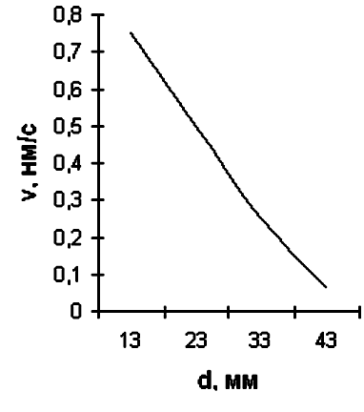
Одна интерференционная полоса соответствует толщине пленки 0,27 мкм. Высота подложки над мишенью d (см. рис. 1) составляла 18 мм, рабочий ток разряда 125 мА, давление в вакуумной камере порядка 1,3 Па, время осаждения пленки 12 мин. С увеличением расстояния между мишенью и подложкой скорость υ роста пленки заметно снижается (рис. 3.), одновременно происходит увеличение площади с равномерной толщиной (площадь распыляемой поверхности 4 см², ток разряда 125 мА, давление в камере 1,3 Па).
υ, нм/с
d, мм
Рис. 3. График зависимости скорости напыления от высоты подложки над мишенью
43
33
23
13
0
0,2
0,4
0,6
При этом теряется преимущество высокой скорости роста пленки, достигнутое использованием остроугольной конической мишени. С приближением подложки к мишени скорость роста увеличивается, резче очерчивается область формирования пленки равномерной толщины. Такая область может приблизиться по размерам к диаметру столба плазмы разряда. Дальнейшее сокращение расстояния может привести к быстрому перегреву подложки электронами, ускоренными полем, и возникновению высокой пористости пленки. При диаметре мишени магнетрона порядка 25 мм и расстоянии до подложки d = 20 мм равномерная по толщине пленка формируется на площадке с радиусом r ≈ 4÷5 мм. Современные акустооптические устройства имеют малые размеры, поэтому такая площадь пленки достаточна для изготовления пьезопреобразователей. Подложка изолирована от анода, поэтому и перегрева диэлектрической основы и осаждаемой пленки не происходит. Данная конструкция магнетронного блока позволяет получать высокоориентированные пленки оксида цинка. Пьезоактивность полученных пленок исследовалась в тороидальном резонаторе. Сравнивались пленки равной толщины, осажденные на идентичные образцы кристаллов алюмоиттриевого граната, в различных конструкциях магнетрона (с планарной и конической мишенью). Затухание звукового импульса в пленке толщиной 1 мкм составило 38–40 дБ. При равной величине пьезоактивности необходимо учесть, что в планарной системе распыление цинковой мишени происходило с площади 15 см² при токе разряда 200 мА. В магнетронном блоке с конической мишенью площадь распыления составляла 3 см², ток разряда – 125 мА. Скорость напыления в предлагаемом блоке в 1,5 раза выше, чем в магнетроне планарной конструкции, и составила 0,6 нм/с при данных режимах технологического процесса. Уменьшение габаритных размеров блока приводит к сокращению расхода плазмообразующего газа и возможности размещения в камере вакуумной установки дополнительных приспособлений.
При исследованиях морфологии пленки ZnО необходимо было разграничить структуру поверхности диэлектрической основы, которой служило кварцевое стекло, и собственно поверхности пленки. На кадрах рис. 4, полученных с помощью силового туннельного микроскопа, представлены образцы поверхности стекла. Морфология поверхности стекла значительно отличается от морфологии пьезоактивной пленки.
Для стекла характерны разноразмерность и отсутствие упорядоченности расположения элементов микрорельефа поверхности. Совершенно иной структурой обладает осажденная на этом стекле пьезоактивная пленка оксида цинка (рис. 5). Снимок пленки, полученный с помощью силового туннельного микроскопа, представлен на рис. 5, а. На поверхности хорошо заметна мелкокристаллитная структура осажденной пленки. Преимущественная ориентация отдельных зерен (см. рис. 5, б) подтверждается пьезоактивными свойствами. Микрорельеф поверхности (см. рис. 5, в) также характеризуется достаточно равномерным распределением возвышений и впадин и подчеркивает упорядоченное расположение элементов пленки.
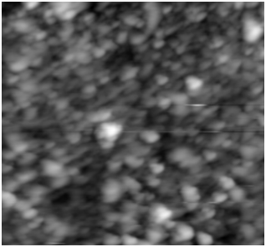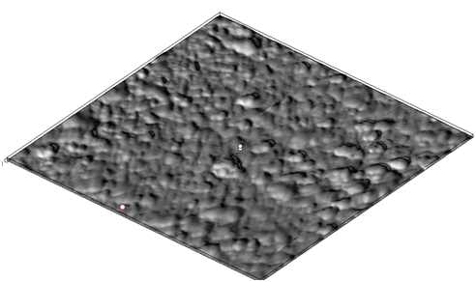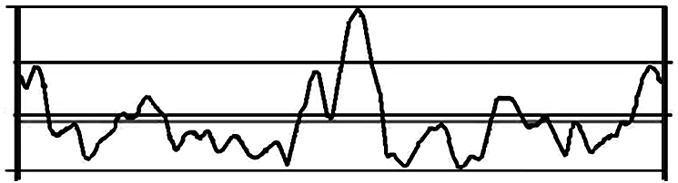
а
б
в
19,06 нм
Угол исследования 67,8 град
6,487 нм
–7,955 нм
База: 4,478 мкм
–2,368 нм
Рис. 4. Кварцевое стекло (размер области сканирования 4×4 мкм): а – снимок в режиме силовой туннельной микроскопии; б – 3D-компьютерная обработка кадра; в – рельеф поверхности по диагонали области сканирования
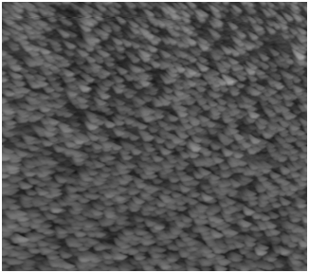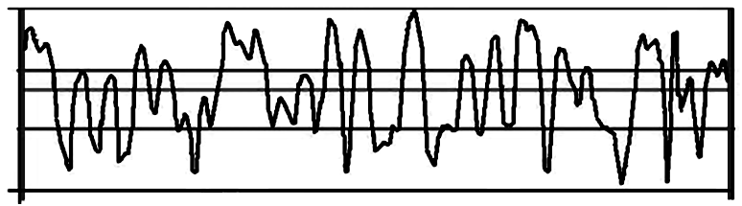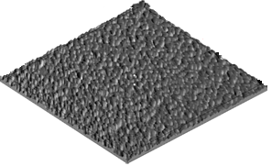
а
б
в
14,19 нм
Угол исследования –40,4 град
–649,8 пм
–17,34 нм
База: 8,583 мкм
–337,1 пм
Рис. 5. Пленка ZnO (размер области сканирования 10×10 мкм, толщина пленки 1 мкм): а – снимок в режиме силовой туннельной микроскопии; б – 3D-компьютерная обработка кадра; в – рельеф поверхности по диагонали области сканирования
Полученные данные хорошо согласуются с представлением о поликристаллическом строении синтезируемой пленки пьезоэлектрика. Сканирование меньшей по размерам области позволило оценить размеры отдельных зерен пленки (рис. 6).
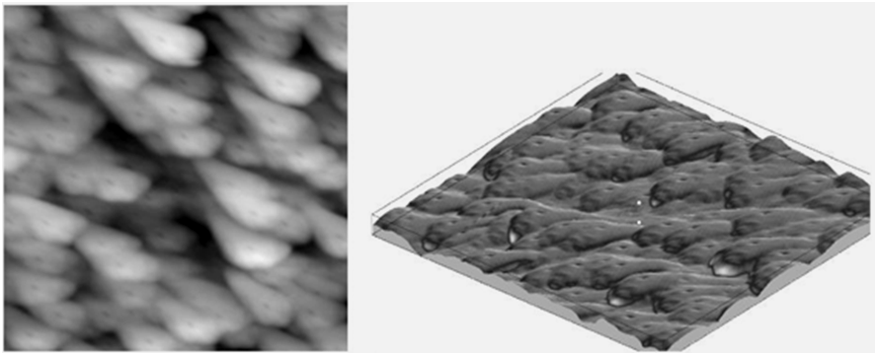
а
б
Рис. 6. Пленка ZnO (размер области сканирования 2,5×2,5 мкм, толщина пленки 1 мкм): а – снимок в режиме силовой туннельной микроскопии; б – 3D-компьютерная обработка кадра

Преимущественный размер кристаллитов в верхнем слое пленки составляет 0,25 мкм. Несомненно, пленка состоит из многих слоев зерен, перекрывающих друг друга в произвольном порядке при сохранении общей ориентации (рис. 6, а, б). О многослойности осажденного слоя свидетельствует наличие незначительного количества микроскопических пор в пьезоэлектрике. Присутствие пор должно отрицательно сказываться на результирующей пьезоактивности пленки ZnO, поэтому очень важно подобрать технологические режимы, при которых поры будут отсутствовать или их количество будет минимальным. Подобные исследования необходимо проводить при тщательном изучении каждого образца пленки после внесения изменений в технологический процесс магнетронного распыления. Исследование зависимости свойств пленки от режимов осаждения для данной конструкции магнетрона представляет большой практический интерес.
Предварительные эксперименты по выбору технологических режимов формирования пленок оксида цинка позволяют прогнозировать повышение пьезоактивности при тщательном поиске оптимальных условий роста пленки. Конструкция магнетронного блока с остроугольной конической мишенью позволяет получить повышенные скорости роста пленок по сравнению с планарными системами. В целом успешное завершение исследований по напылению пленок оксида цинка толщиной до сотых долей миллиметра позволит повысить качество изготовления акустооптических приборов, работающих в диапазоне десятков мегагерц и пользующихся неослабевающим интересом потребителей.
Библиографический список

- Шермергор Т.Д., Стрельцова Н.Н. Пленочные пьезоэлектрики. – М.: Радио и связь, 1986. – 136 с.
- Zesch J.C., Hadimioglu B., Khuri-Yakub B.T. Depozition of higly oriented low-stress ZnO films // Ultrasonics symposium. – 1991. – P. 445–448.
- Майссел Т. Л., Глэнг Р. Технология тонких пленок: Справочник / Пер. с англ. – М.: Сов. радио, 1977.
- Зюрюкин Ю.А., Шехтман Л.А., Шумилин А.И. Сравнительная характеристика экспериментальных модификаций СВЧ акустических линий задержки радиосигналов дециметрового диапазона с многоэлементными пьезопреобразователями бегущих
волн // Электроника и вакуумная техника: приборы и устройства, технологии, материалы: Сб. докл. и ст. науч.-техн. конф. ОАО НПП «Контакт». Саратов: Изд-во Сарат. ун-та, 2009. – С. 98–103.
- Данилин Б.С., Сырчин В.К. Магнетронные распылительные системы. – М.: Радио и связь, 1982. – 72 с.

Правила для авторов

1. Общие положения

- Сборник «Гетеромагнитная микроэлектроника» выходит 2 раза в год и публикует материалы теоретических и экспериментальных исследований полупроводниковых и магнитополупроводниковых микро- и наноэлектронных систем, включая системы с цифровой обработкой информации, новых типов датчиков, активных устройств (усилителей, генераторов, синтезаторов частот и др.), а также статьи о новых технологиях, методах и средствах контроля, о современном метрологическом обеспечении, подготовке и переподготовке кадров, прогнозно-аналитических исследованиях.
- Объем статьи не должен превышать 16 страниц (1 печатного листа).
- Для публикации статьи автору необходимо представить в редакцию следующие материалы и документы (1 экз.):
  - сопроводительное письмо;
  - внешнюю рецензию;
  - сведения об авторах: фамилии, имена и отчества (полностью), рабочий адрес, телефоны, e-mail;
  - экспертное заключение;
  - текст статьи на русском языке, подписанный авторами, а также название статьи, инициалы и фамилии авторов, аннотацию и ключевые слова на русском и английском языках.

2. Структура публикаций

- Рукопись оформляется следующим образом:
  - первая строка – индекс УДК, выровненный по левому краю текста;
  - вторая строка – заголовок статьи прописными буквами (шрифт полужирный, по центру) без переносов;
  - третья строка – перечень авторов (инициалы предшествуют фамилии), разделенный запятыми (шрифт полужирный, по центру);
  - четвертая строка – полное официальное название организации (при нескольких организациях каждое наименование на отдельной строке, шрифт обычный, по центру);
  - пятая строка – почтовый адрес (с индексом) организации (шрифт обычный, по центру);
  - затем аннотация и ключевые слова на русском языке.
- Далее приводится заглавие статьи, инициалы и фамилии авторов, аннотация и ключевые слова на английском языке.
- Далее текст статьи и библиографический список на русском языке.

3. Требования к оформлению рукописи

- Текст статьи должен быть напечатан через одинарный интервал на белой бумаге формата А4 с полями не менее 2,5 см, размер шрифта – 14. Дополнительный материал набирается шрифтом 12 (аннотации, таблицы, сноски, примечания, приложения, подписи и надписи к рисункам, содержание, библиографический список, выходные данные, колонтитулы).
- Все страницы рукописи, включая библиографический список, таблицы, рисунки, следует пронумеровать по центру внизу страницы.
- Векторные величины выделяются полужирным шрифтом.
- Каждая таблица должна быть пронумерована арабскими цифрами и иметь тематический заголовок, кратко раскрывающий ее содержание (выравнивание по левому краю таблицы. Например, Таблица 1. Требования к…). Точка в конце заголовка не ставится. Единицы измерения указываются после запятой. Ссылка на таблицу должна предшествовать ей.
- Формат рисунка должен обеспечивать ясность передачи всех деталей. Обозначения и все надписи на рисунках даются на русском языке; размерность величин указывается через запятую. Подрисуночная подпись должна быть самодостаточной без апелляции к тексту (например, Рис. 1. Зависимость …). Подписи к рисункам не должны выходить за его границы. Точка в конце подрисуночной подписи не ставится. Ссылка на рисунок должна предшествовать ему.
- Нумеровать следует наиболее важные формулы, на которые имеются ссылки в последующем тексте. Номер располагают по правому краю полосы по центру формулы.
- Библиографический список оформляется в соответствии с ГОСТ 7.1-2003 и открывается размещенным по центру заголовком. Все ссылки даются в квадратных скобках (например, [4]). Ссылки на неопубликованные работы не допускаются. Библиографическое описание оформляется следующим образом:
Образец описания книги:
- Игнатьев А.В., Ляшенко А.В. Магнитоэлектроника СВЧ-, КВЧ-диапазонов в пленках ферритов. – М. : Наука, 2005. – 380 с. – ISBN 5-02-033542-3.

Образец описания статьи в журнале:
- Игнатьев А.А., Страхова Л.Л., Овчинников С.В. Профессиональная направленность современного курса физики для студентов-геофизиков классического университета // Физическое образование в вузах. – 2002. – № 2. – С. 14–18. – ISSN 1609-3143.
- Poon H.C. Modeling of bipolar transistor using integral charge control model with application to third-order distortion studies // IEEE Trans. – 1972. – Vol. ED-12, № 6. – Р. 719–731.

Образец описания статьи в сборнике:
- Игнатьев А.А., Ляшенко А.В., Солопов А.В., Страхова Л.Л., Овчинников С.В. О времени тепловой готовности феррит-транзисторного СВЧ-генератора на высоких уровнях мощности // Гетеромагнитная микроэлектроника: Сб. докл. и ст. науч.-техн. совещ. Вып.1: Многофункциональные комплексированные устройства и системы СВЧ- и КВЧ-диапазонов.– Саратов: Изд-во Сарат. ун-та, 2004. – С. 139–151. – ISBN 1810-9594.

Образец описания патентов:
- Пат. 72788 Российская Федерация, МПК⁷ H 01 L 43/08, H 01 L 27/14, G 01 R 33/05, G 01 R 33/04. Устройство для измерения магнитного поля / заявители Игнатьев А.А., Куликов М.Н., Ляшенко А.В., Романченко Л.А., Солопов А.А.; патентообладатель ОАО «НИИ-Тантал». – № 20700125198; заявл. 03.07.2007; опубл. 27.04.2008, Бюл. № 12.

4. Требования к оформлению электронной версии

  - Текст рукописи должен быть представлен в виде одного файла на дискете «3,5», CD или по электронной почте в формате Microsoft Word 97/2000, шрифт Times New Roman, размер шрифта в соответствии с п.3.1, межстрочный интервал одинарный, величина отступа 5 пробелов. Вся работа должна быть выполнена одной гарнитурой (Times New Roman).
  - Формулы набираются в редакторе формул Microsoft Equation, входящем в состав Microsoft Word. Греческие буквы должны набираться обычным шрифтом, латинские – курсивом. Запись химических элементов – обычным шрифтом. Векторы – полужирным шрифтом.
  - Диаграммы, графики и фотографии должны быть выполнены в черно-белом цвете.
  - Иллюстрации должны быть представлены в форматах TIFF, JPEG. Названия файлов с рисунками должны включать фамилию первого автора и номер рисунка.

Дискеты и рукописи не возвращаются

Адрес: | Россия, 410040, г. Саратов, пр. 50 лет Октября, ОАО «НИИ-Тантал»
Тел.: | 8-(8452) 35-53-39
Факс: | 8-(8452) 34-08-70
E-mail: | kbkt@san.ru

Содержание

Предисловие…………………………………………………….……….. | 3
Смирнов Е.Н., Павлов А.Н., Солопов А.А. Стабилизированный источник питания электромагнита с обратной связью по току, протекающему через нагрузку.. | 4
Хвалин А.Л., Васильев А.В. Оптимизация характеристик транзисторного усилителя УВЧ- диапазона в интегральном исполнении…………………………….. | 10
Хвалин А.Л. Многокритериальная многопараметрическая задача моделирования характеристик полевого транзистора в сверхшироком диапазоне частот…… | 16
Высоцкий С.Л., Павлов Е.С. Влияние геометрии периодической решетки на вид спектра спин-волновых возбуждений ферритовых магнонных кристаллов…… | 24
Сотов Л.С., Солопов А.А., Фарафонова А.В. Модель инволютивного транспозиционного преобразователя………………………………………………………… | 34
Ляшенко А.В., Сотов Л.С. Простой матричный формирователь r-выборок... | 47
Ляшенко А.В., Сотов Л.С. Стохастические генераторы упорядоченных разбиений конечных множеств с быстрым ростом энтропии…………………………… | 57
Спицын И.Л., Байбурин В.Б., Ляшенко А.В. Результаты испытаний акустического анализатора контроля наличия песка и влаги в газовом потоке…………… | 72
Курочкин И.С. Анализ зависимости собственных частот и декрементов затухания линейной динамической системы от ее параметров………….………………… | 76
Байбурин В.Б, Ильин Е.М, Волков Ю.П., Кириллова Н.П. Моделирование задач рассеяния света в оптике ближнего поля методом граничных интегральных уравнений……………………………………………………………………………...… | 85
Байбурин В.Б., Булковский С.В. Выбор затравочного приближения в итерационном методе решения уравнения Пуассона……………………………………….. | 91
Игнатьев А.А., Кудрявцева С.П., Романченко Л.А., Страхова Л.Л. Некоторые аспекты метрологии магнитных свойств нанокомпонентных материалов (информационный обзор)…………………………………………………………….…….. | 95
Аникин В.М., Чебаненко С.В. Аналитический расчет корреляционных функций дискретных хаотических сигналов……………………………………..…… | 103
Аникин В.М. Аспектные характеристики диссертации: обоснование достоверности результатов………………………………………………………………….... | 109
Высоцкий С.Л., Павлов Е.С. Ориентационная зависимость положения и ширины полос непропускания в спектре поверхностных магнитостатических волн в одномерном ферритовом магнонном кристалле………..…………………………... | 116
Ермолаев И.А., Кошелев В.С., Козлов А.В., Шаповалов А.С. Технологическое воздействие локализованных потоков энергии на материалы электронной техники……………………………………………………………………………….….. | 121
Шумилин А.И., Плотников М.В. Особенности формирования пьезоактивных пленок ZnO на диэлектрических подложках ионным распылением конической мишени…………………………………………………………………...………… | 124
Правила для авторов …………………………………………………………….. | 132

contents

Foreword….…………………………………………………….……….. | 3
Smirnov E.N., Pavlov A.N., Solopov A.A. Stabilized Power Supply of the Electromagnet with Feedback on the Current flowing through the Load………………….…. | 4
Khvalin A.L., Vasilev А.V. Optimisation of Characteristics of the Transistor UVCH amplifier in integrated Execution……………………………………………….... | 10
Khvalin A.L.A multiple Parameter Problem of Modeling of Characteristics of the Feld Transistor in a super wide Range of Frequencies…………………………………… | 16
Vysotsky S.l., Pavlov E.S. Effect of Periodic Array's Geometry on spin-wave Spectrumof ferrite magnonic Crystals……………………………………………..……... | 24
Sotov L.S., SolopovA.A, Farafonova A.V. А Model of The Involutary FunctionTransposition Device……………………………………………………………..………. | 34
Lyashenko A.V., Sotov L.S. The Simple Matrix Pseudorandom Generator of r-Sampling…………………………………………………………………………..….. | 47
Lyashenko A.V., Sotov L.S. On Random Generators of the Ordered Partitions of Finite Sets with Fast Growth of Entropy…………………………..……………………... | 57
Spitsyn I.L., Baiburin V.B., lyashenko A.V. Test Results of the Acoustic Analyzer of Sand and Moisture Presence Control in the Gas Flow………………...…………….… | 72
Kurochkin I.S. Analysis of the natural Frequencies and damping Rate of linear dynamical System on its Parameters……………………………………………………... | 76
Bayburin V.B., Il’in E.M., Volkov Yu.P., Kirillova N.P. Near Field Light Scattering Modeling with Integral Equations………………………………………………….… | 85
Baiburin V.B., Bulkovskiy S.V. Choice of initial Approximation for iterative Method of Poisson Equation Solving………………………………………………..........…. | 91
Ignatiev A.A., Kudryavtseva S.P., Romanchenko L.A., Strahova L.L. Some Metrological Aspects of Properties of Nanocomposit Materials (Information Review)…….. | 95
Anikin V.M., Chebanenko S.V. Analitical Expressions for Correlation Functions of Discrete Chaotic Signals………………………………………………………….…… | 103
Anikin V.M. Thesis General Characteristic:Truth of Results………………..……. | 109
Vysotsky S.L., Pavlov E.S. Orientation Dependence of supperessed Bands in Magnetostatic Surface Waves Spectrum of 1D Ferrite Magnonic Cristal………….……. | 116
Ermolaev I.A., Koshelev V.S., Kozlov A.V., Shapovalov A.S. Technological Impact of the Localized Energy Streams on the Electronic Technique Materials………..…. | 121
Shumilin А. I., Plotnikov М.V. Features of ZnO Piezoelectric Film shaping on Dielectric Substrates by Ionic sputtering from is Conic Target……….…………………. | 124
Rules for authors…….…………………………………………………………….. | 132

Подписка на 2011 г.

Индекс издания по объединенному каталогу «Пресса России» 29005,
Интернет-каталог Агентства «Книга-Сервис»,
раздел 24 «Компьютеры. Информатика. Программные продукты»,
раздел 30 «Научно-технические издания. Известия РАН. Известия вузов».
Сборник выходит 2 раза в год.

Научное издание

Гетеромагнитная микроэлектроника

Сборник научных трудов

Выпуск 8

Гетеромагнитная микро- и наноэлектроника.
Системы информационной безопасности.
Прикладные аспекты

Под редакцией профессора А.В. Ляшенко

Редактор Е.А.Малютина
Редактор английского текста Е.А. Игнатьева
Технический редактор Л.В. Агальцова. Корректор Т.А.Трубникова
Оригинал-макет подготовили О.Г. Данке, Т.Н. Сиротинина
___________________________________________________________________________
Свидетельство о регистрации средства массовой информации
ПИ № ФС77-35636 от 17.03.2009.

Подписано в печать 25.10.2010. Формат 60×84 1/16. Бумага офсетная.
Гарнитура Таймс. Печать офсетная. Усл. печ. л. 7,90 (8,5). Уч.-изд. л. 8,1. Тираж 100. Заказ 84.

Издательство Саратовского университета. 410012, Саратов, Астраханская, 83.
Типография Издательства Саратовского университета. 410012, Саратов, Астраханская, 83.

Слово о науке. Афоризмы. Изречения. Литературные цитаты / Сост. В.С. Лихтенштейн. – М., 1981. – С. 64–65.
Там же. С. 79.
Слово о науке … . С. 111.
См.: Ланда П.С., Трубецков Д.И., Гусев В.А. Заблуждения и реальность в некоторых задачах физики (теория и эксперимент) // УФН. – 2009. – Т. 179, вып. 3. – С. 255–277.

